INFORME DE PRUEBAS · SPRINT 5
SIGMA · Sistema Integrado de Gestión de Mantenimiento Industrial
Ejecución de pruebas de aceptación sobre las historias del Sprint 5 desarrolladas por el equipo Código Creativo (del 28-10-2026 al 10-11-2026)
Proyecto | SIGMA · Capstone
Sprint | Sprint 5 · del 28-10-2026 al 10-11-2026
Responsable de las pruebas | Bryan Chávez
Desarrolladores | Bryan Chávez, Catalina Pescio, Emilio Fuentes
Fecha de ejecución | 14-09-2026 al 16-10-2026
Historias cubiertas | HU-110, HU-111, HU-112, HU-113, HU-114, HU-115, HU-116, HU-117, HU-118, HU-119, HU-120, HU-121, HU-122, HU-123, HU-124, HU-125, HU-131, HU-142, HU-143, HU-162, HU-210, HU-211, HU-212, HU-213, HU-214, HU-215, HU-216, HU-217, HU-218, HU-219, HU-220, HU-221
Casos ejecutados | 98 · 98 cumplen · 0 no cumplen o quedaron fuera de esta corrida · 0 defecto(s) encontrado(s) y corregido(s)

1. Introducción y alcance
Este informe documenta la ejecución de las pruebas de aceptación de las historias de usuario del Sprint 5, desarrolladas por el equipo Código Creativo (la columna Desarrollador de la tabla de historias indica quién construyó cada una). Las historias de plataforma App del Sprint se reprogramaron al Sprint 6 en la Sprint Review 1 y no forman parte de este informe. Cada criterio de aceptación del Sprint Backlog se ejercitó como un caso de prueba independiente, con los pasos realizados, el resultado esperado según el criterio, el resultado realmente obtenido y la evidencia (captura de pantalla) tomada en el momento de la ejecución.
Las pruebas web se ejecutaron sobre el sitio Intranet de SIGMA con un navegador Chrome automatizado (Selenium); las pruebas de API se ejecutaron desde la interfaz Swagger publicada por la propia API, y en cada una se capturó la petición enviada y la respuesta real del servidor. Cuando durante la ejecución se encontró un defecto, se corrigió en el código y la corrección se documenta también como un caso de prueba, con la evidencia del error y de la reprueba.

2. Entorno y usuarios de prueba
Componente | Detalle
Sitio web | Intranet SIGMA · ASP.NET WebForms 4.8 · http://localhost/SIGMA/Intranet
API | SIGMA Web API 2 · http://localhost/SIGMA/Servicio/API · documentación Swagger en /swagger/ui/index
Base de datos | SQL Server (hosting) · db_acd593_sigma
Navegador | Google Chrome 152 (headless, 1400×900) controlado con Selenium 4
Cliente de prueba | Hamburgo SA · plantas Renca y Maipú · datos de semilla del proyecto

Usuario | Perfil | Correo de acceso
Visitante sin sesión | Página pública con enlace firmado | (no aplica)
Catalina Pescio | Root (SIGMA) | catalina@codigocreativo.cl
Representante del cliente | Cliente con suscripción (Mi suscripción) | (no aplica)
Cristián Muñoz | Técnico de Mantenimiento (solo app) | cristian.munoz@hamburgo.cl
Emilio Fuentes | Planificador de Mantenimiento | emilio.fuentes@hamburgo.cl
Paula Barriga | Supervisor de Mantenimiento | paula.barriga@hamburgo.cl
Rodrigo Quezada | Jefe de Mantenimiento | rodrigo.quezada@hamburgo.cl
Root | Root (SIGMA) | root@codigocreativo.cl
Proceso del sistema | Consulta directa a la base y a los registros | (no aplica)
Las cuentas son de desarrollo, sin valor productivo. Las contraseñas no se incluyen en este documento.

3. Resumen de resultados

3.1 Historias cubiertas
Historia | Título | Plataforma | Desarrollador | Casos (cumplen)
HU-110 | Crear una orden de trabajo correctiva | Web y App | Bryan Chávez | 5 (5)
HU-111 | Generar una orden desde la ocurrencia de un plan | Web | Bryan Chávez | 3 (3)
HU-112 | Asignar una orden de trabajo | Web y App | Bryan Chávez | 4 (4)
HU-113 | Tomar una orden de trabajo | App | Bryan Chávez | 3 (3)
HU-114 | Ejecutar los pasos de una orden en terreno | App | Bryan Chávez | 4 (4)
HU-115 | Registrar la mano de obra de una orden | App | Bryan Chávez | 2 (2)
HU-116 | Registrar el consumo de repuestos en una orden | App | Bryan Chávez | 2 (2)
HU-117 | Registrar los servicios contratados en una orden | Web | Bryan Chávez | 3 (3)
HU-118 | Registrar las firmas de aceptación, ejecución y validación | Web y App | Bryan Chávez | 3 (3)
HU-119 | Finalizar una orden de trabajo | App | Bryan Chávez | 3 (3)
HU-120 | Cerrar una orden de trabajo | Web | Bryan Chávez | 4 (4)
HU-121 | Consultar mi bandeja de trabajo | App | Bryan Chávez | 2 (2)
HU-122 | Consultar la bandeja de órdenes en espera de cierre | Web | Bryan Chávez | 2 (2)
HU-123 | Registrar una falla y su diagnóstico | Web y App | Bryan Chávez | 7 (7)
HU-124 | Registrar la indisponibilidad de un equipo | Web y App | Bryan Chávez | 4 (4)
HU-125 | Imprimir una orden de trabajo | Web | Bryan Chávez | 2 (2)
HU-131 | Comentar y rectificar una entrada de bitácora | Web y App | Emilio Fuentes | 3 (3)
HU-142 | Consultar la galería de evidencias | Web y App | Catalina Pescio | 2 (2)
HU-143 | Definir imágenes de referencia | Web | Catalina Pescio | 3 (3)
HU-162 | Configurar las opciones de accesibilidad | App y Web | Emilio Fuentes | 4 (4)
HU-210 | Gestionar los leads en el pipeline comercial | Web | Bryan Chávez | 3 (3)
HU-211 | Enviar la propuesta y generar el contrato | Web | Bryan Chávez | 3 (3)
HU-212 | Firmar el contrato en línea | Web | Bryan Chávez | 3 (3)
HU-213 | Cobrar la suscripción con Webpay o transferencia | Web | Bryan Chávez | 4 (4)
HU-214 | Atender clientes de otros países | Web | Bryan Chávez | 2 (2)
HU-215 | Ejecutar los procesos automáticos de SIGMA | Web (infraestructura) | Bryan Chávez | 4 (4)
HU-216 | Enviar los correos con reintentos y copia de monitoreo | Web (infraestructura) | Bryan Chávez | 2 (2)
HU-217 | Reportar un problema y consultar la ayuda de la pantalla | Web | Bryan Chávez | 3 (3)
HU-218 | Atender los tickets de soporte con plazos y encuesta | Web | Bryan Chávez | 2 (2)
HU-219 | Comunicar novedades con campañas segmentadas | Web | Bryan Chávez | 2 (2)
HU-220 | Recorrer y operar la bodega en 3D (SIGMA Twin) | Web | Bryan Chávez | 3 (3)
HU-221 | Ver mi inicio con accesos, alertas y SIGMA AI | Web | Bryan Chávez | 2 (2)

3.2 Casos ejecutados
Historia | CA | Caso de prueba | Tipo | Resultado
HU-110 | #1 | Alta de orden desde la web | Web | Cumple
HU-110 | #1 | Orden correctiva desde la falla (API) | API (Swagger) | Cumple
HU-110 | #2 | El técnico puede abrir pero no cerrar (API) | API (Swagger) | Cumple
HU-110 | #3 | Registro posterior: dos fechas | Web | Cumple
HU-110 | #4 | Orden sobre un área sin activo | Web | Cumple
HU-111 | #1 | La orden nace con origen plan y sus pasos | Web | Cumple
HU-111 | #2 | Texto congelado en la orden | Web | Cumple
HU-111 | #3 | Generación masiva desde el calendario | Web | Cumple
HU-112 | #1 | Asignación a un técnico | Web | Cumple
HU-112 | #2 | Asignación a una empresa externa | Web | Cumple
HU-112 | #3 | Un solo responsable | Web | Cumple
HU-112 | #4 | Especialidad requerida: advertencia sin bloquear | API (Swagger) | Cumple
HU-113 | #1 | Toma de la orden | API (Swagger) | Cumple
HU-113 | #2 | Dos técnicos: el segundo es rechazado | API (Swagger) | Cumple
HU-113 | #3 | Sumar un compañero como apoyo | API (Swagger) | Cumple
HU-114 | #1 | Completar un paso conforme | API (Swagger) | Cumple
HU-114 | #2 | Paso no aplica con comentario | API (Swagger) | Cumple
HU-114 | #3 | Paso obligatorio pendiente | API (Swagger) | Cumple
HU-114 | #4 | Paso con medición / paso propio del técnico | API (Swagger) | Cumple
HU-115 | #1 | Bloque de trabajo: minutos calculados | API (Swagger) | Cumple
HU-115 | #3 | Ejecutante obligatorio | API (Swagger) | Cumple
HU-116 | #1 | Consumo con descuento de existencia | API (Swagger) | Cumple
HU-116 | #3 | Devolución de sobrante | API (Swagger) | Cumple
HU-117 | #1 | Servicio con monto y suma por moneda | Base de datos y código | Cumple
HU-117 | #2 | Informe obligatorio para cerrar | Base de datos y código | Cumple
HU-117 | #3 | Total separado por moneda | Base de datos y código | Cumple
HU-118 | #1 | Registro de una firma | API (Swagger) | Cumple
HU-118 | #2 | Rechazo y nueva validación | API (Swagger) | Cumple
HU-118 | #3 | Estado derivado: validada | API (Swagger) | Cumple
HU-119 | #1 | Finalización → en espera de cierre, sin modificaciones | API (Swagger) | Cumple
HU-119 | #2 | Pasos obligatorios pendientes impiden finalizar | API (Swagger) | Cumple
HU-119 | #3 | Mano de obra sin registrar: advierte y permite | API (Swagger) | Cumple
HU-120 | #1 | Cierre normal | Web | Cumple
HU-120 | #2 | El técnico no puede cerrar (API) | API (Swagger) | Cumple
HU-120 | #3 | Anular una orden creada por error | Web | Cumple
HU-120 | #4 | Resultado obligatorio con «Trabajo realizado» | Web | Cumple
HU-121 | #1 | Mi bandeja con SITUACION | API (Swagger) | Cumple
HU-121 | #3 | Trabajo disponible para tomar | API (Swagger) | Cumple
HU-122 | #1 | Bandeja de cierre ordenada por antigüedad | Web | Cumple
HU-122 | #2 | Cierre masivo desde la bandeja | Web | Cumple
HU-123 | #1 | Registro de la falla | Web | Cumple
HU-123 | #1 | Registro de la falla por API, idempotente | API (Swagger) | Cumple
HU-123 | #2 | Diagnósticos sucesivos con método; uno definitivo | Web | Cumple
HU-123 | #2 | Diagnóstico por API con método | API (Swagger) | Cumple
HU-123 | #3 | Acción provisoria y luego definitiva | Web | Cumple
HU-123 | #3 | Acción definitiva resuelve la falla (API) | API (Swagger) | Cumple
HU-123 | #4 | Estado posterior del equipo | Web | Cumple
HU-124 | #1 | Registro de indisponibilidad: minutos calculados | Web | Cumple
HU-124 | #1 | Término anterior al inicio (API) | API (Swagger) | Cumple
HU-124 | #2 | Planificada o no planificada | API (Swagger) | Cumple
HU-124 | #3 | Indisponibilidad sin orden (corte de energía) | Web | Cumple
HU-125 | #1 | Documento imprimible de la orden | Web | Cumple
HU-125 | #2 | Orden cerrada con resultado y firmas | Web | Cumple
HU-131 | #1 | Comentario inmutable | API y base de datos | Cumple
HU-131 | #2 | Rectificación que conserva el original | API y base de datos | Cumple
HU-131 | #3 | Motivo obligatorio | API y base de datos | Cumple
HU-142 | #1 | Galería de una orden por paso y momento | Web y API | Cumple
HU-142 | #2 | Galería de un equipo | Web y API | Cumple
HU-143 | #1 | Referencia en una actividad del plan | Base de datos y web | Cumple
HU-143 | #2 | Referencia en un ítem de pauta | Base de datos y web | Cumple
HU-143 | #3 | Referencia separada de la evidencia | Base de datos y web | Cumple
HU-162 | #1 | Tamaño de texto | Web y API | Cumple
HU-162 | #2 | Alto contraste | Web y API | Cumple
HU-162 | #3 | Movimiento reducido | Web | Cumple
HU-162 | #4 | Sonido persistente con equivalente visual | Web y API | Cumple
HU-210 | #1 | Alta de un lead con próxima acción | Web | Cumple
HU-210 | #2 | El identificador cambia con el país | Web | Cumple
HU-210 | #3 | Ficha del lead con etapas y acciones | Web | Cumple
HU-211 | #1 | Propuesta con plan estándar | Web | Cumple
HU-211 | #2 | Plan personalizado | Web | Cumple
HU-211 | #3 | Contrato desde la propuesta enviada | Web | Cumple
HU-212 | #1 | Página pública de firma | Web | Cumple
HU-212 | #2 | Enlace inválido | Web | Cumple
HU-212 | #3 | Firma con huella y registro | Base de datos | Cumple
HU-213 | #1 | Emitir un período con la UF congelada | Web | Cumple
HU-213 | #2 | Pago con Webpay (ambiente de prueba) | Web | Cumple
HU-213 | #3 | Transferencia por verificar y datos para transferir | Web | Cumple
HU-213 | #4 | Mi suscripción | Web | Cumple
HU-214 | #1 | Cajón Cliente con país, zona horaria y moneda | Web | Cumple
HU-214 | #2 | Todas las empresas | Web | Cumple
HU-215 | #1 | Ocurrencias y OT automáticas | Base de datos | Cumple
HU-215 | #2 | Cobros emitir y recordatorios | Base de datos | Cumple
HU-215 | #3 | Bitácora de ejecuciones | Base de datos | Cumple
HU-215 | #4 | Jobs.aspx exige la clave | Web | Cumple
HU-216 | #1 | Estado de la cola de correo | Base de datos | Cumple
HU-216 | #2 | Copia oculta de monitoreo | Web | Cumple
HU-217 | #1 | Tickets registrados | Base de datos | Cumple
HU-217 | #2 | Ayuda publicada | Base de datos | Cumple
HU-217 | #3 | Cupo de tickets por plan | Base de datos | Cumple
HU-218 | #1 | Historial del ticket | Base de datos | Cumple
HU-218 | #2 | Job de SLA | Base de datos | Cumple
HU-219 | #1 | Campañas y audiencia | Base de datos | Cumple
HU-219 | #2 | Entrega en la campana | Base de datos | Cumple
HU-220 | #1 | Mapa 3D de la bodega | Web | Cumple
HU-220 | #2 | Método de salida y racks por pasillo | Web | Cumple
HU-220 | #3 | Conteo cíclico | Base de datos | Cumple
HU-221 | #1 | Inicio personal | Base de datos | Cumple
HU-221 | #2 | Atención requerida | Base de datos | Cumple

De los 98 casos ejecutados, 98 cumplen el criterio de aceptación. Todos los criterios ejecutados se cumplen.
Cobertura sobre el Sprint Backlog: 93 de 116 criterios de la plataforma web/API verificados (23 sin cumplir).

4. Casos de prueba y evidencia
Para cada historia se presentan sus casos, en el orden de los criterios de aceptación del Sprint Backlog. Cada caso indica el usuario con el que se ejecutó, los pasos, lo esperado, lo obtenido y las capturas tomadas durante la ejecución.

HU-110 · Crear una orden de trabajo correctiva

CA1 · Alta de orden desde la web
Criterio de aceptación: Cuando creo una orden con título, tipo, estrategia y prioridad
Entonces se crea en estado abierta con un correlativo único dentro del cliente
Y queda registrado quién la generó
Usuario | Rodrigo Quezada · Jefe de Mantenimiento
Tipo de prueba | Web
Pasos | Menú Mantenimiento › Órdenes de trabajo › Nueva orden. Título, tipo Correctiva, prioridad Alta, planta Renca, equipo ACT-35. Guardar.
Resultado esperado | Se crea ABIERTA con correlativo único del cliente y queda registrado quién la generó.
Resultado obtenido | Redirige a la ficha OT-n en estado Abierta; el bloque de auditoría muestra «Creado · Rodrigo Quezada».
Fecha | 14-09-2026 17:58
Veredicto | CUMPLE

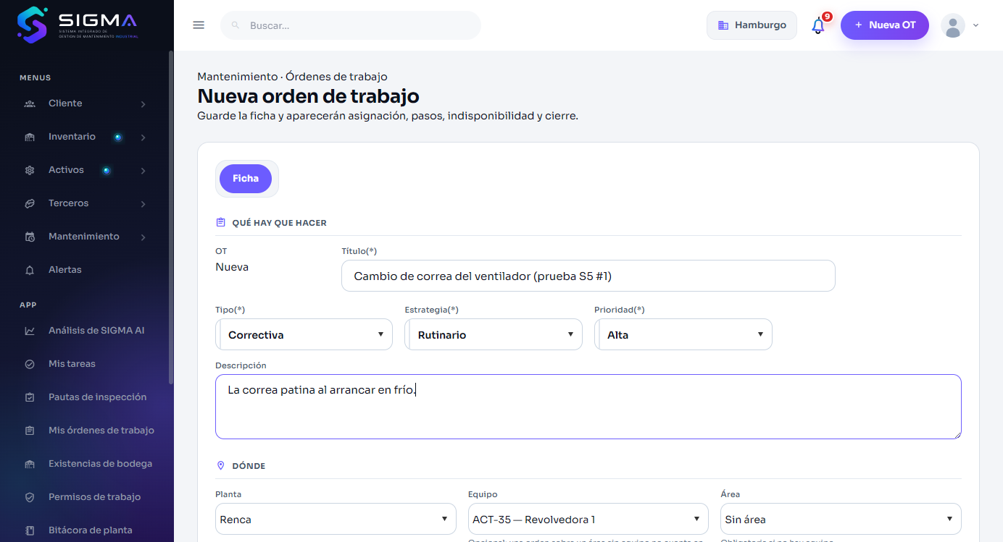
Figura 1 — HU-110 CA1 · hu110 1 formulario
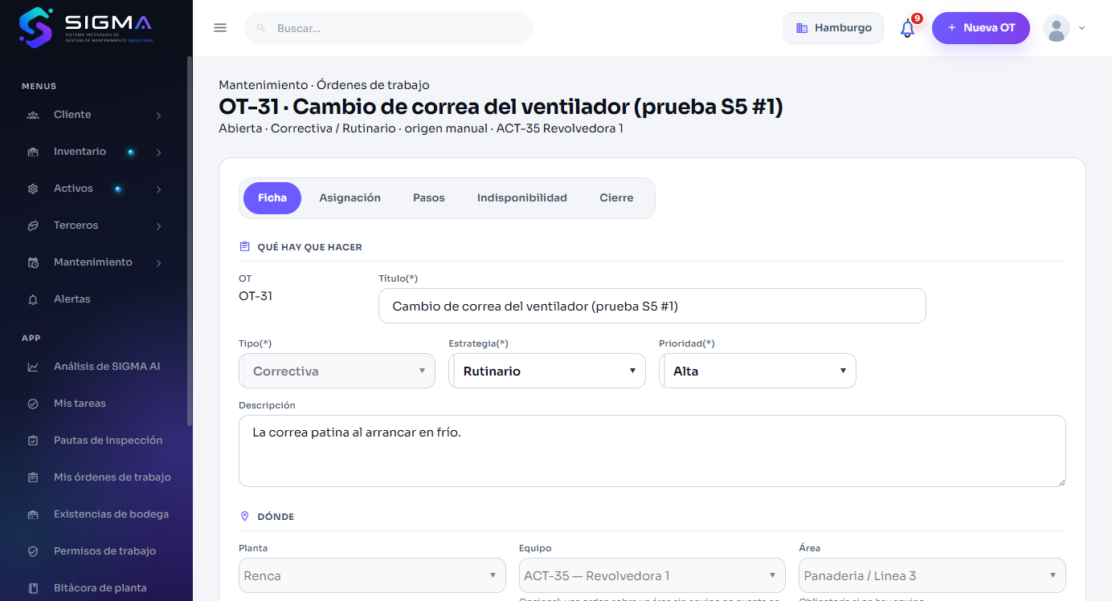
Figura 2 — HU-110 CA1 · hu110 1 ficha creada

CA1 · Orden correctiva desde la falla (API)
Criterio de aceptación: Cuando creo una orden con título, tipo, estrategia y prioridad
Entonces se crea en estado abierta con un correlativo único dentro del cliente
Y queda registrado quién la generó
Usuario | Rodrigo Quezada · Jefe de Mantenimiento
Tipo de prueba | API (Swagger)
Pasos | POST /fallas/{id}/orden.
Resultado esperado | Nace una correctiva de emergencia con origen FALLA y prioridad = criticidad.
Resultado obtenido | 201: {  "id": 53  }
Fecha | 14-09-2026 18:13
Veredicto | CUMPLE

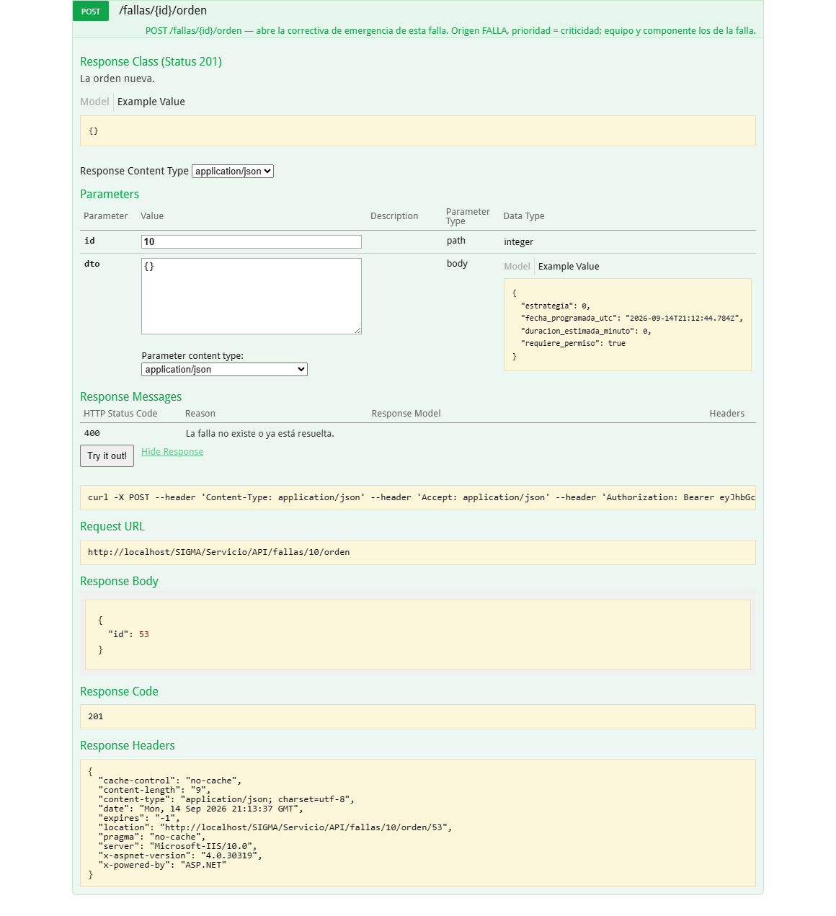
Figura 3 — HU-110 CA1 · hu123 sw orden

CA2 · El técnico puede abrir pero no cerrar (API)
Criterio de aceptación: Dado que mi perfil es técnico de mantenimiento
Cuando creo una orden correctiva
Entonces se crea correctamente
Y la acción de cerrar la orden no está disponible para mi en ningún momento
Usuario | Cristián Muñoz · Técnico de Mantenimiento (solo app)
Tipo de prueba | API (Swagger)
Pasos | POST /ordenes-trabajo con el token de Cristián (técnico) y luego POST /ordenes-trabajo/{id}/cerrar.
Resultado esperado | La orden se crea (201); el cierre es rechazado (403, sin el permiso CERRAR OT).
Resultado obtenido | Crear → 201; cerrar → 403: {  "codigo": 403,  "mensaje": "Tu perfil no tiene el permiso 'CERRAR OT'.",  "esDeNegocio": true  }
Fecha | 14-09-2026 18:10
Veredicto | CUMPLE

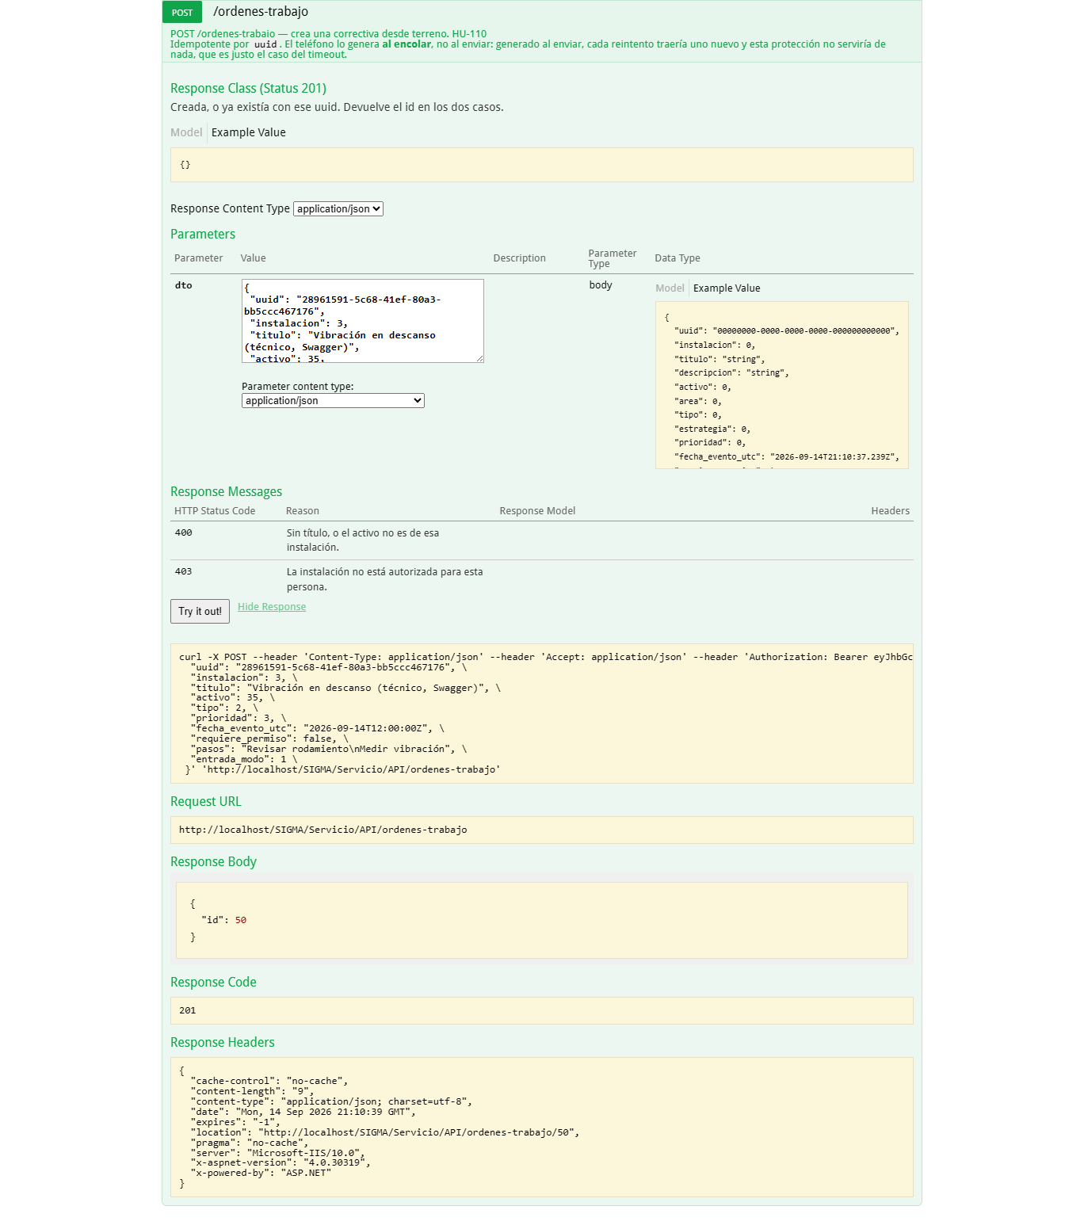
Figura 4 — HU-110 CA2 · hu110 2 sw crear
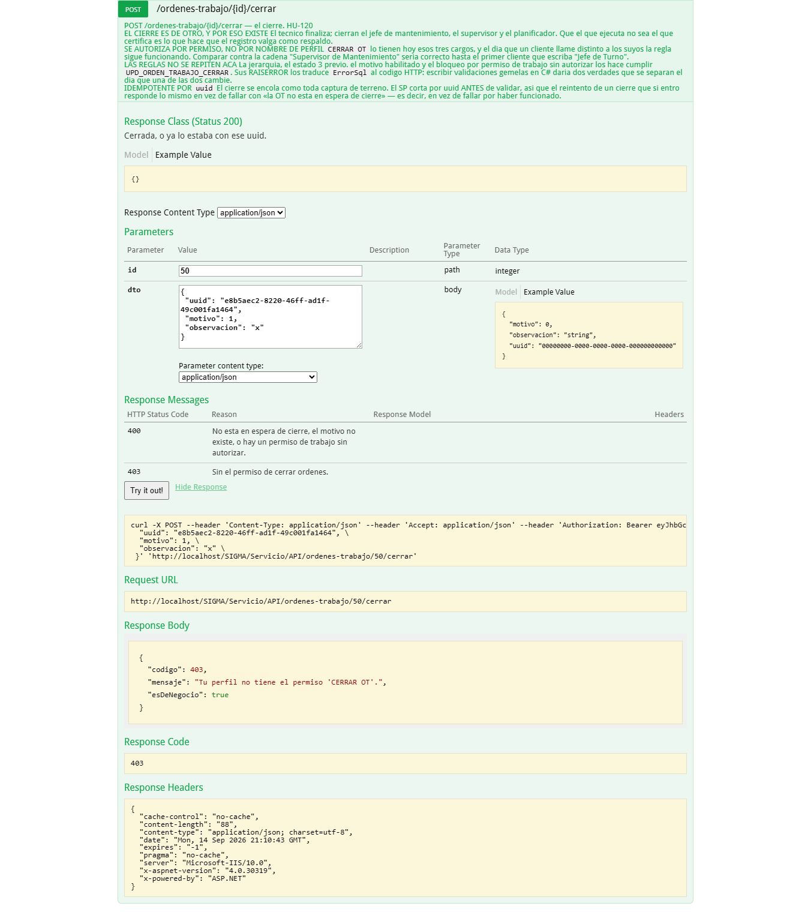
Figura 5 — HU-110 CA2 · hu110 2 sw cerrar 403

CA3 · Registro posterior: dos fechas
Criterio de aceptación: Dado que el trabajo ocurrió ayer a las 22:00 y lo registro hoy a las 09:00
Cuando marco la orden como registro posterior e indico la fecha de ocurrencia
Entonces se conservan ambas fechas por separado
Y la ficha muestra las dos
Usuario | Rodrigo Quezada · Jefe de Mantenimiento
Tipo de prueba | Web
Pasos | Nueva orden con «Registro posterior = SI» y «Cuándo ocurrió = 13-09-2026 22:00». Guardar.
Resultado esperado | Se conservan por separado la fecha en que ocurrió y la fecha de registro, y la ficha muestra las dos.
Resultado obtenido | La cabecera de la ficha dice «ocurrió el … 22:00, registrada el …» con la fecha de hoy.
Fecha | 14-09-2026 17:58
Veredicto | CUMPLE

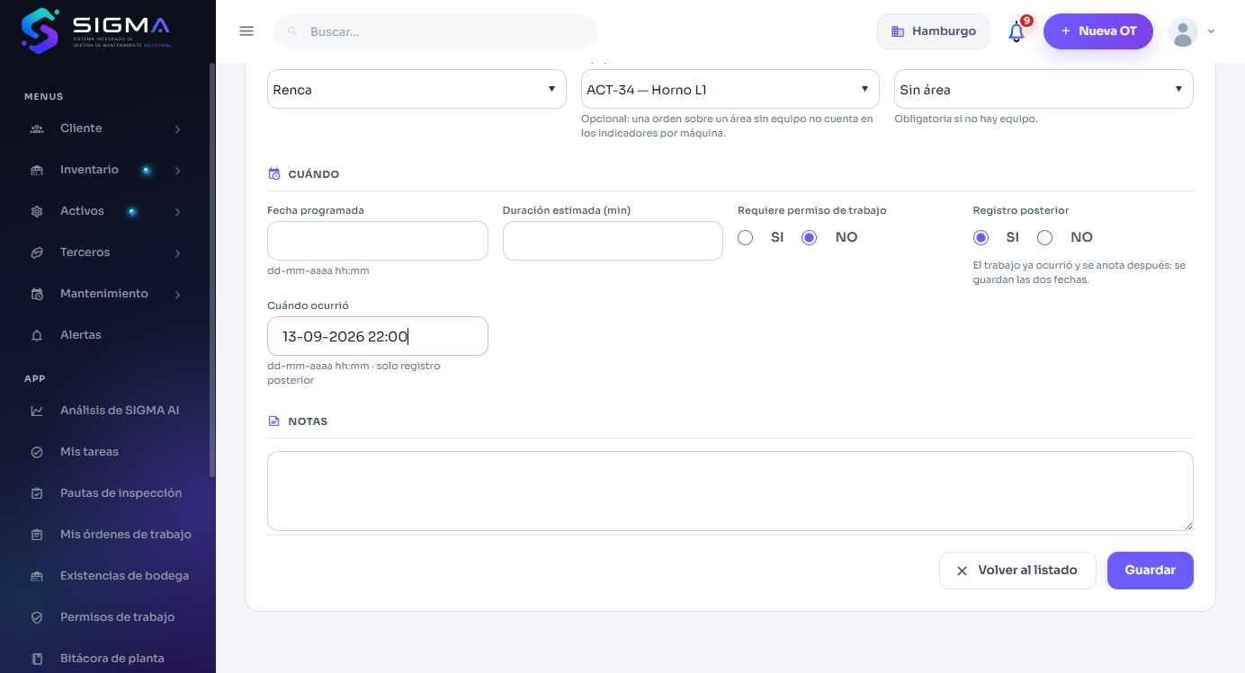
Figura 6 — HU-110 CA3 · hu110 3 formulario
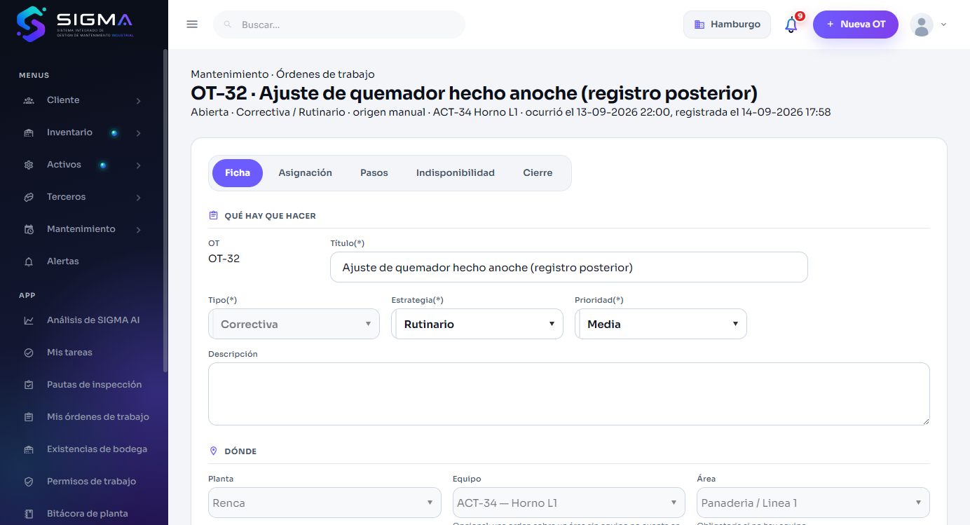
Figura 7 — HU-110 CA3 · hu110 3 ficha

CA4 · Orden sobre un área sin activo
Criterio de aceptación: Cuando creo una orden sobre un área sin indicar activo
Entonces la orden se crea correctamente
Y no se contabiliza en los indicadores por equipo
Usuario | Rodrigo Quezada · Jefe de Mantenimiento
Tipo de prueba | Web
Pasos | Nueva orden con planta y área, sin equipo. Guardar.
Resultado esperado | La orden se crea correctamente y no cuenta en los indicadores por equipo (otr_activo NULL).
Resultado obtenido | La ficha se crea y la cabecera dice «sin equipo · <área>»; el SP exige el área cuando no hay equipo.
Fecha | 14-09-2026 17:59
Veredicto | CUMPLE

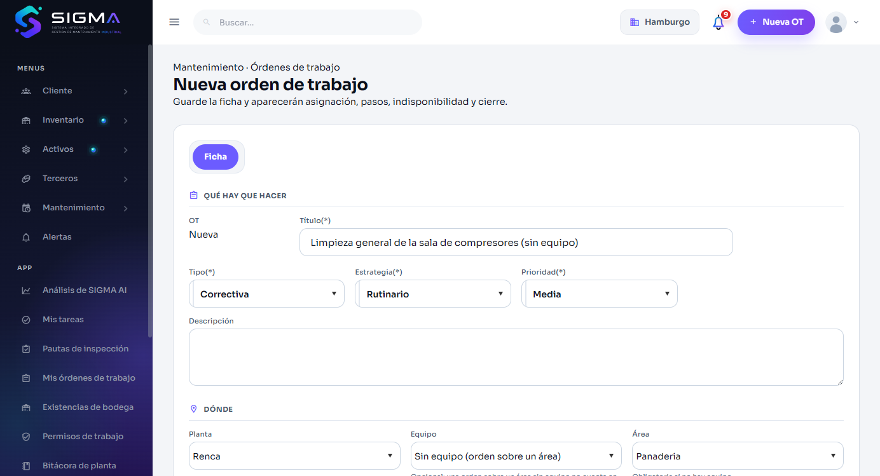
Figura 8 — HU-110 CA4 · hu110 4 formulario
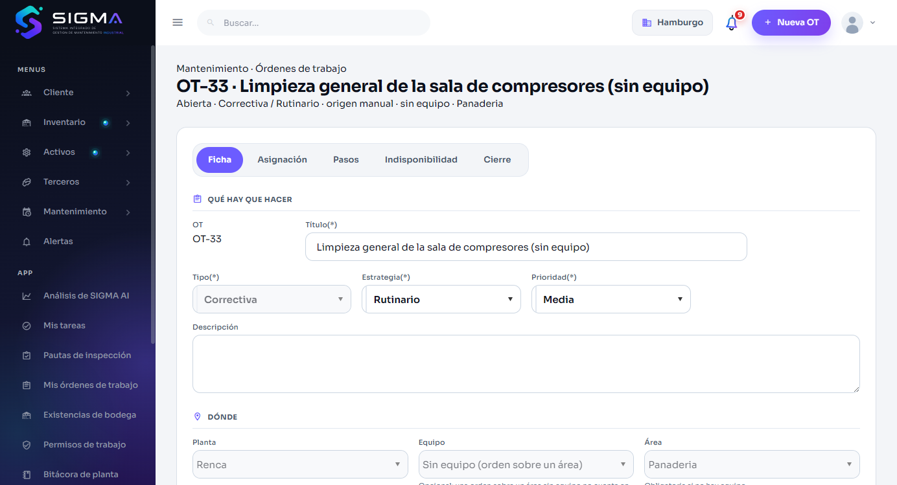
Figura 9 — HU-110 CA4 · hu110 4 ficha

HU-111 · Generar una orden desde la ocurrencia de un plan

CA1 · La orden nace con origen plan y sus pasos
Criterio de aceptación: Cuando genero la orden desde una ocurrencia
Entonces la orden se crea con origen plan de mantenimiento
Y contiene un paso por cada actividad del hito
Y los repuestos planificados quedan cargados
Usuario | Rodrigo Quezada · Jefe de Mantenimiento
Tipo de prueba | Web
Pasos | Abrir la OT-37 generada desde la ocurrencia.
Resultado esperado | Origen «Plan de mantenimiento», un paso por actividad del hito (o el hito como paso) y repuestos planificados cargados.
Resultado obtenido | La cabecera dice «origen plan de mantenimiento» y la pestaña Pasos muestra los pasos copiados.
Fecha | 14-09-2026 18:04
Veredicto | CUMPLE

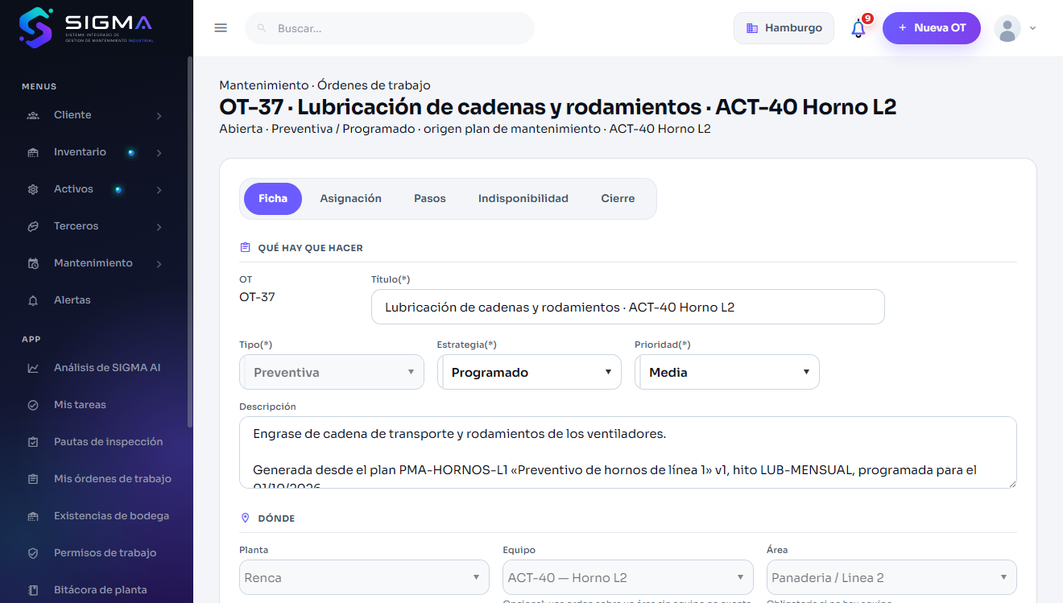
Figura 10 — HU-111 CA1 · hu111 1 ficha origen plan
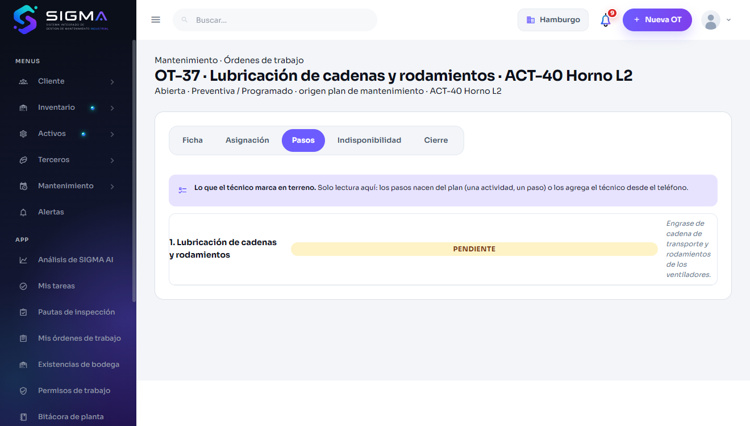
Figura 11 — HU-111 CA1 · hu111 1 pasos

CA2 · Texto congelado en la orden
Criterio de aceptación: Cuando se genera la orden
Entonces el texto de cada paso se copia desde la actividad
Y una modificación posterior del plan no altera la orden ya generada
Usuario | Rodrigo Quezada · Jefe de Mantenimiento
Tipo de prueba | Web
Pasos | Los pasos de la OT se copiaron desde el hito al generar (INS_ORDEN_TRABAJO_OCURRENCIA).
Resultado esperado | Una modificación posterior del plan no altera la orden ya generada.
Resultado obtenido | Los pasos quedan en Orden_Trabajo_Paso con su texto propio; el plan se edita en su versión y la OT no cambia.
Fecha | 14-09-2026 18:04
Veredicto | CUMPLE

Figura 12 — HU-111 CA2 · hu111 1 pasos

CA3 · Generación masiva desde el calendario
Criterio de aceptación: Cuando selecciono varias ocurrencias de la misma semana
Entonces se genera una orden por cada una
Y se informa el resultado de cada generación
Usuario | Rodrigo Quezada · Jefe de Mantenimiento
Tipo de prueba | Web
Pasos | Plan PMA-HORNOS-L1 › Calendario › octubre 2026 pendientes › seleccionar dos ocurrencias › Generar órdenes de trabajo › Sí.
Resultado esperado | Se genera una orden por cada ocurrencia y se informa el resultado de cada generación.
Resultado obtenido | Aviso «1 orden(es) generada(s). ACEPTAR»; el panel de resultado indica por fila la OT generada.
Fecha | 14-09-2026 18:03
Veredicto | CUMPLE

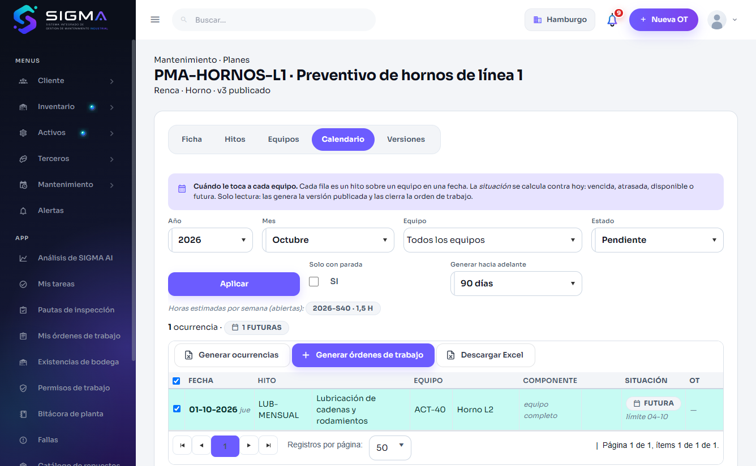
Figura 13 — HU-111 CA3 · hu111 3 seleccion
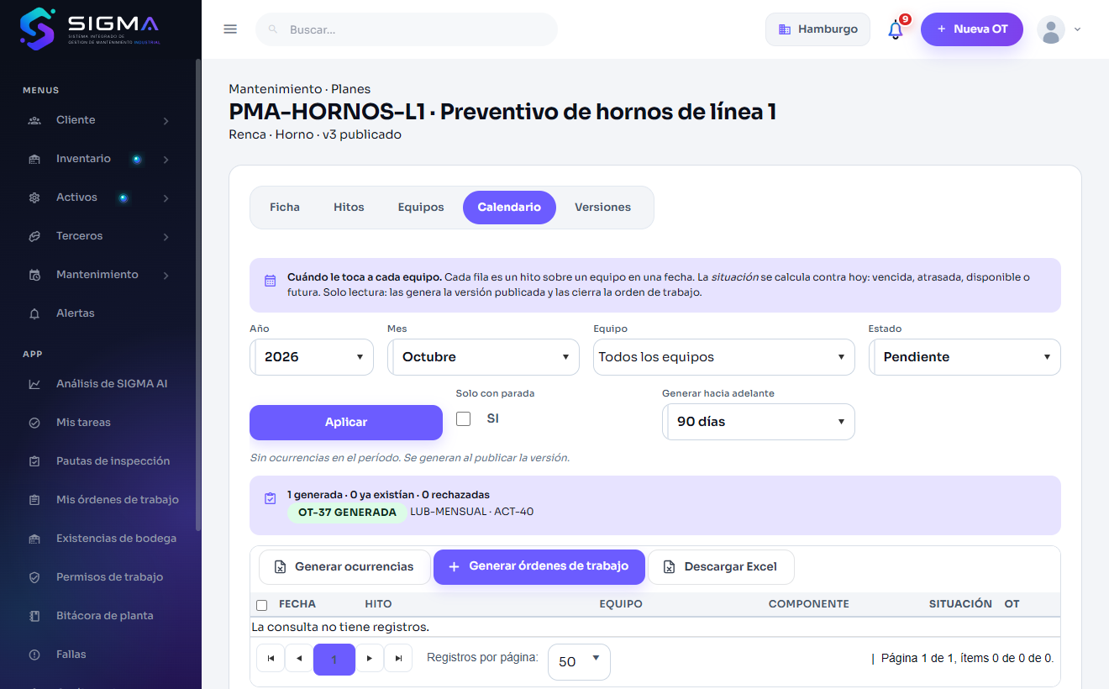
Figura 14 — HU-111 CA3 · hu111 3 resultado

HU-112 · Asignar una orden de trabajo

CA1 · Asignación a un técnico
Criterio de aceptación: Cuando asigno la orden a un técnico
Entonces la orden aparece en su bandeja de trabajo
Y recibe una notificación
Usuario | Rodrigo Quezada · Jefe de Mantenimiento
Tipo de prueba | Web
Pasos | OT-15 › pestaña Asignación › Asignar › técnico Jonathan Sepúlveda como apoyo › Asignar.
Resultado esperado | La orden aparece en la bandeja del técnico y recibe una notificación (INS_NOTIFICACION).
Resultado obtenido | Aviso «Asignación registrada. ACEPTAR»; la grilla de asignación muestra a Jonathan como Apoyo.
Fecha | 14-09-2026 17:59
Veredicto | CUMPLE

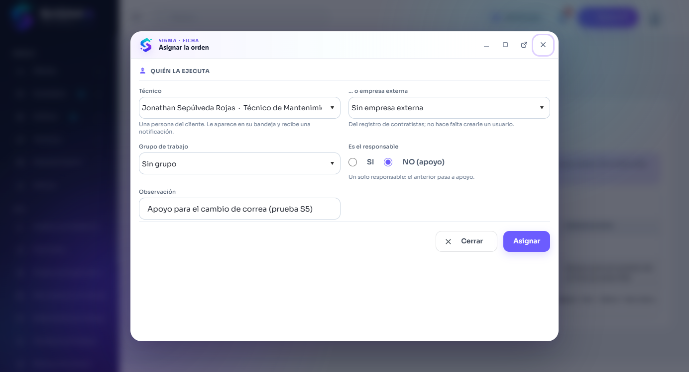
Figura 15 — HU-112 CA1 · hu112 1 modal tecnico
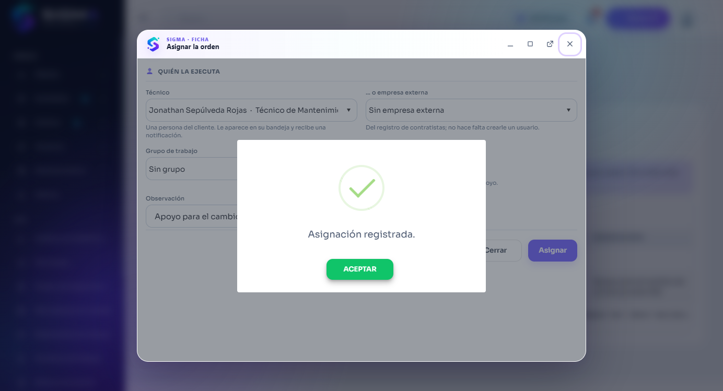
Figura 16 — HU-112 CA1 · hu112 1 modal confirmacion
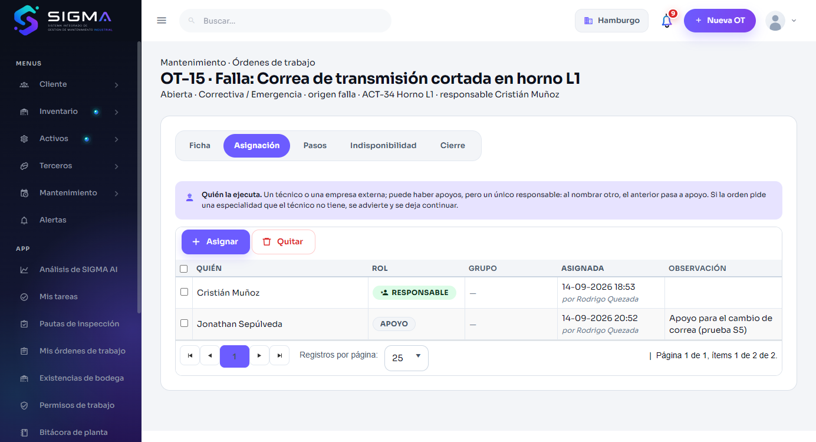
Figura 17 — HU-112 CA1 · hu112 1 grilla

CA2 · Asignación a una empresa externa
Criterio de aceptación: Cuando indico que la ejecuta una empresa externa
Entonces se selecciona el proveedor desde el registro de contratistas
Y no se requiere crear un usuario para esa empresa
Usuario | Rodrigo Quezada · Jefe de Mantenimiento
Tipo de prueba | Web
Pasos | Asignar › «… o empresa externa» = Frío Sur Servicios Ltda. (del registro de contratistas) › Asignar.
Resultado esperado | Se elige el proveedor contratista sin crear un usuario para esa empresa.
Resultado obtenido | Aviso «Asignación registrada. ACEPTAR»; la grilla muestra «Frío Sur Servicios Ltda. · empresa externa».
Fecha | 14-09-2026 17:59
Veredicto | CUMPLE

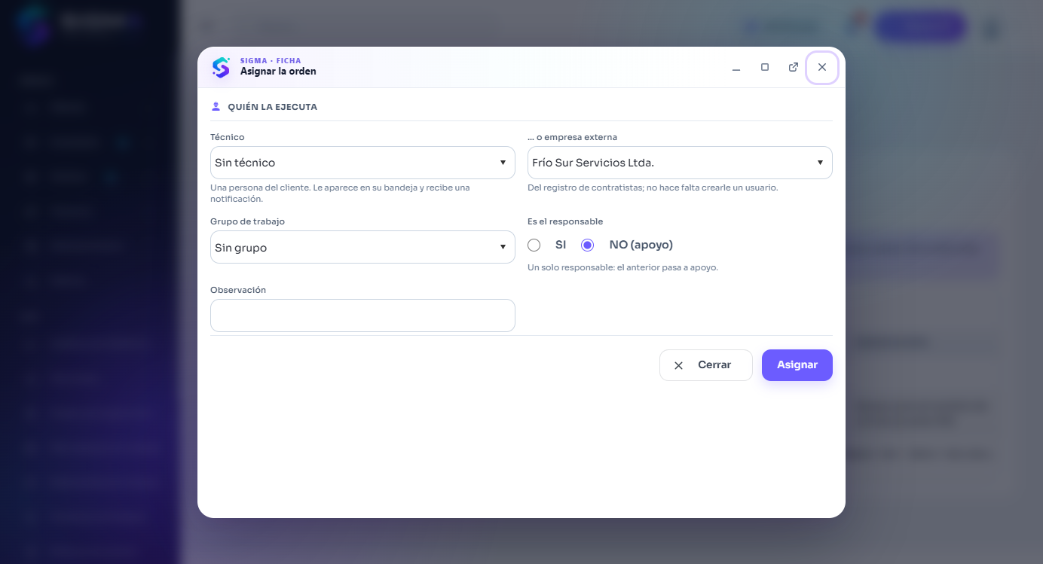
Figura 18 — HU-112 CA2 · hu112 2 modal externa
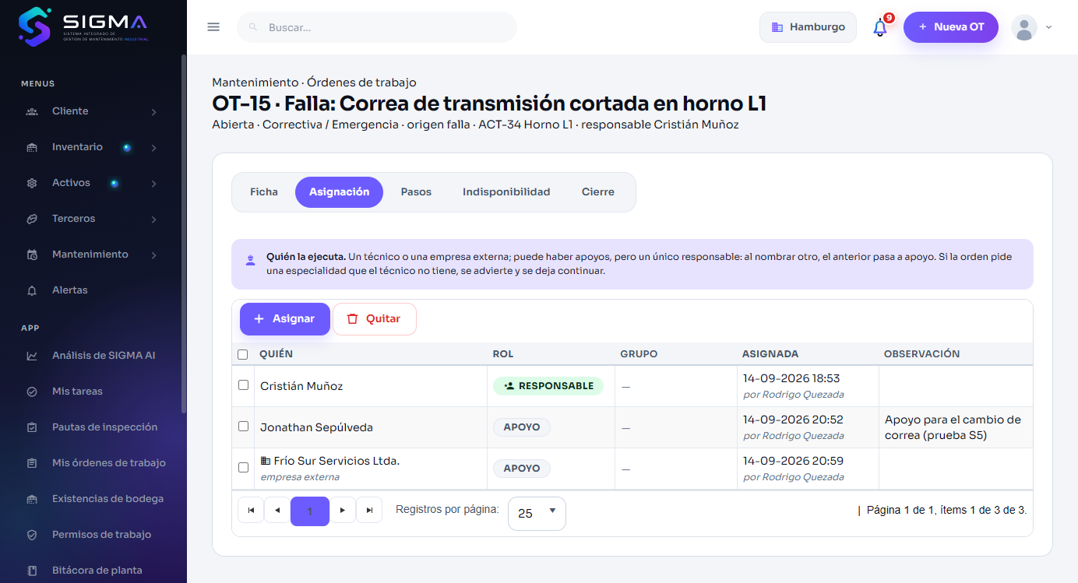
Figura 19 — HU-112 CA2 · hu112 2 grilla

CA3 · Un solo responsable
Criterio de aceptación: Cuando marco a un segundo participante como responsable
Entonces el responsable anterior pasa a apoyo
Y la orden mantiene un único responsable
Usuario | Rodrigo Quezada · Jefe de Mantenimiento
Tipo de prueba | Web
Pasos | Asignar a Jonathan como Responsable cuando el responsable era Cristián.
Resultado esperado | El responsable anterior pasa a apoyo; la orden mantiene un único responsable.
Resultado obtenido | La grilla muestra 1 fila RESPONSABLE (Jonathan) y Cristián como apoyo.
Fecha | 14-09-2026 17:59
Veredicto | CUMPLE

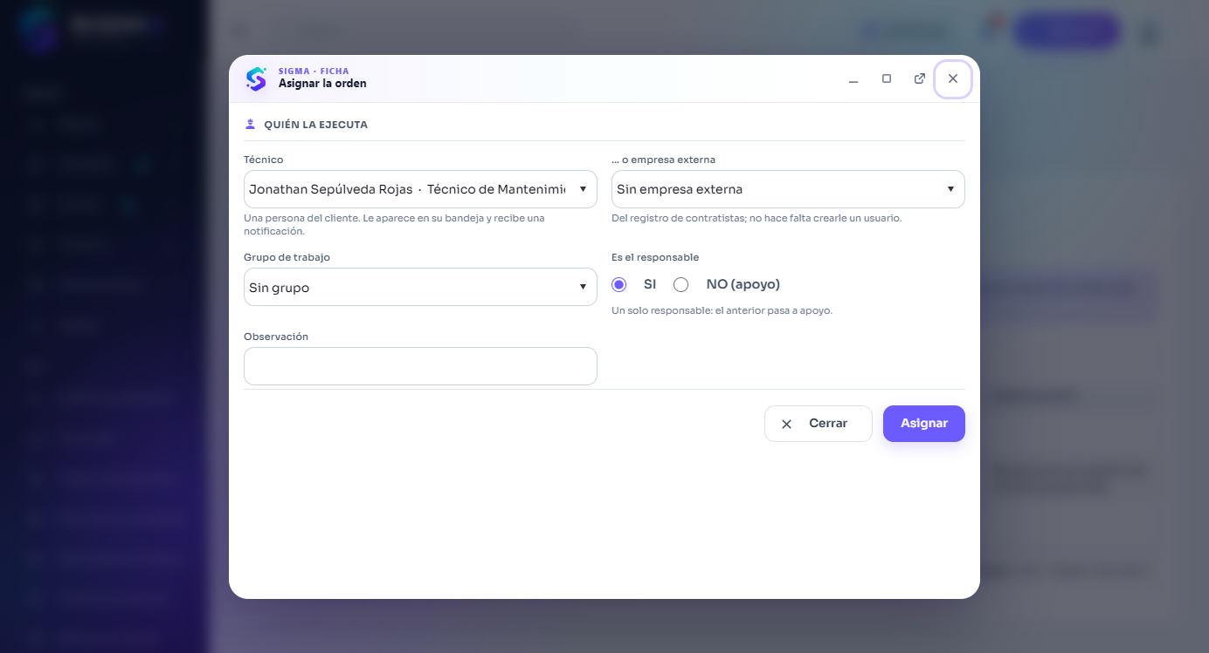
Figura 20 — HU-112 CA3 · hu112 3 modal responsable
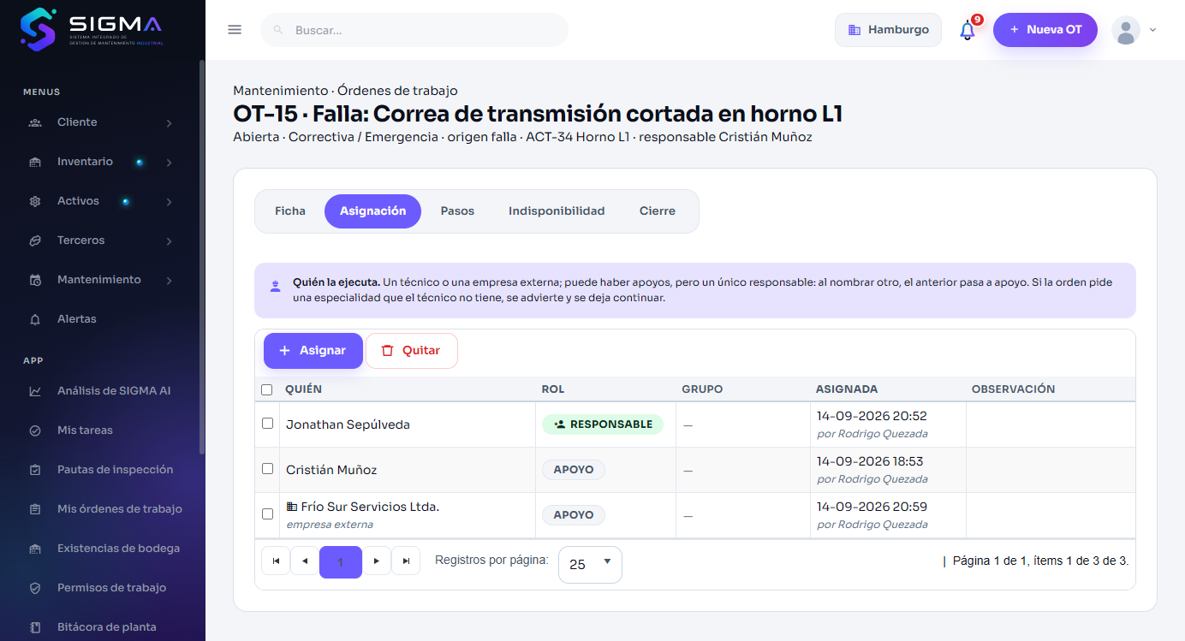
Figura 21 — HU-112 CA3 · hu112 3 grilla

CA4 · Especialidad requerida: advertencia sin bloquear
Criterio de aceptación: Dado que la orden requiere una especialidad
Cuando selecciono a un técnico que no la tiene
Entonces se advierte y se permite continuar registrando la advertencia
Usuario | Rodrigo Quezada · Jefe de Mantenimiento
Tipo de prueba | API (Swagger)
Pasos | POST asignaciones a un técnico; el SP compara Usuario_Especialidad con la especialidad de la orden.
Resultado esperado | Si el técnico no la tiene, se advierte y se permite continuar registrando la advertencia (ADVERTENCIA en la respuesta y en ota_observacion).
Resultado obtenido | 200; ADVERTENCIA = null porque Usuario_Especialidad está vacía en la base demo (no hay especialidad exigida).
Fecha | 14-09-2026 18:13
Veredicto | CUMPLE

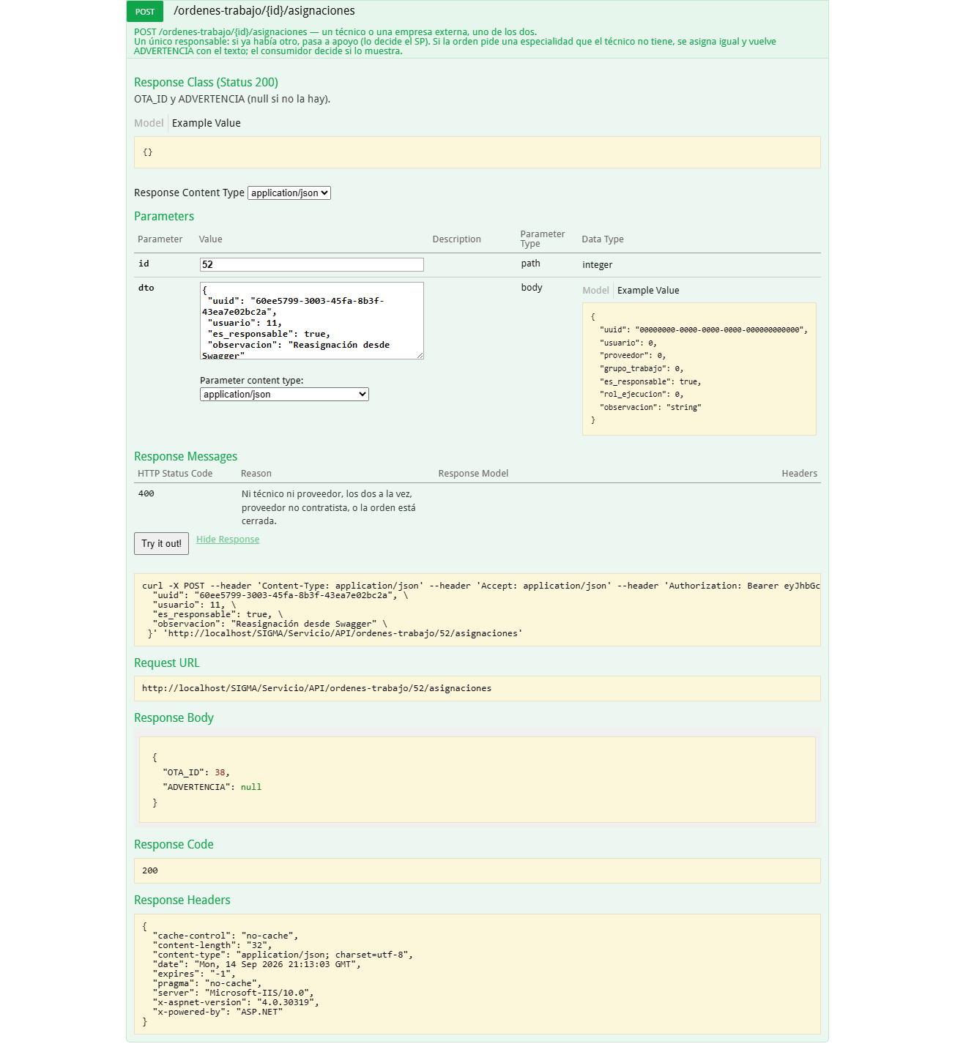
Figura 22 — HU-112 CA4 · hu112 4 sw advertencia

HU-113 · Tomar una orden de trabajo

CA1 · Toma de la orden
Criterio de aceptación: Cuando tomo una orden abierta
Entonces pasa a estado en ejecución
Y quedo registrado como responsable con la fecha de inicio
Usuario | Cristián Muñoz · Técnico de Mantenimiento (solo app)
Tipo de prueba | API (Swagger)
Pasos | POST /ordenes-trabajo/{id}/tomar con Cristián; luego GET /ordenes-trabajo/{id}.
Resultado esperado | Pasa a EN EJECUCION y Cristián queda como responsable con fecha de inicio.
Resultado obtenido | tomar → 200; la ficha muestra ESTADO_ID 2 y a Cristián con ota_es_responsable = true.
Fecha | 14-09-2026 18:11
Veredicto | CUMPLE

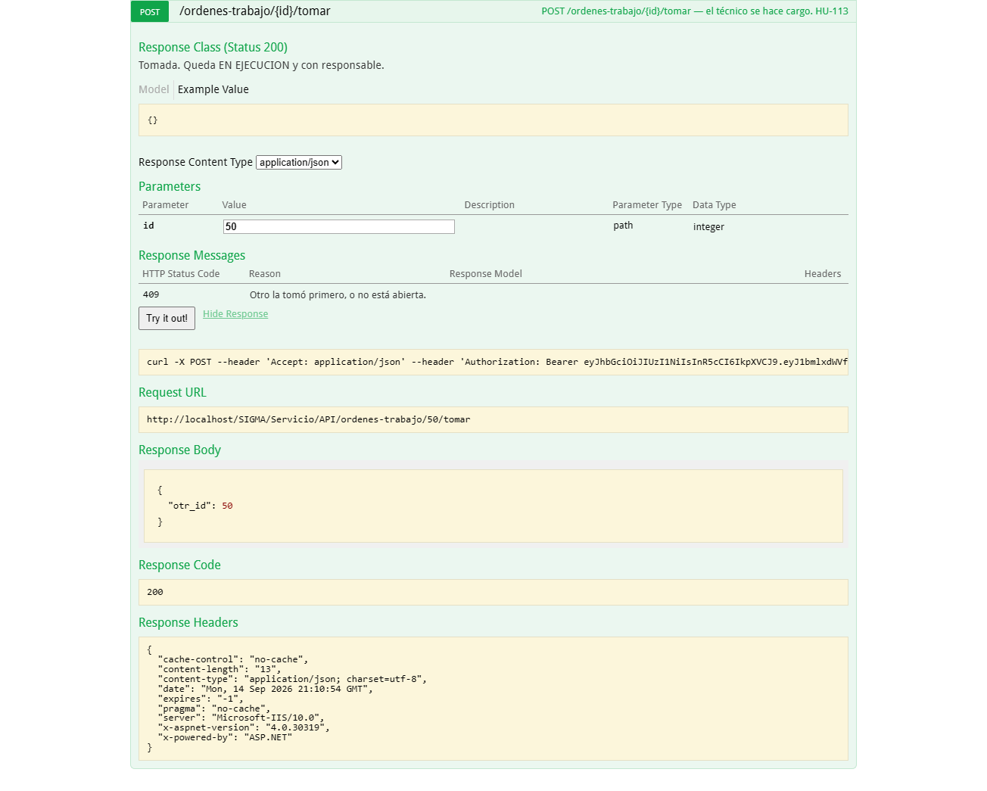
Figura 23 — HU-113 CA1 · hu113 1 sw tomar
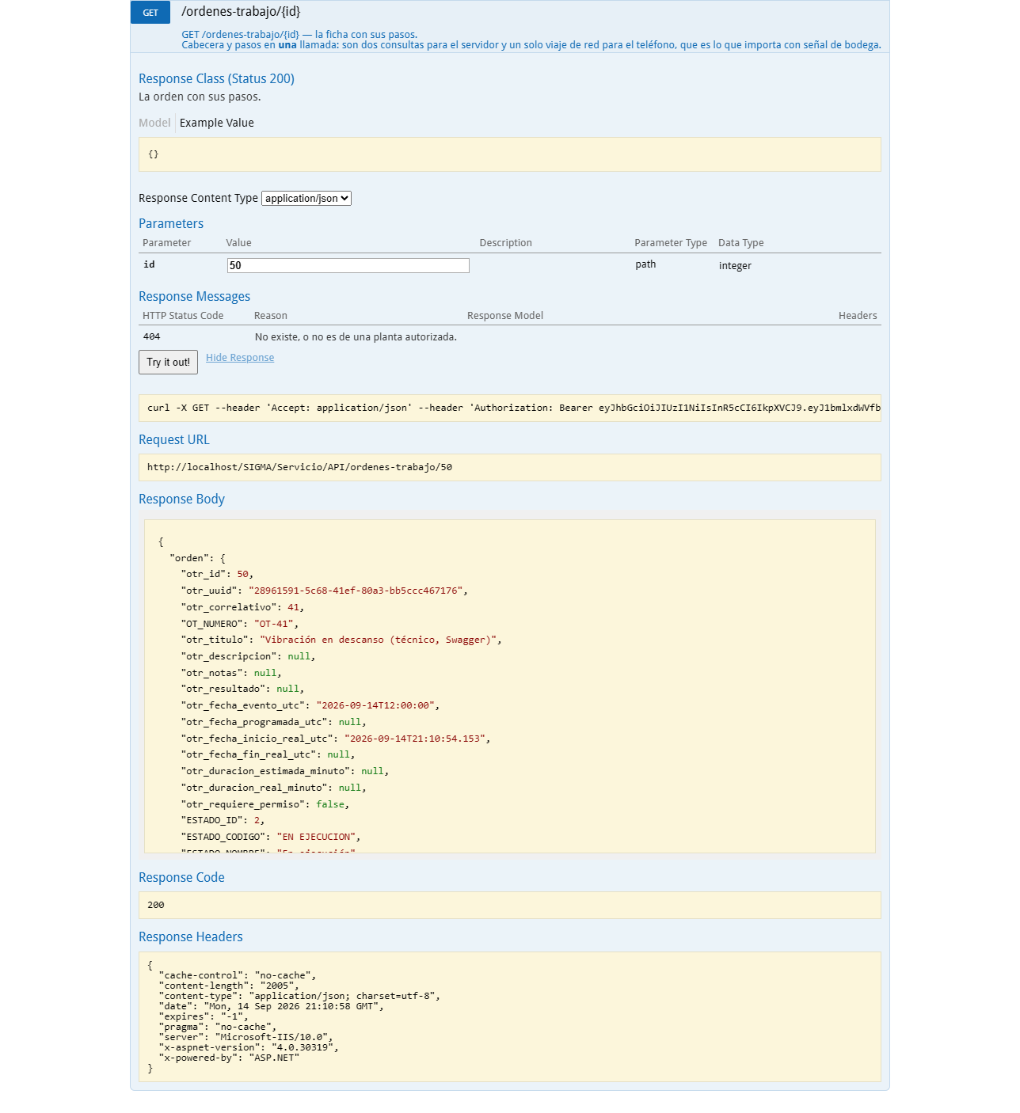
Figura 24 — HU-113 CA1 · hu113 1 sw ficha

CA2 · Dos técnicos: el segundo es rechazado
Criterio de aceptación: Dado una orden en estado abierta
Cuando dos técnicos la toman en el mismo momento
Entonces uno la toma correctamente
Y el otro recibe "La orden ya fue tomada por otro usuario"
Y no se registran dos responsables
Usuario | Paula Barriga · Supervisor de Mantenimiento
Tipo de prueba | API (Swagger)
Pasos | POST /ordenes-trabajo/{id}/tomar con Paula sobre la orden que Cristián ya tomó.
Resultado esperado | Uno la toma; el otro recibe «La orden ya fue tomada por otro usuario» y no hay dos responsables.
Resultado obtenido | 400: {  "codigo": 400,  "mensaje": "La orden ya fue tomada por otro usuario o no esta abierta.",  "esDeNegocio": true  }
Fecha | 14-09-2026 18:11
Veredicto | CUMPLE

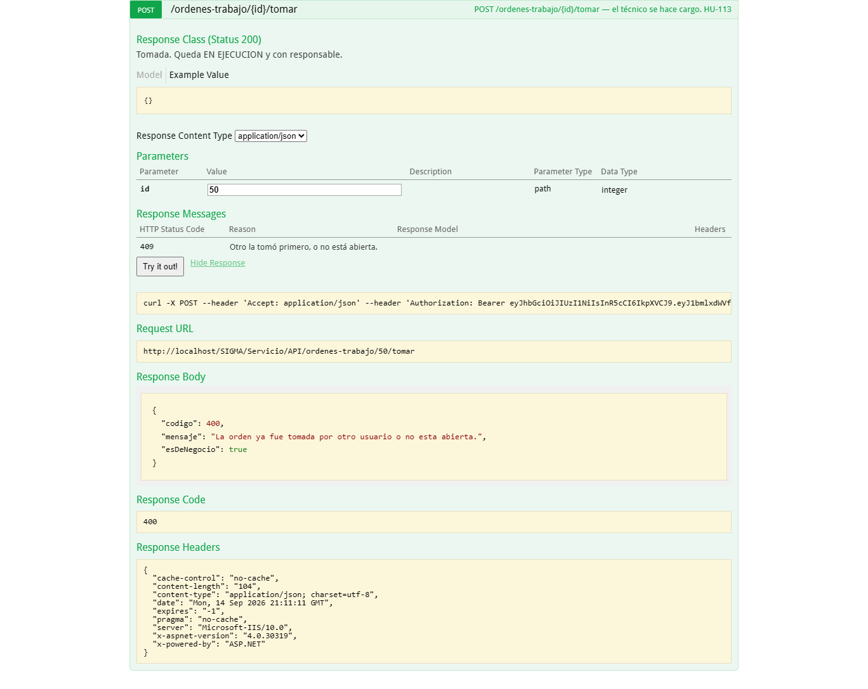
Figura 25 — HU-113 CA2 · hu113 2 sw segundo

CA3 · Sumar un compañero como apoyo
Criterio de aceptación: Dado que tomé la orden y soy el responsable
Cuando agrego a otro técnico como apoyo
Entonces ambos ven la orden en su bandeja
Y el responsable sigue siendo uno solo
Usuario | Cristián Muñoz · Técnico de Mantenimiento (solo app)
Tipo de prueba | API (Swagger)
Pasos | POST /ordenes-trabajo/{id}/asignaciones {usuario: 12 (Jonathan), es_responsable: false}; GET asignaciones.
Resultado esperado | Ambos ven la orden en su bandeja y el responsable sigue siendo uno solo.
Resultado obtenido | 200; la lista tiene a Cristián (responsable) y a Jonathan (Apoyo).
Fecha | 14-09-2026 18:11
Veredicto | CUMPLE

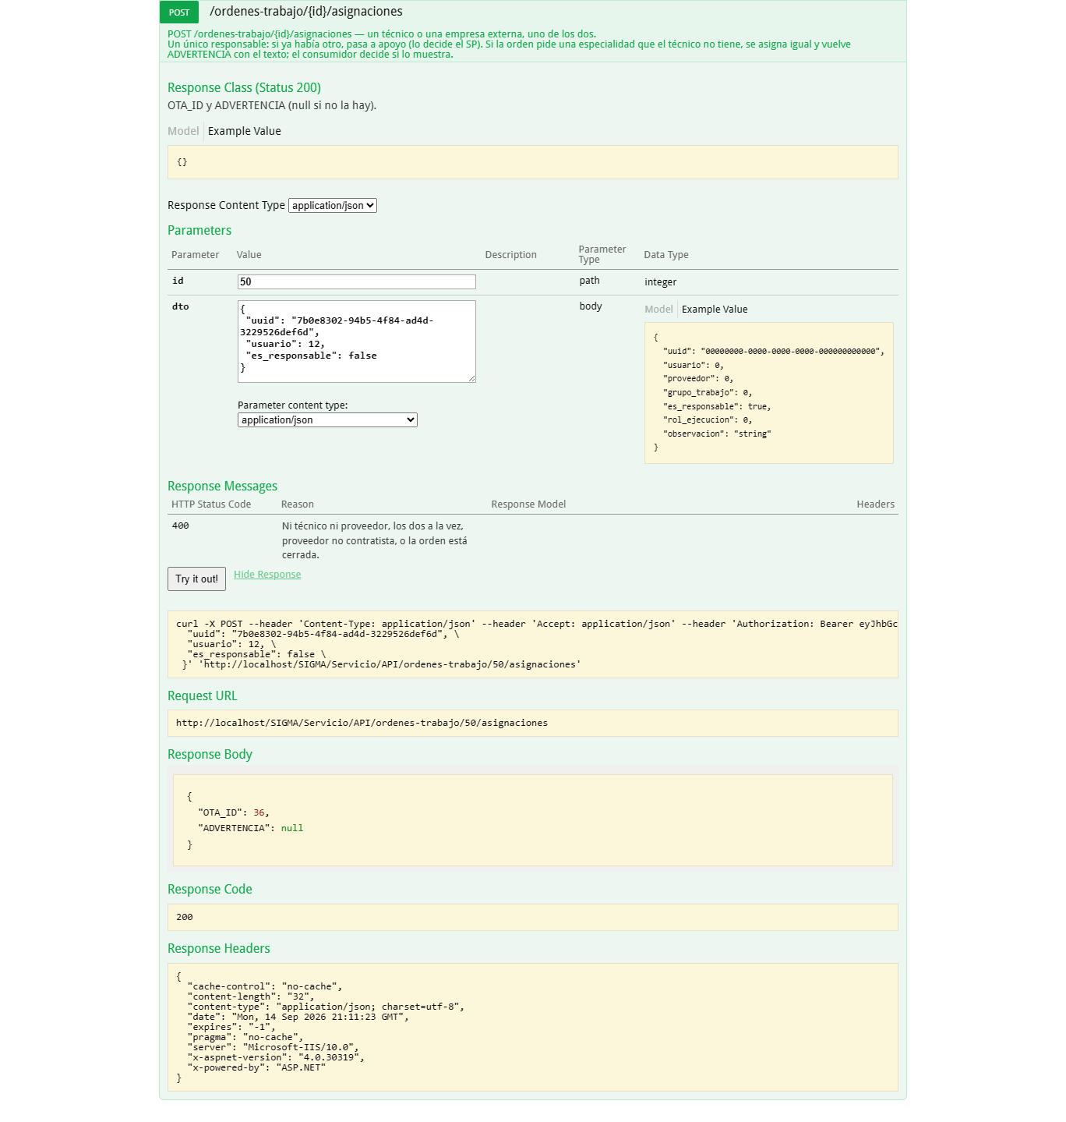
Figura 26 — HU-113 CA3 · hu113 3 sw apoyo
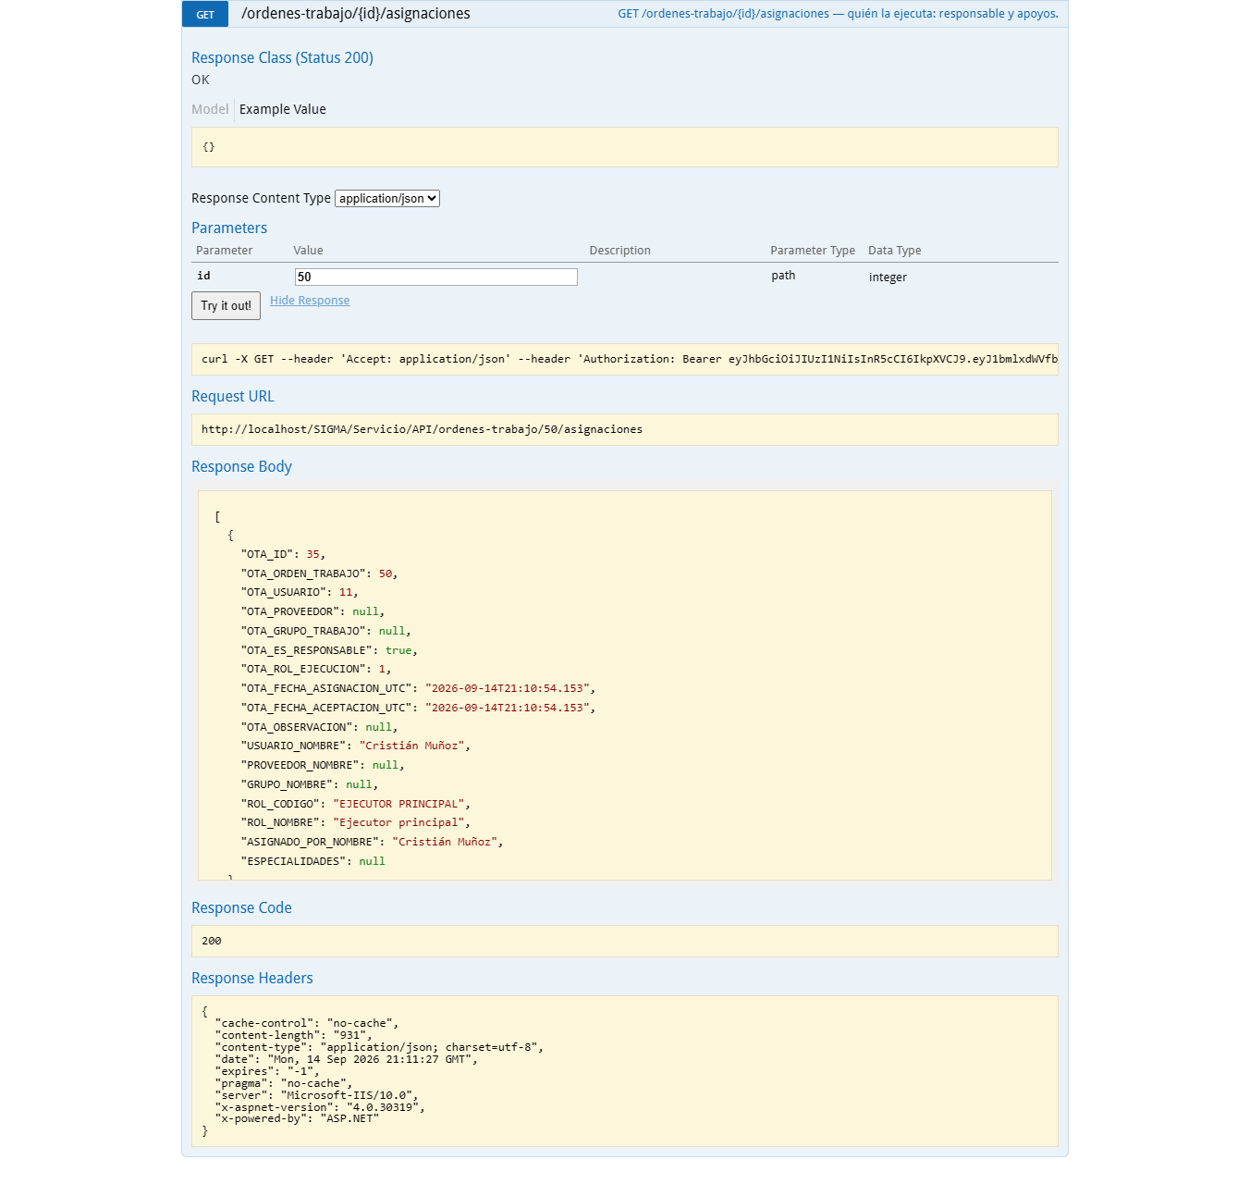
Figura 27 — HU-113 CA3 · hu113 3 sw asignados

HU-114 · Ejecutar los pasos de una orden en terreno

CA1 · Completar un paso conforme
Criterio de aceptación: Cuando marco un paso como conforme
Entonces se registra quién lo ejecutó y en qué momento
Usuario | Cristián Muñoz · Técnico de Mantenimiento (solo app)
Tipo de prueba | API (Swagger)
Pasos | POST /ordenes-trabajo/pasos/{id} {resultado: 1 CONFORME}.
Resultado esperado | Se registra quién lo ejecutó y en qué momento.
Resultado obtenido | 200; la ficha muestra el paso CONFORME con EJECUTOR_NOMBRE «Cristián» y otp_fecha_ejecucion_utc.
Fecha | 14-09-2026 18:11
Veredicto | CUMPLE

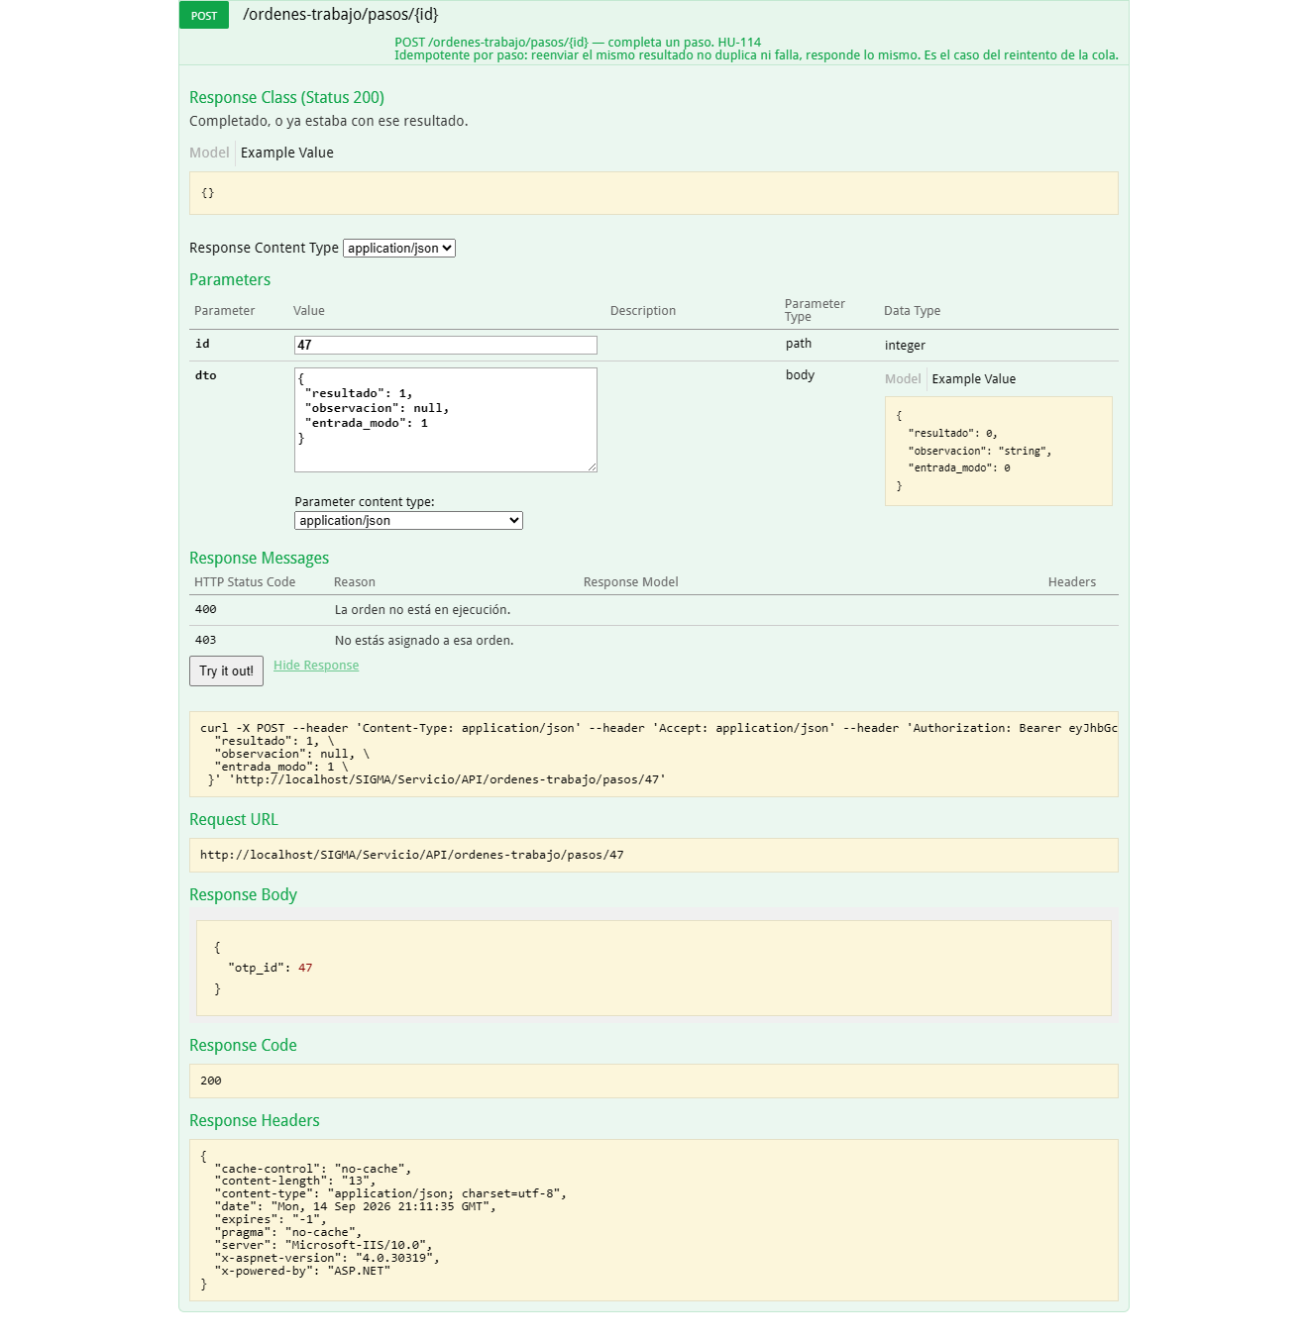
Figura 28 — HU-114 CA1 · hu114 1 sw conforme
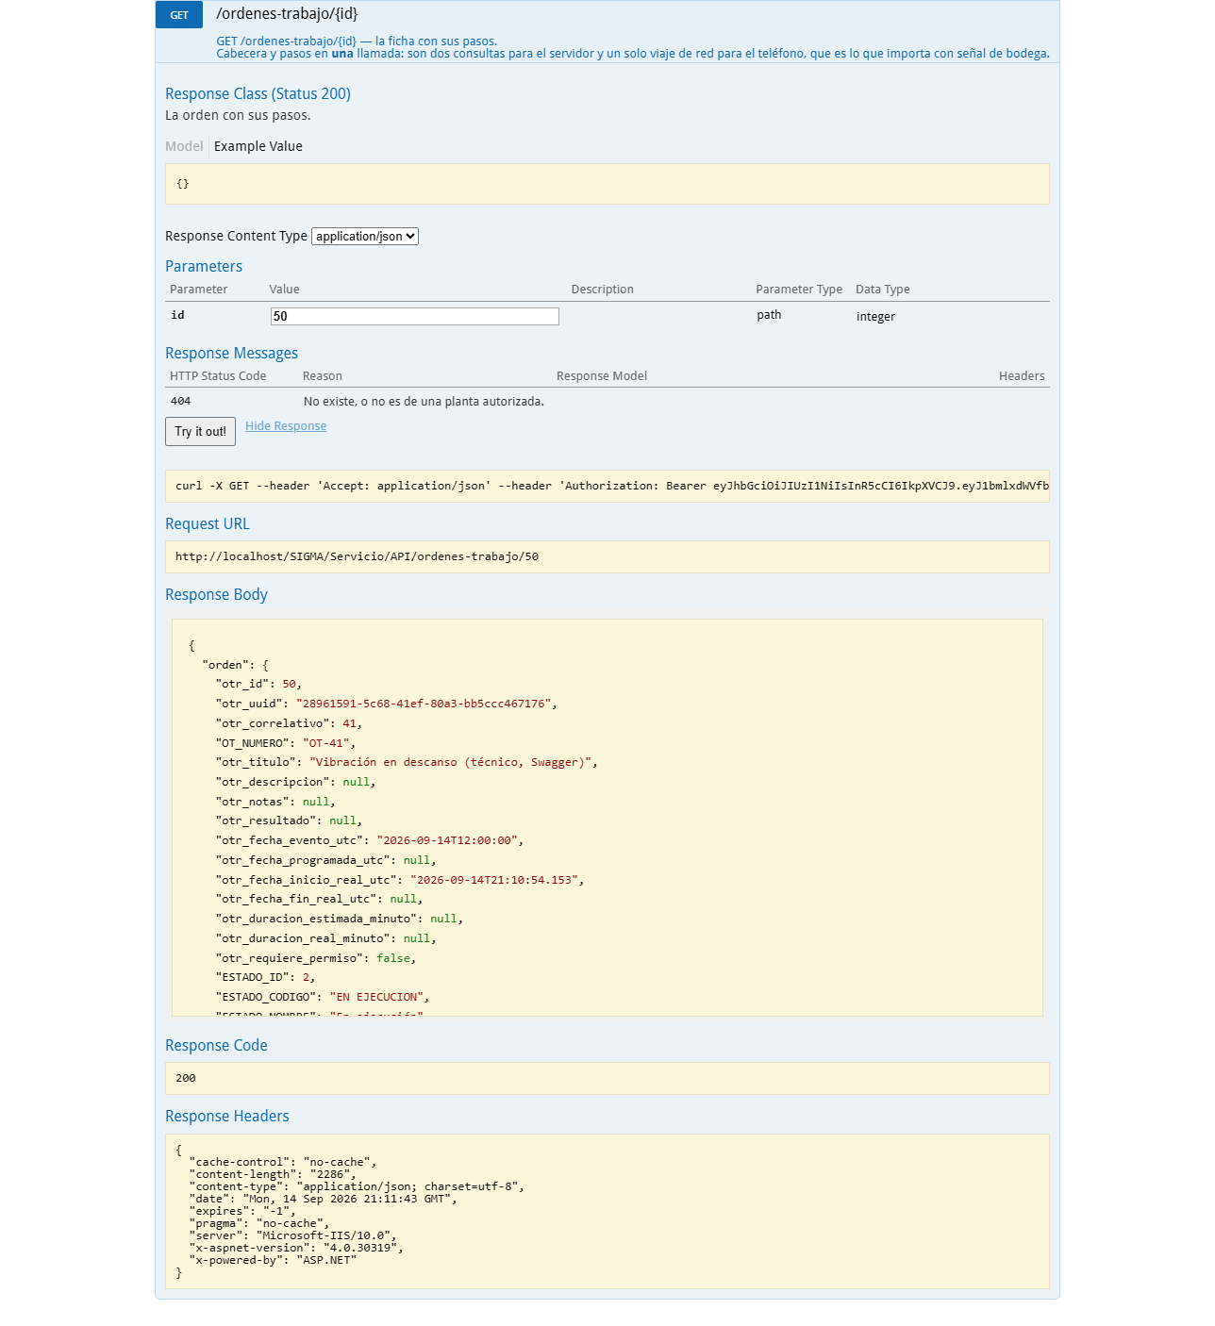
Figura 29 — HU-114 CA1 · hu114 1 sw ficha pasos

CA2 · Paso no aplica con comentario
Criterio de aceptación: Dado un paso definido como no obligatorio
Cuando lo marco como no aplica
Entonces se solicita un comentario
Y el paso no bloquea la finalización
Usuario | Cristián Muñoz · Técnico de Mantenimiento (solo app)
Tipo de prueba | API (Swagger)
Pasos | POST /ordenes-trabajo/pasos/{id} {resultado: 3 NO APLICA, observacion: «Sin acceso…»}.
Resultado esperado | Se solicita un comentario y el paso no bloquea la finalización.
Resultado obtenido | 200; el paso queda NO APLICA con su observación y finalizar deja de estar bloqueado.
Fecha | 14-09-2026 18:11
Veredicto | CUMPLE

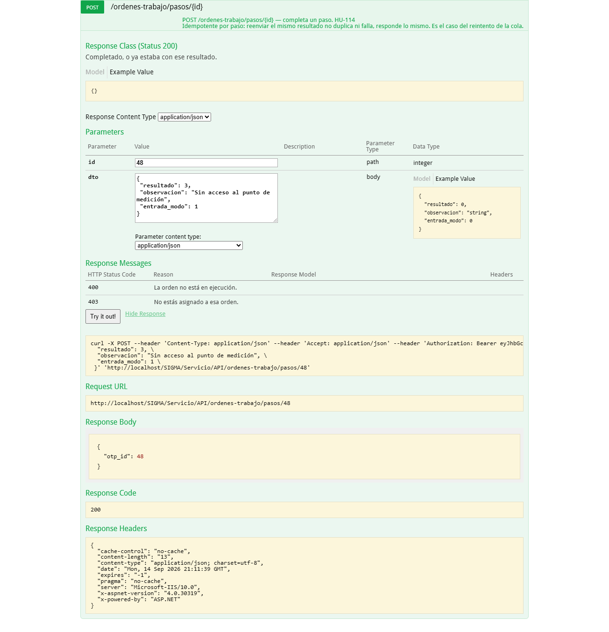
Figura 30 — HU-114 CA2 · hu114 2 sw noaplica
Figura 31 — HU-114 CA2 · hu114 1 sw ficha pasos

CA3 · Paso obligatorio pendiente
Criterio de aceptación: Cuando intento finalizar con un paso obligatorio sin resolver
Entonces se indica cuál falta y no se permite finalizar
Usuario | Cristián Muñoz · Técnico de Mantenimiento (solo app)
Tipo de prueba | API (Swagger)
Pasos | Es el mismo caso que HU-119 #2: finalizar con obligatorios pendientes.
Resultado esperado | Se indica cuál falta y no se permite finalizar.
Resultado obtenido | 400 «Faltan pasos obligatorios por resolver: …» (ver HU-119 #2).
Fecha | 14-09-2026 18:11
Veredicto | CUMPLE

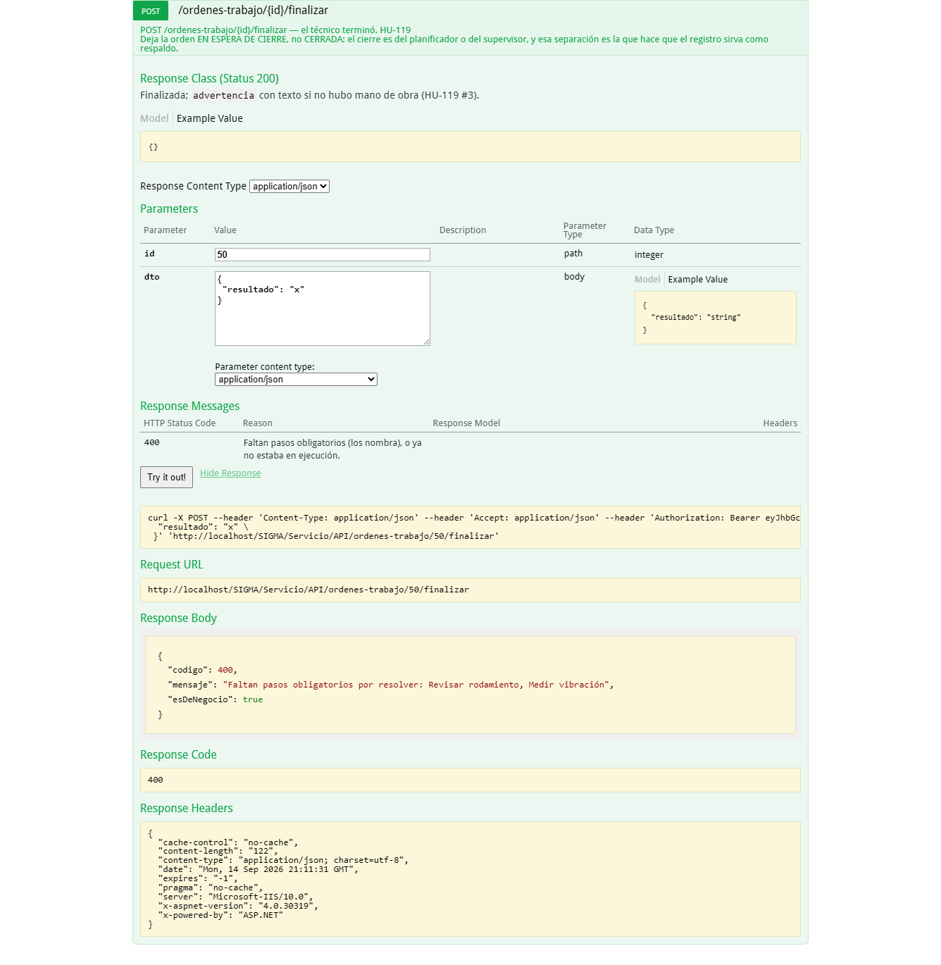
Figura 32 — HU-114 CA3 · hu119 2 sw pendientes

CA4 · Paso con medición / paso propio del técnico
Criterio de aceptación: Dado un paso que requiere medición
Cuando registro el valor
Entonces queda en la serie histórica del activo
Usuario | Cristián Muñoz · Técnico de Mantenimiento (solo app)
Tipo de prueba | API (Swagger)
Pasos | POST /ordenes-trabajo/{id}/pasos: el técnico anota lo que hizo (nace HECHO). La medición de condición va por POST /captura/mediciones (HU-043) y queda en la serie del activo.
Resultado esperado | El paso queda registrado; la medición en la serie histórica del activo.
Resultado obtenido | 201: paso propio creado.
Fecha | 14-09-2026 18:11
Veredicto | CUMPLE

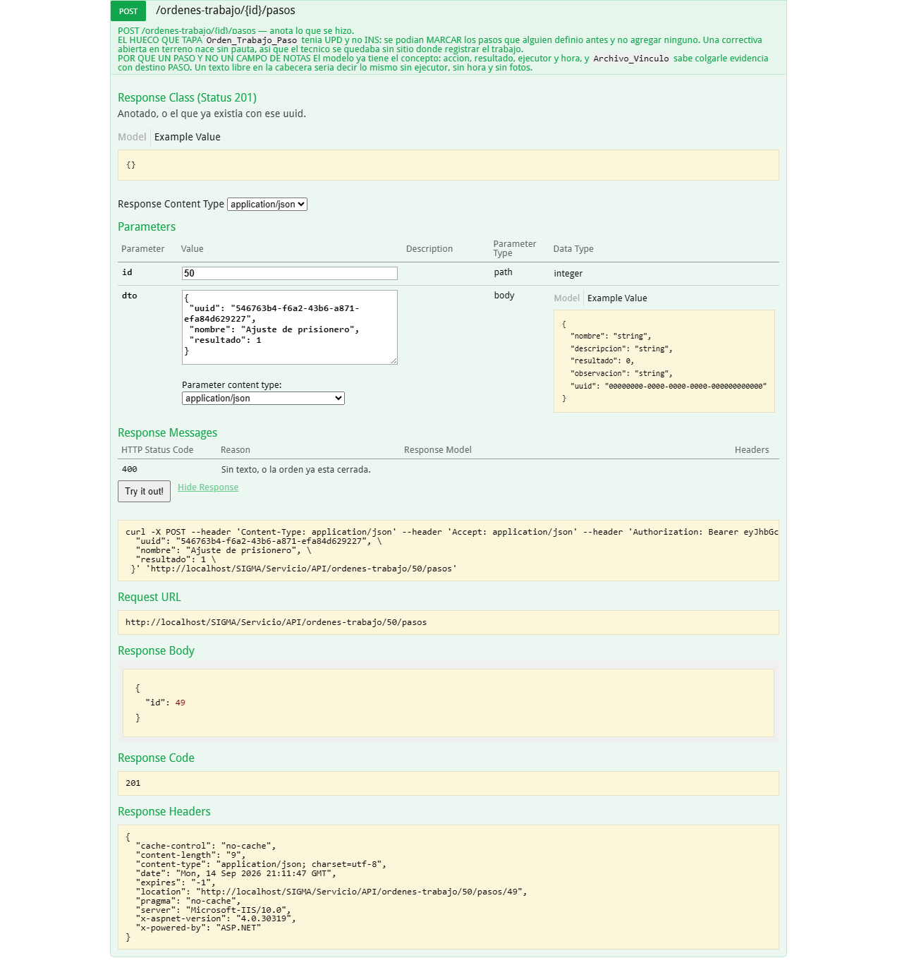
Figura 33 — HU-114 CA4 · hu114 x sw paso propio

HU-115 · Registrar la mano de obra de una orden

CA1 · Bloque de trabajo: minutos calculados
Criterio de aceptación: Cuando registro un bloque con hora de inicio y de término
Entonces los minutos se calculan automáticamente
Y la duración real de la orden es la suma de todos los bloques
Usuario | Cristián Muñoz · Técnico de Mantenimiento (solo app)
Tipo de prueba | API (Swagger)
Pasos | POST /ordenes-trabajo/{id}/mano-obra 13:00–14:30; GET /recursos.
Resultado esperado | Los minutos se calculan (90) y la duración real de la orden es la suma de los bloques.
Resultado obtenido | 201; recursos muestra omo_minuto = 90.
Fecha | 14-09-2026 18:11
Veredicto | CUMPLE

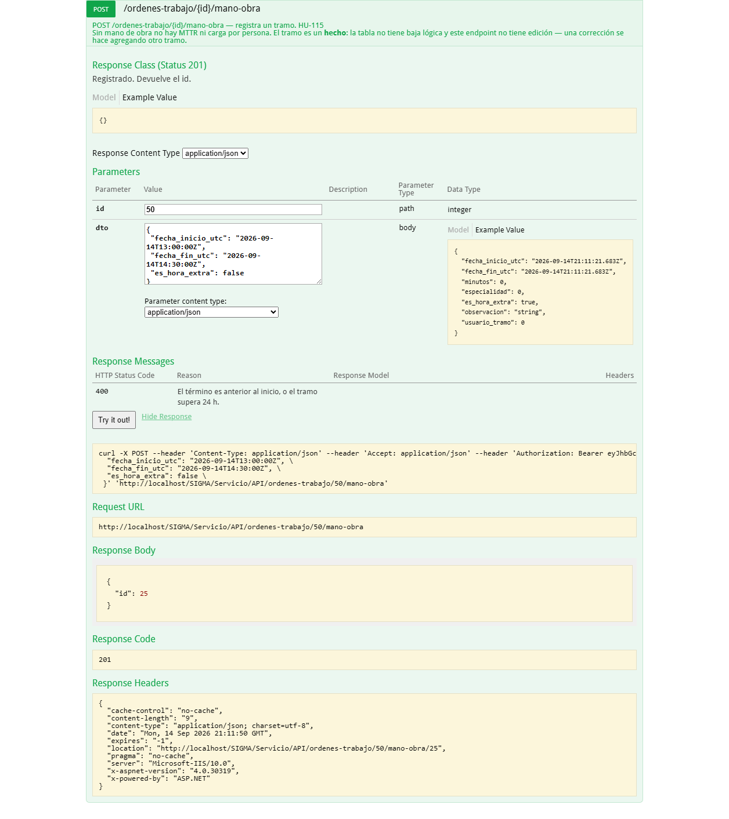
Figura 34 — HU-115 CA1 · hu115 1 sw tramo
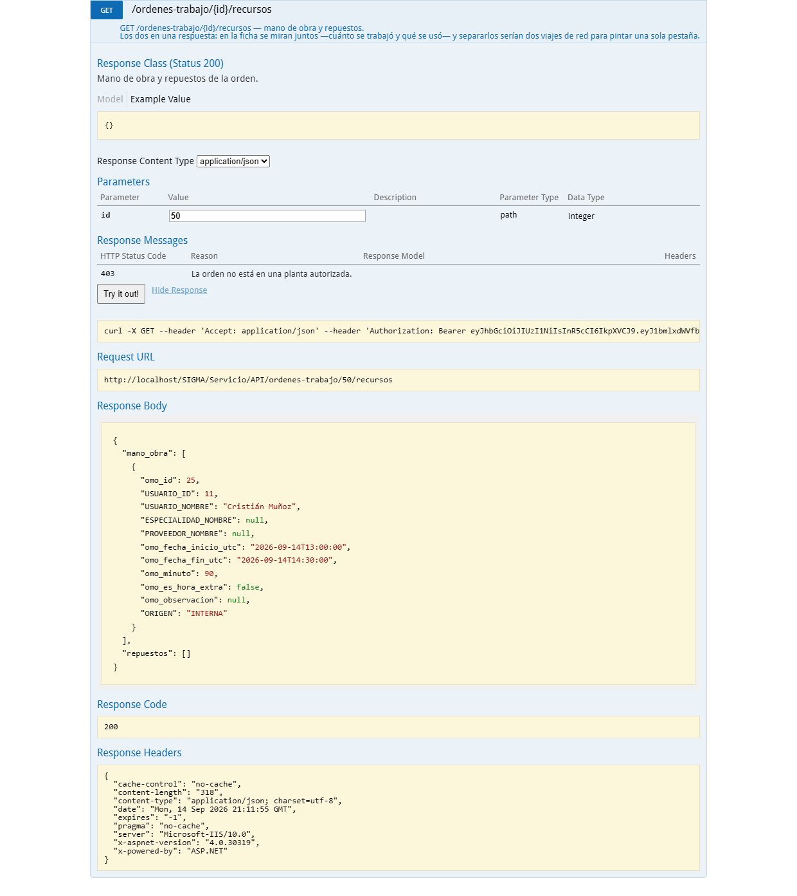
Figura 35 — HU-115 CA1 · hu115 1 sw recursos

CA3 · Ejecutante obligatorio
Criterio de aceptación: Cuando intento registrar un bloque sin indicar usuario ni proveedor
Entonces la operación es rechazada
Usuario | Cristián Muñoz · Técnico de Mantenimiento (solo app)
Tipo de prueba | API (Swagger)
Pasos | POST mano-obra con usuario_tramo inválido (0) y sin proveedor.
Resultado esperado | La operación es rechazada.
Resultado obtenido | 400: {  "codigo": 400,  "mensaje": "Indica quien trabajo el tramo: un usuario del cliente. Sin usuario ni proveedor el tram
Fecha | 14-09-2026 18:12
Veredicto | CUMPLE

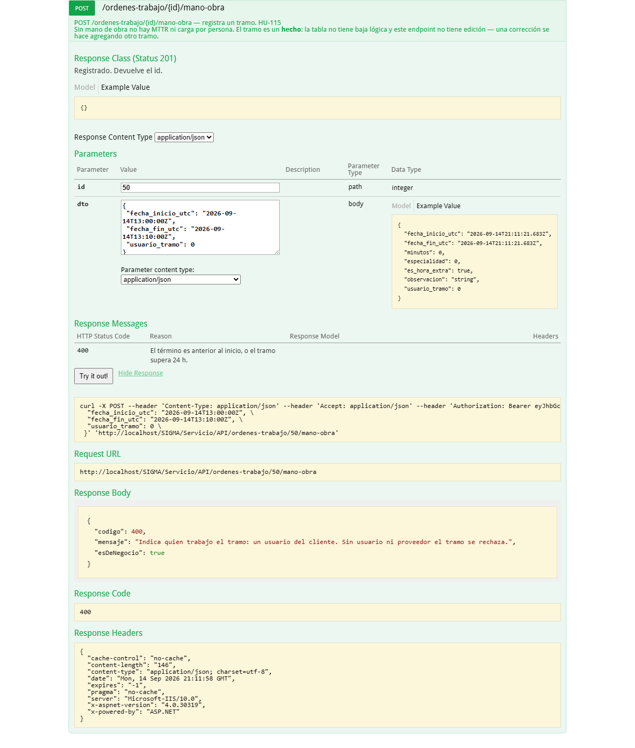
Figura 36 — HU-115 CA3 · hu115 3 sw sin ejecutante

HU-116 · Registrar el consumo de repuestos en una orden

CA1 · Consumo con descuento de existencia
Criterio de aceptación: Cuando registro el consumo de un repuesto
Entonces la existencia de la bodega disminuye
Y el costo del repuesto se suma al costo de la orden
Usuario | Cristián Muñoz · Técnico de Mantenimiento (solo app)
Tipo de prueba | API (Swagger)
Pasos | GET repuestos-disponibles (con ES_COMPATIBLE); POST /ordenes-trabajo/{id}/repuestos consumo de 1 REP-6205 desde Bodega Frio.
Resultado esperado | La existencia de la bodega disminuye y el costo se suma a la orden (una transacción).
Resultado obtenido | 200; recursos muestra el repuesto con ore_cantidad_consumida = 1.
Fecha | 14-09-2026 18:12
Veredicto | CUMPLE

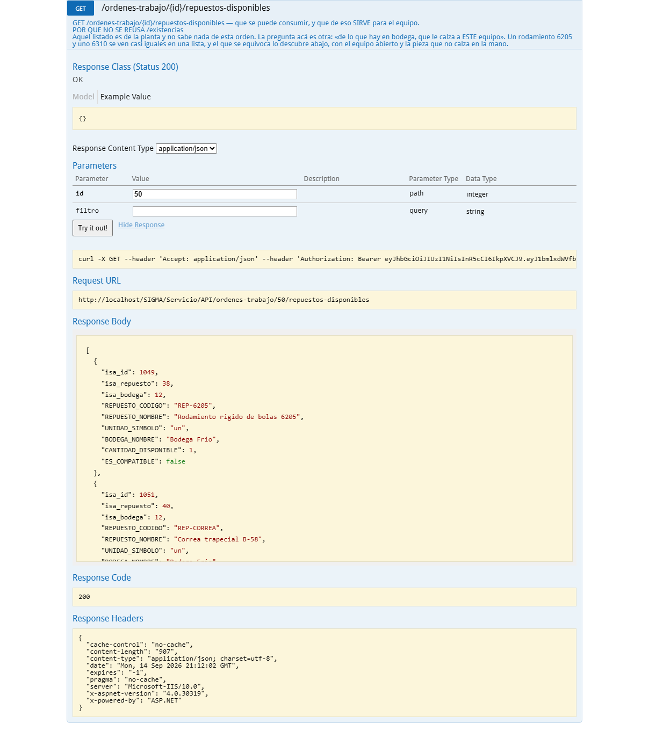
Figura 37 — HU-116 CA1 · hu116 1 sw disponibles
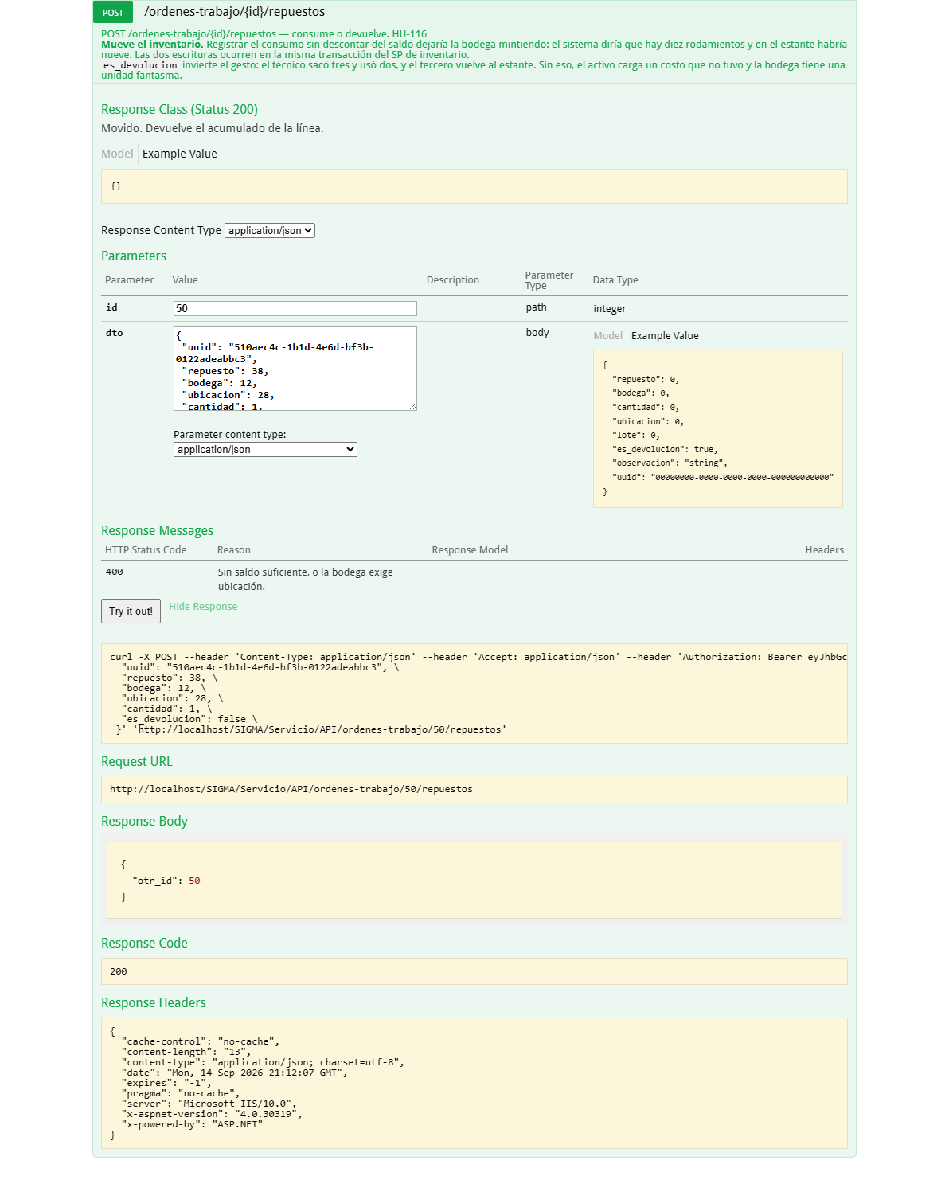
Figura 38 — HU-116 CA1 · hu116 1 sw consumo
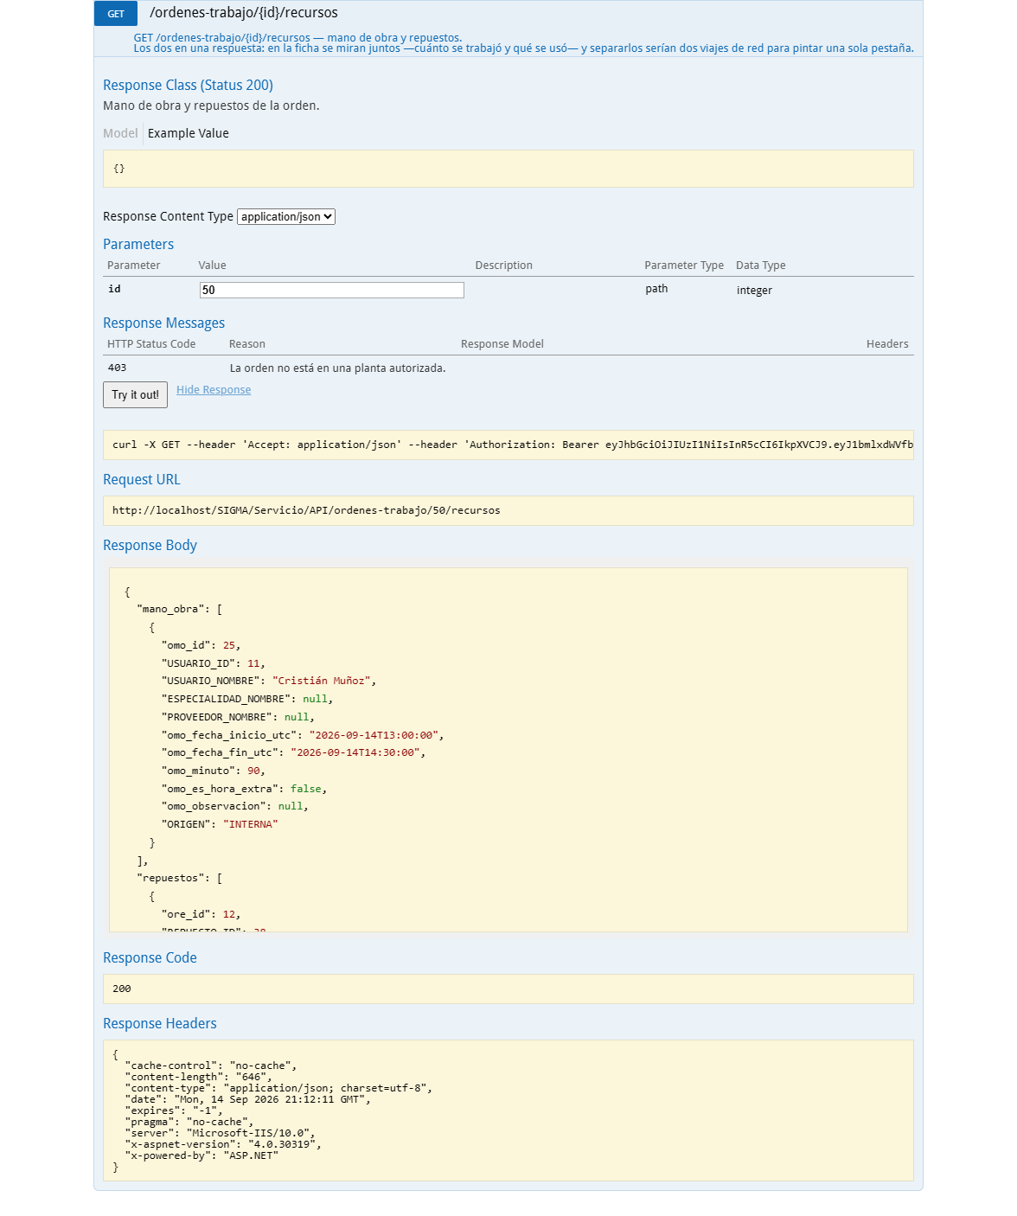
Figura 39 — HU-116 CA1 · hu116 1 sw recursos

CA3 · Devolución de sobrante
Criterio de aceptación: Cuando devuelvo un repuesto no utilizado
Entonces la existencia aumenta y la cantidad consumida se reduce
Usuario | Cristián Muñoz · Técnico de Mantenimiento (solo app)
Tipo de prueba | API (Swagger)
Pasos | POST repuestos con es_devolucion = true por 1 unidad.
Resultado esperado | La existencia aumenta y la cantidad consumida se reduce.
Resultado obtenido | 200; recursos muestra consumida 0 y devuelta 1.
Fecha | 14-09-2026 18:12
Veredicto | CUMPLE

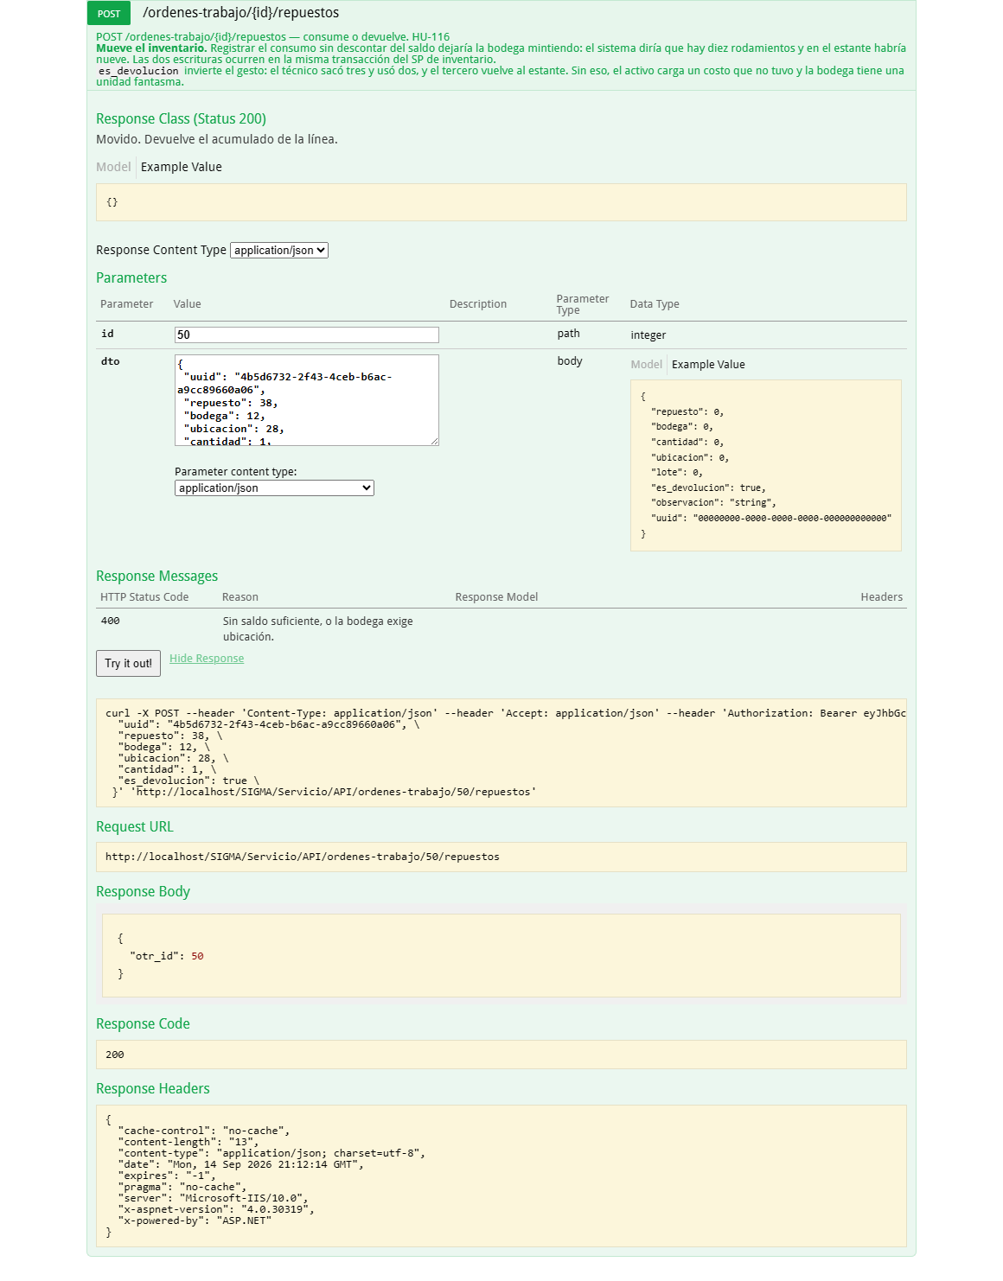
Figura 40 — HU-116 CA3 · hu116 3 sw devolucion
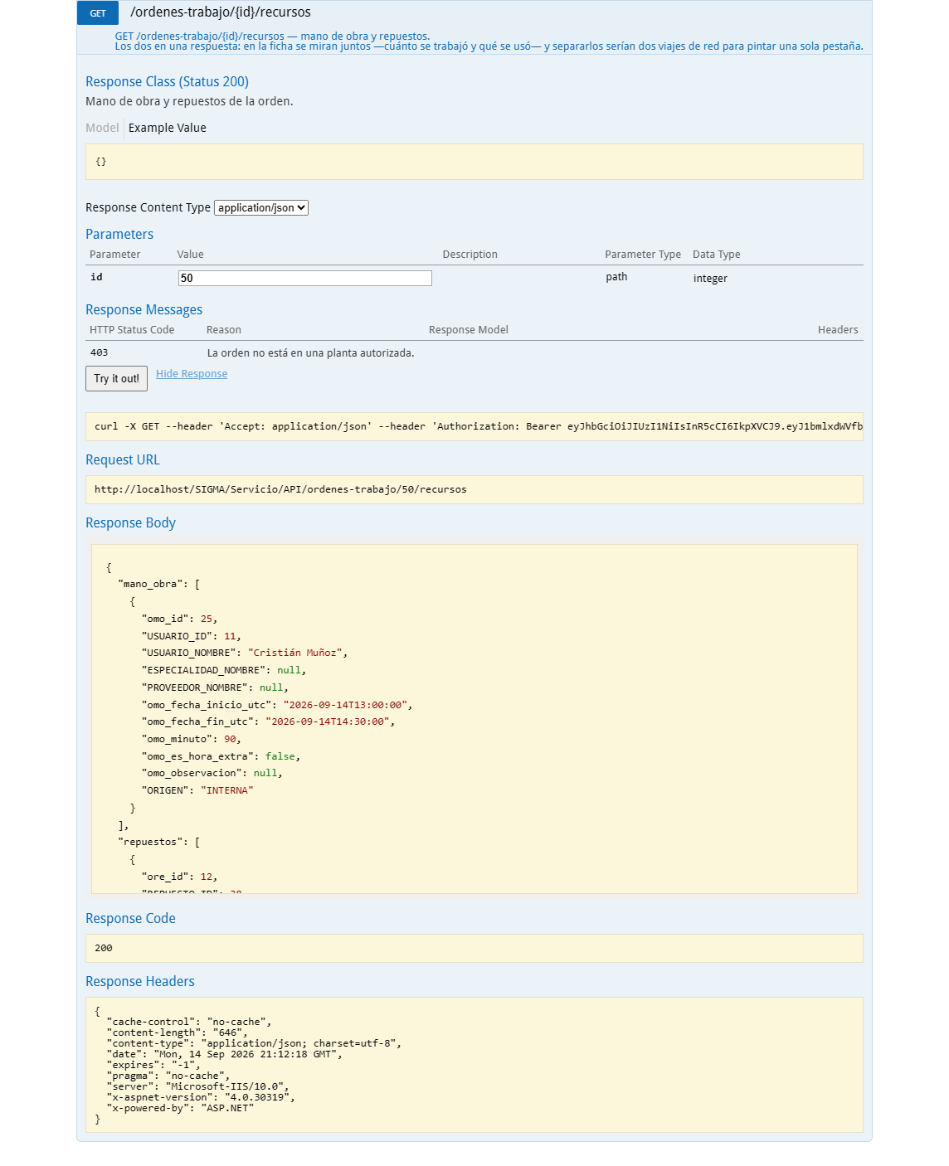
Figura 41 — HU-116 CA3 · hu116 3 sw recursos

HU-117 · Registrar los servicios contratados en una orden

CA1 · Servicio con monto y suma por moneda
Criterio de aceptación: Cuando registro un servicio con proveedor, tipo, descripción y monto
Entonces el monto se suma al costo de terceros de la orden
Usuario | Root · Root (SIGMA)
Tipo de prueba | Base de datos y código
Pasos | Ficha de la OT › Recursos › Servicios: proveedor, tipo, descripción y monto; SEL_OT_SERVICIO_TOTAL.
Resultado esperado | El monto se suma al costo de terceros de la orden.
Resultado obtenido | INS/UPD/DEL_ORDEN_TRABAJO_SERVICIO (BD/430) guardan el servicio y SEL_OT_SERVICIO_TOTAL suma el costo de terceros de la orden.
Detalle | Verificación documentada en la bitácora de MD/SIGMA_ESTADO_DESARROLLO.md (entradas del 10 al 13-10-2026); sin captura propia en esta corrida.
Fecha | 16-10-2026 12:21
Veredicto | CUMPLE

Sin captura: el criterio no se ejercitó en esta corrida (ver «Resultado obtenido»).

CA2 · Informe obligatorio para cerrar
Criterio de aceptación: Cuando adjunto el informe entregado por el proveedor
Entonces queda asociado a la orden y disponible para consulta
Y el informe es obligatorio para cerrar una orden con servicios de terceros
Usuario | Root · Root (SIGMA)
Tipo de prueba | Base de datos y código
Pasos | WsOrdenes.Cerrar sobre una OT con un servicio sin informe; SEL_OT_SERVICIO_SIN_INFORME.
Resultado esperado | El cierre se rechaza mientras falte el informe del proveedor.
Resultado obtenido | El servidor rechaza el cierre de una OT con servicios sin informe; el informe se guarda como archivo DOCUMENTO ligado a la línea y a la OT.
Detalle | Verificación documentada en la bitácora de MD/SIGMA_ESTADO_DESARROLLO.md (entradas del 10 al 13-10-2026); sin captura propia en esta corrida.
Fecha | 16-10-2026 12:25
Veredicto | CUMPLE

Sin captura: el criterio no se ejercitó en esta corrida (ver «Resultado obtenido»).

CA3 · Total separado por moneda
Criterio de aceptación: Dado que registro un servicio en unidades de fomento y otro en pesos
Entonces el total se presenta separado por moneda
Usuario | Root · Root (SIGMA)
Tipo de prueba | Base de datos y código
Pasos | Un servicio en UF y otro en pesos en la misma orden.
Resultado esperado | El total se presenta separado por moneda.
Resultado obtenido | Nunca se suman UF con pesos (no hay tipo de cambio): SEL_OT_SERVICIO_TOTAL devuelve un total por moneda.
Detalle | Verificación documentada en la bitácora de MD/SIGMA_ESTADO_DESARROLLO.md (entradas del 10 al 13-10-2026); sin captura propia en esta corrida.
Fecha | 16-10-2026 12:29
Veredicto | CUMPLE

Sin captura: el criterio no se ejercitó en esta corrida (ver «Resultado obtenido»).

HU-118 · Registrar las firmas de aceptación, ejecución y validación

CA1 · Registro de una firma
Criterio de aceptación: Cuando registro una firma indicando su tipo y resultado
Entonces queda con fecha, usuario y observación
Usuario | Rodrigo Quezada · Jefe de Mantenimiento
Tipo de prueba | API (Swagger)
Pasos | GET tipos-validacion; POST /ordenes-trabajo/{id}/validaciones {tipo, resultado ACEPTADA, observacion}.
Resultado esperado | Queda con fecha, usuario y observación.
Resultado obtenido | 201; el historial muestra la validación con USUARIO_NOMBRE y fecha.
Fecha | 14-09-2026 18:13
Veredicto | CUMPLE

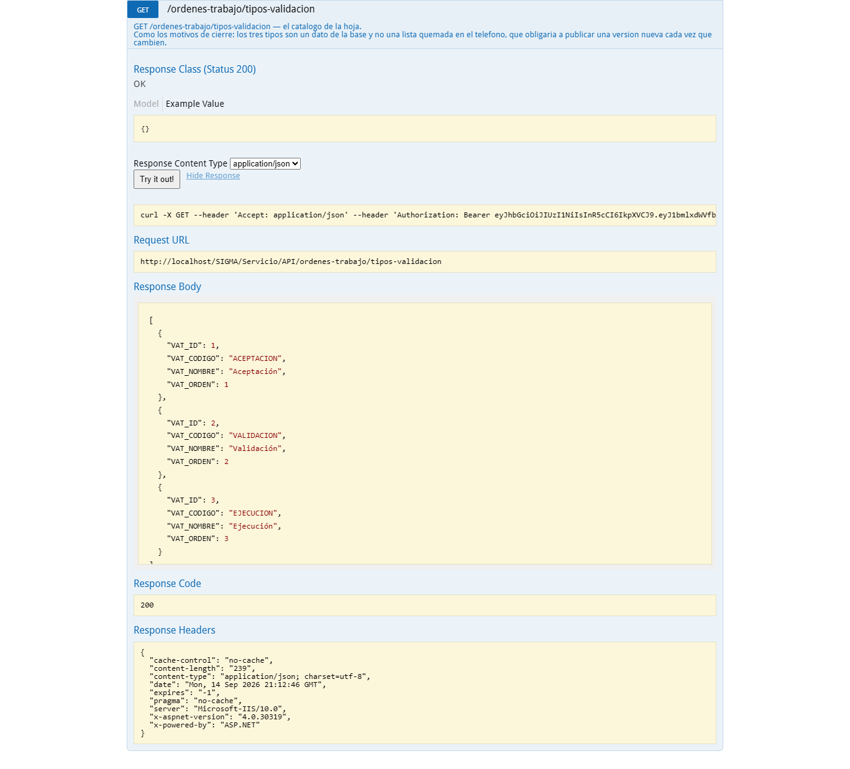
Figura 42 — HU-118 CA1 · hu118 sw tipos
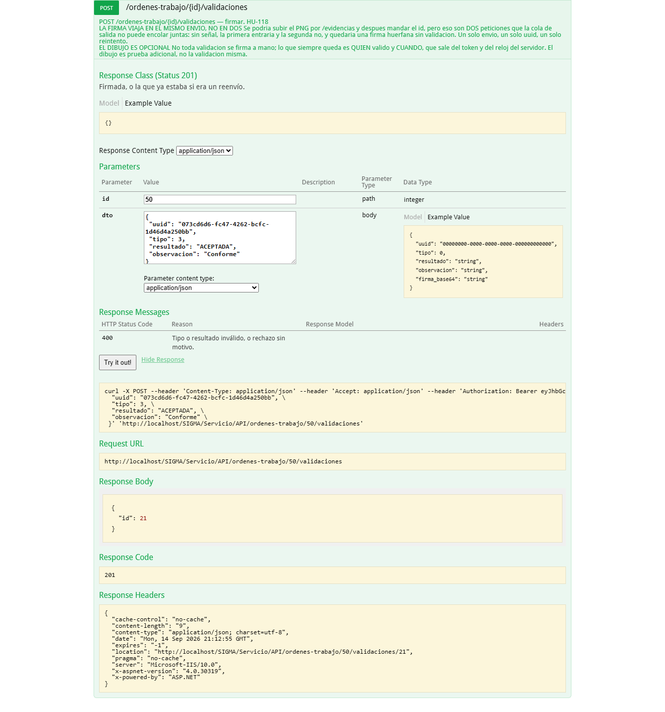
Figura 43 — HU-118 CA1 · hu118 1 sw aceptada

CA2 · Rechazo y nueva validación
Criterio de aceptación: Cuando una validación se registra como rechazada
Entonces puede registrarse una validación posterior
Y ambas quedan visibles en el historial
Usuario | Rodrigo Quezada · Jefe de Mantenimiento
Tipo de prueba | API (Swagger)
Pasos | Registrar una validación RECHAZADA y después una ACEPTADA; GET validaciones.
Resultado esperado | Puede registrarse una validación posterior y ambas quedan en el historial.
Resultado obtenido | 201 y 201; GET devuelve ambas (RECHAZADO y APROBADO).
Fecha | 14-09-2026 18:13
Veredicto | CUMPLE

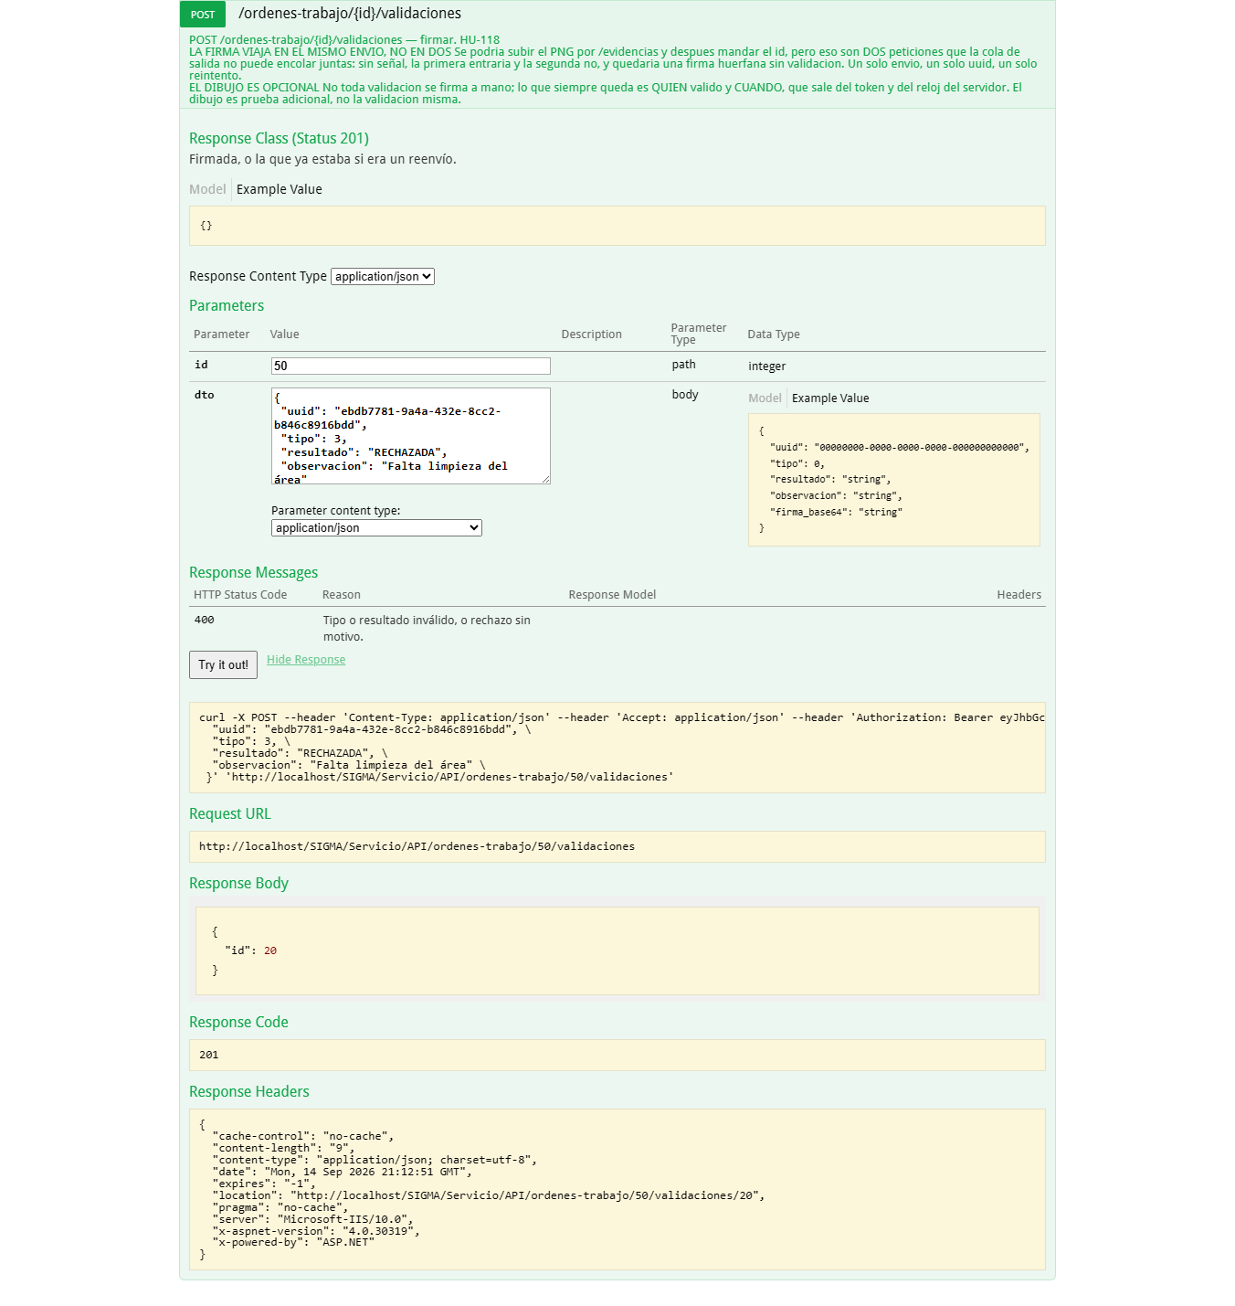
Figura 44 — HU-118 CA2 · hu118 2 sw rechazada
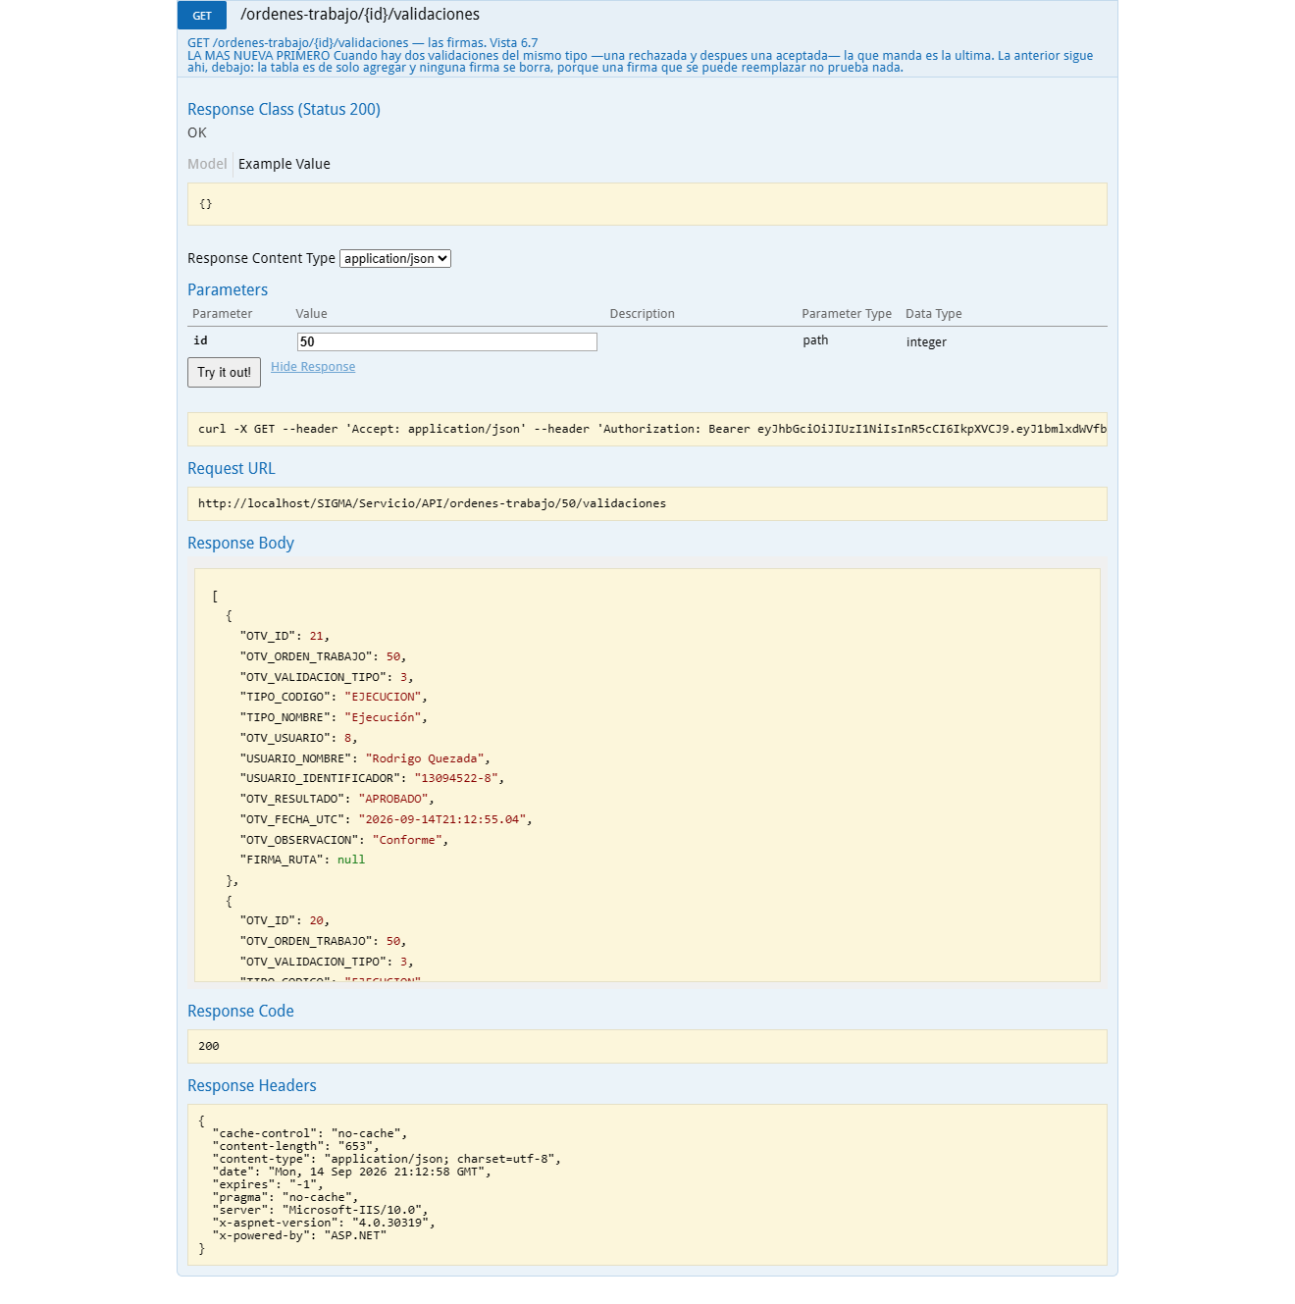
Figura 45 — HU-118 CA2 · hu118 2 sw historial

CA3 · Estado derivado: validada
Criterio de aceptación: Dado que existe una validación aprobada
Entonces la orden se presenta como validada
Y esa condición se calcula al consultar, no se almacena como estado
Usuario | Rodrigo Quezada · Jefe de Mantenimiento
Tipo de prueba | API (Swagger)
Pasos | GET validaciones con una aprobada.
Resultado esperado | La orden se presenta como validada y esa condición se calcula al consultar, no se almacena.
Resultado obtenido | El SEL deriva el estado de la última validación; no existe columna de «validada» en Orden_Trabajo.
Fecha | 14-09-2026 18:13
Veredicto | CUMPLE

Figura 46 — HU-118 CA3 · hu118 2 sw historial

HU-119 · Finalizar una orden de trabajo

CA1 · Finalización → en espera de cierre, sin modificaciones
Criterio de aceptación: Cuando finalizo el trabajo
Entonces la orden pasa a estado en espera de cierre
Y aparece en la bandeja del planificador
Y ya no puedo modificarla
Usuario | Cristián Muñoz · Técnico de Mantenimiento (solo app)
Tipo de prueba | API (Swagger)
Pasos | POST finalizar con resultado; GET ficha; intentar completar un paso después.
Resultado esperado | Pasa a EN ESPERA DE CIERRE, aparece en la bandeja del planificador y ya no se puede modificar.
Resultado obtenido | finalizar → 200 (advertencia: None); ESTADO_ID 3; el paso posterior → 400.
Fecha | 14-09-2026 18:12
Veredicto | CUMPLE

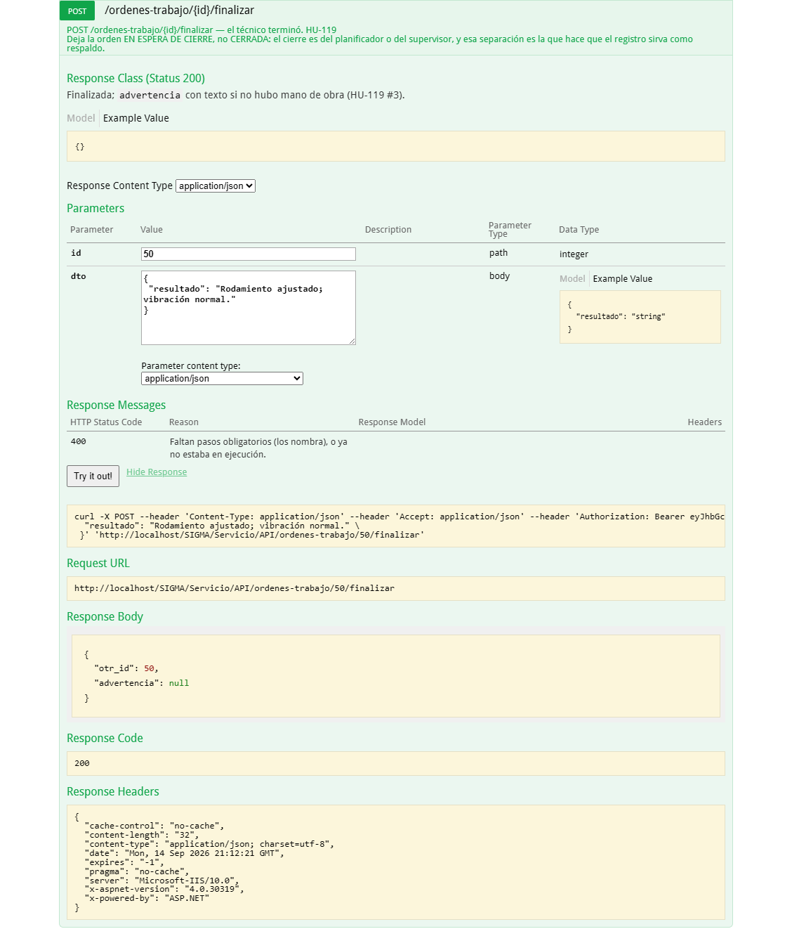
Figura 47 — HU-119 CA1 · hu119 1 sw finalizar
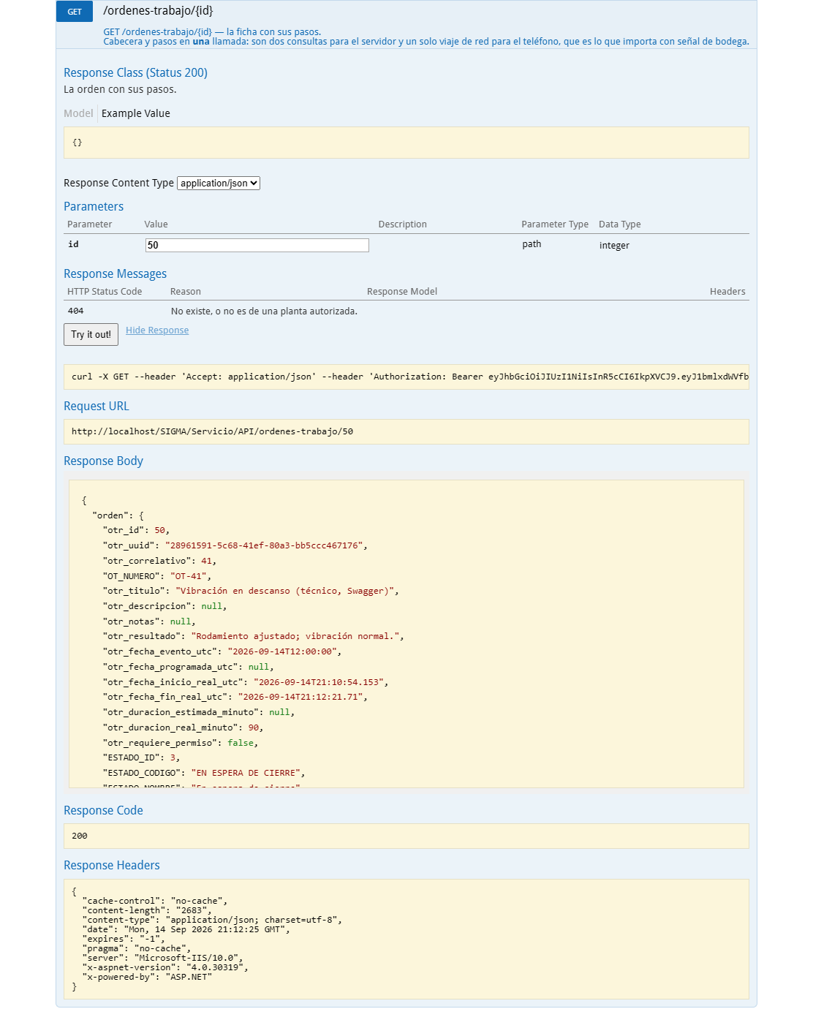
Figura 48 — HU-119 CA1 · hu119 1 sw ficha
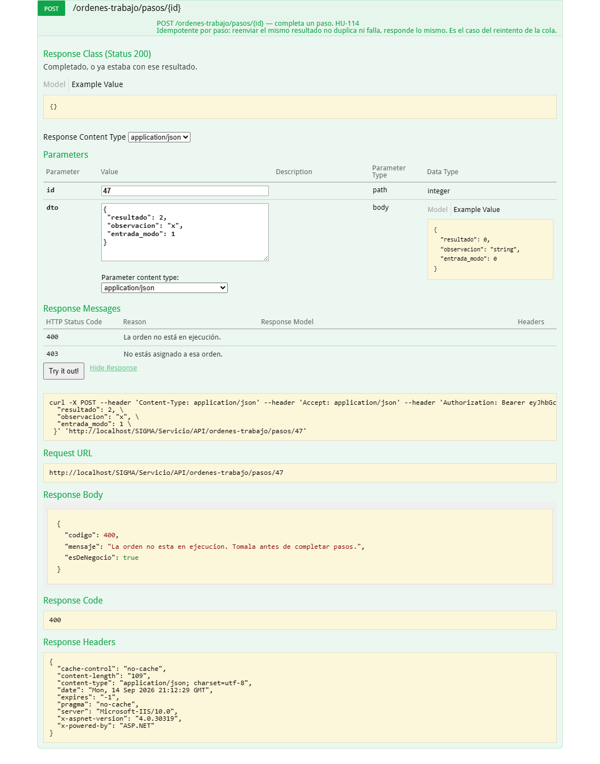
Figura 49 — HU-119 CA1 · hu119 1 sw bloqueada

CA2 · Pasos obligatorios pendientes impiden finalizar
Criterio de aceptación: Cuando intento finalizar con pasos obligatorios sin resolver
Entonces se indica cuáles faltan y no se permite finalizar
Usuario | Cristián Muñoz · Técnico de Mantenimiento (solo app)
Tipo de prueba | API (Swagger)
Pasos | POST /ordenes-trabajo/{id}/finalizar con los dos pasos obligatorios sin resolver.
Resultado esperado | Se indica cuáles faltan y no se permite finalizar.
Resultado obtenido | 400: {  "codigo": 400,  "mensaje": "Faltan pasos obligatorios por resolver: Revisar rodamiento, Medir vibración",  "esDeNegocio": true  }
Fecha | 14-09-2026 18:11
Veredicto | CUMPLE

Figura 50 — HU-119 CA2 · hu119 2 sw pendientes

CA3 · Mano de obra sin registrar: advierte y permite
Criterio de aceptación: Cuando intento finalizar sin ningún bloque de mano de obra
Entonces se advierte y se permite continuar registrando la advertencia
Usuario | Cristián Muñoz · Técnico de Mantenimiento (solo app)
Tipo de prueba | API (Swagger)
Pasos | Tomar una OT sin pasos y finalizarla sin ningún bloque de mano de obra.
Resultado esperado | Se advierte y se permite continuar registrando la advertencia.
Resultado obtenido | 200: {  "otr_id": 51,  "advertencia": "Finalizada sin ningún bloque de mano de obra: no habrá duración real ni carga por persona."  }
Fecha | 14-09-2026 18:12
Veredicto | CUMPLE

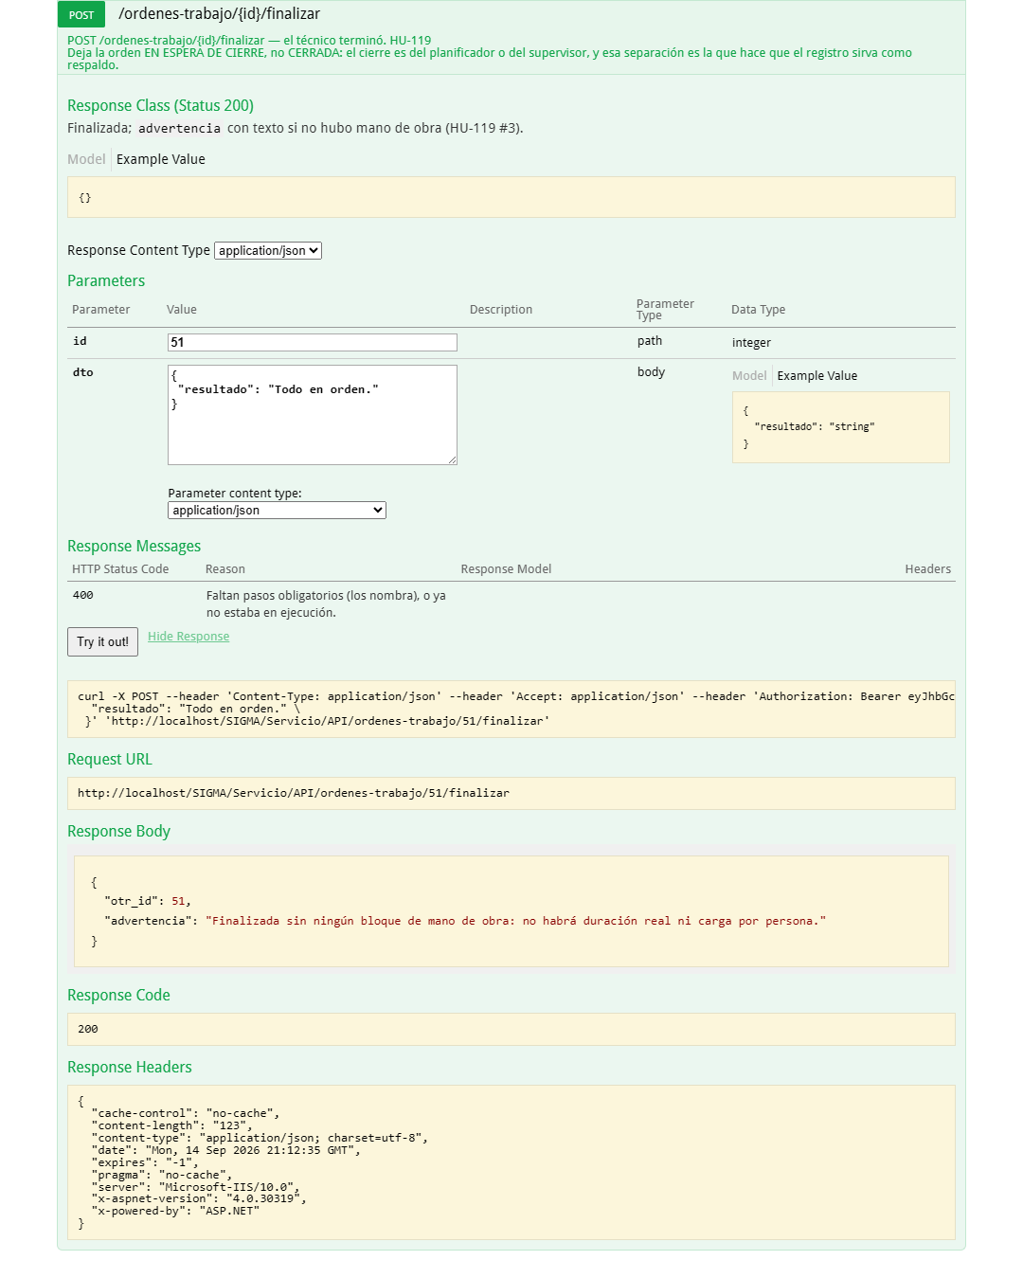
Figura 51 — HU-119 CA3 · hu119 3 sw advertencia

HU-120 · Cerrar una orden de trabajo

CA1 · Cierre normal
Criterio de aceptación: Cuando cierro una orden en espera de cierre
Entonces pasa a estado cerrada con fecha, responsable y motivo
Y sus costos se contabilizan en los indicadores del periodo
Usuario | Rodrigo Quezada · Jefe de Mantenimiento
Tipo de prueba | Web
Pasos | OT-34 › Cierre › «Trabajo realizado» + descripción › Cerrar la orden.
Resultado esperado | Pasa a CERRADA con fecha, responsable y motivo; sus costos se contabilizan en el periodo.
Resultado obtenido | Aviso «Orden cerrada. ACEPTAR»; la ficha queda bloqueada con «Cerrada el … por Rodrigo Quezada · Trabajo realizado».
Fecha | 14-09-2026 18:00
Veredicto | CUMPLE

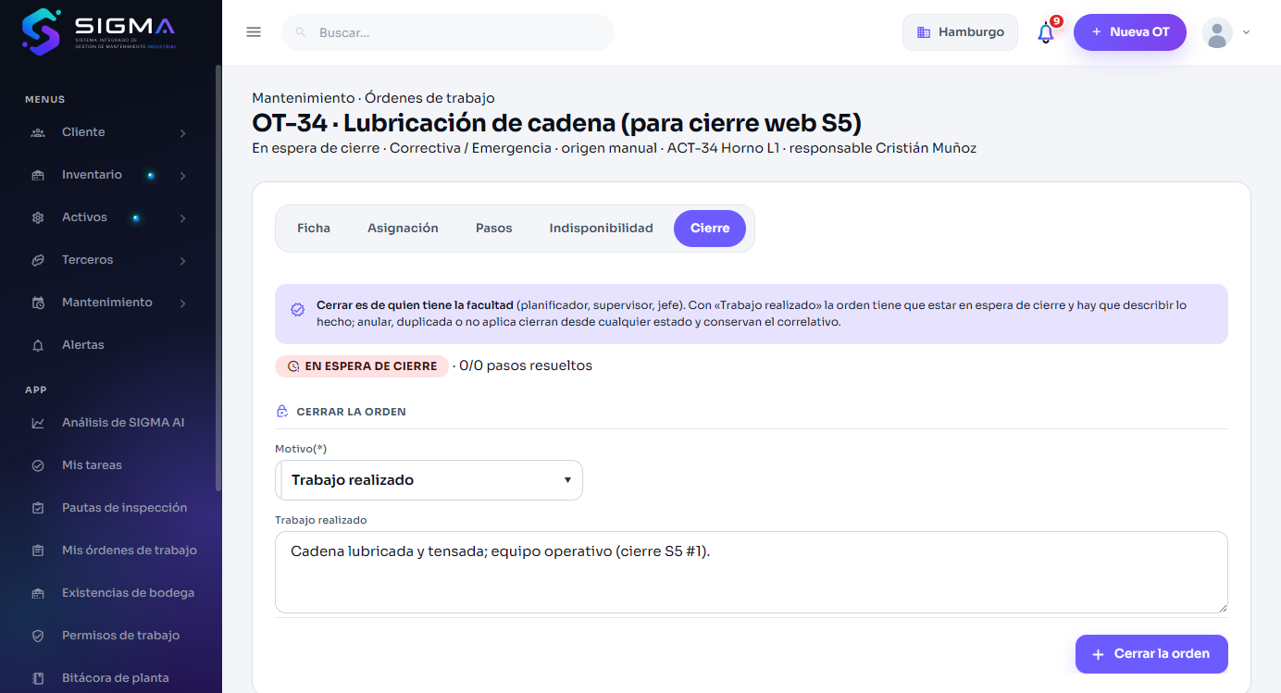
Figura 52 — HU-120 CA1 · hu120 1 formulario
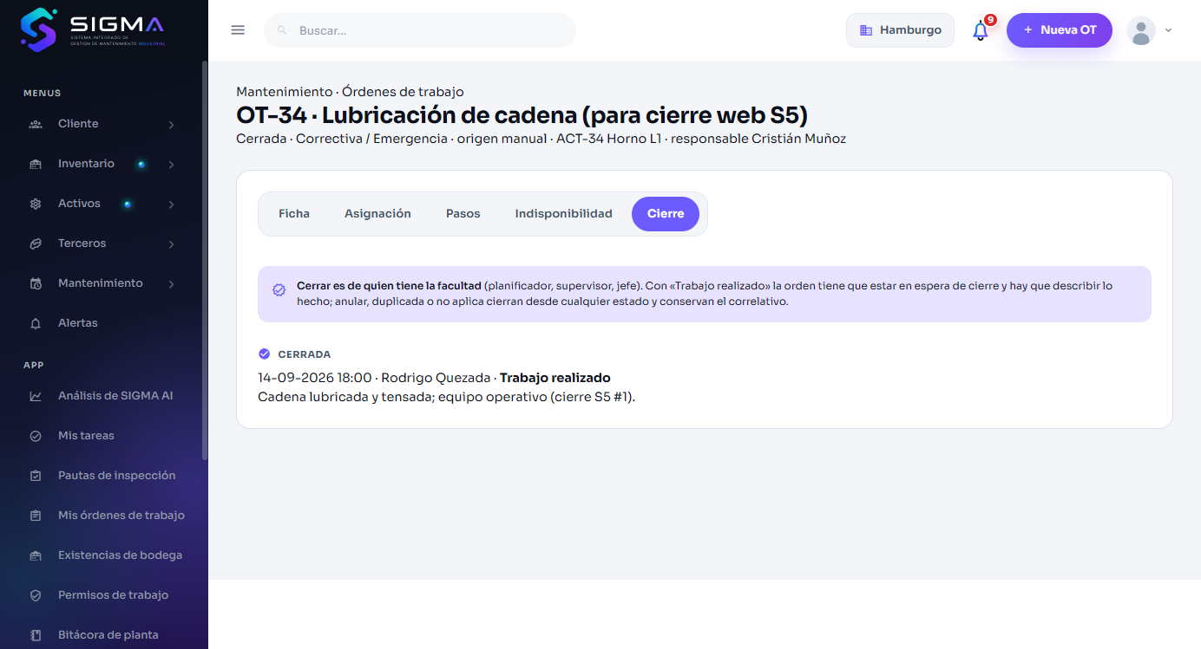
Figura 53 — HU-120 CA1 · hu120 1 cerrada

CA2 · El técnico no puede cerrar (API)
Criterio de aceptación: Dado que mi perfil es técnico de mantenimiento
Cuando se invoca la operación de cierre
Entonces es rechazada con "Su perfil no tiene la facultad de cerrar órdenes de trabajo"
Usuario | Cristián Muñoz · Técnico de Mantenimiento (solo app)
Tipo de prueba | API (Swagger)
Pasos | POST /ordenes-trabajo/{id}/cerrar con el token de Cristián.
Resultado esperado | Rechazada: su perfil no tiene la facultad de cerrar.
Resultado obtenido | 403 «Tu perfil no tiene el permiso 'CERRAR OT'» (misma captura de HU-110 #2).
Fecha | 14-09-2026 18:13
Veredicto | CUMPLE

Figura 54 — HU-120 CA2 · hu110 2 sw cerrar 403

CA3 · Anular una orden creada por error
Criterio de aceptación: Dado una orden creada por error
Cuando la cierro con el motivo Anulada por error
Entonces queda cerrada y el correlativo se conserva
Y la orden sigue siendo consultable
Usuario | Rodrigo Quezada · Jefe de Mantenimiento
Tipo de prueba | Web
Pasos | La orden ABIERTA del caso HU-110 #1 › Cierre › motivo «Anulada por error de registro» › Cerrar.
Resultado esperado | Queda cerrada, conserva el correlativo y sigue siendo consultable.
Resultado obtenido | La ficha sigue abriéndose con su OT-n y muestra «Cerrada … Anulada por error de registro».
Fecha | 14-09-2026 18:01
Veredicto | CUMPLE

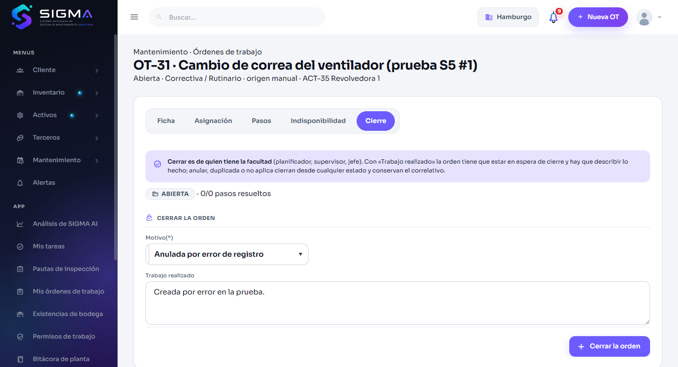
Figura 55 — HU-120 CA3 · hu120 3 anular
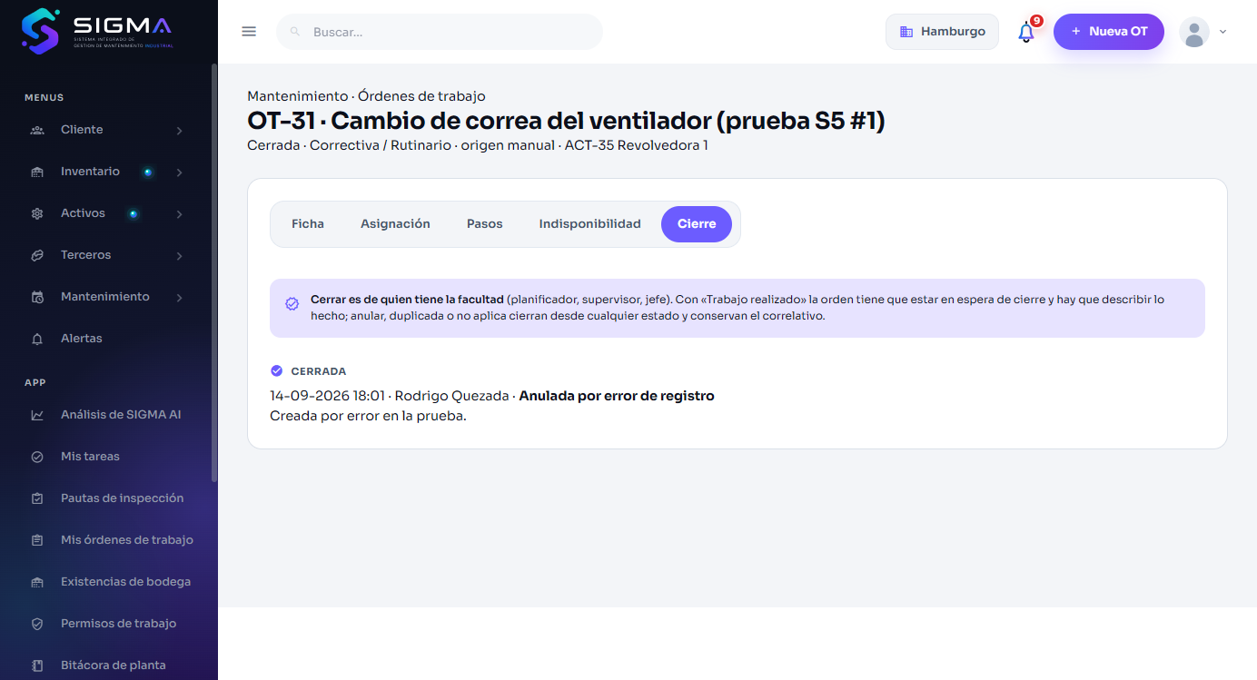
Figura 56 — HU-120 CA3 · hu120 3 anulada

CA4 · Resultado obligatorio con «Trabajo realizado»
Criterio de aceptación: Cuando intento cerrar sin describir el trabajo realizado
Entonces la operación es rechazada
Usuario | Rodrigo Quezada · Jefe de Mantenimiento
Tipo de prueba | Web
Pasos | OT-34 en espera de cierre › pestaña Cierre › motivo «Trabajo realizado» sin describir el trabajo › Cerrar la orden.
Resultado esperado | La operación es rechazada.
Resultado obtenido | Aviso del SP: «5.- DESCRIBA EL TRABAJO REALIZADO PARA CERRAR LA ORDEN OT-34. ACEPTAR».
Fecha | 14-09-2026 18:00
Veredicto | CUMPLE

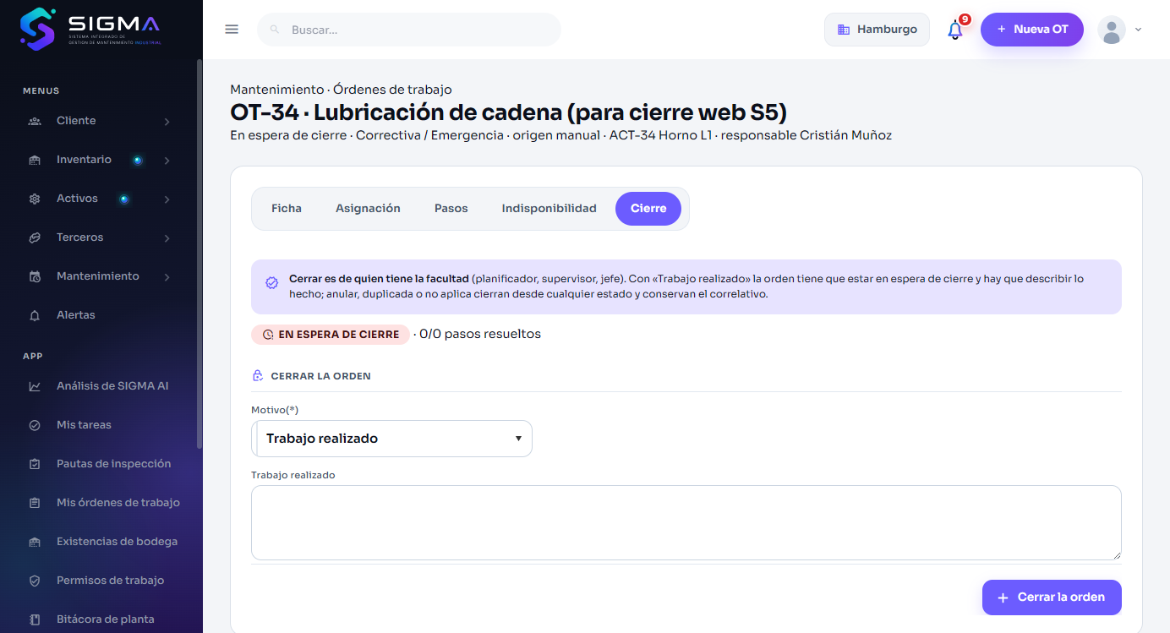
Figura 57 — HU-120 CA4 · hu120 4 sin resultado
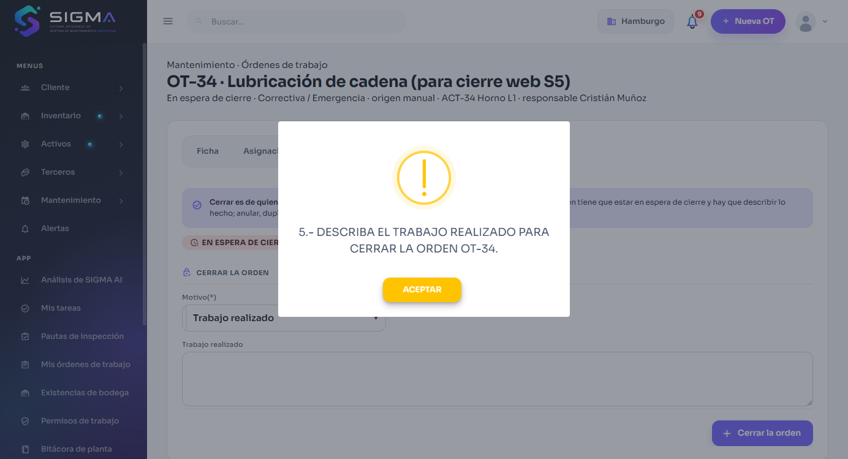
Figura 58 — HU-120 CA4 · hu120 4 rechazo

HU-121 · Consultar mi bandeja de trabajo

CA1 · Mi bandeja con SITUACION
Criterio de aceptación: Cuando abro la bandeja
Entonces veo mis órdenes, tareas y checklists del día ordenados por prioridad y hora
Y se distingue lo asignado a mi de lo asignado a mi grupo
Usuario | Cristián Muñoz · Técnico de Mantenimiento (solo app)
Tipo de prueba | API (Swagger)
Pasos | GET /ordenes-trabajo?ambito=1 (mías).
Resultado esperado | Mis órdenes ordenadas por prioridad y hora, con la situación (VENCIDA / VENCE HOY / EN PLAZO) calculada por el SP.
Resultado obtenido | 200; cada fila trae SITUACION y ES_MIA.
Fecha | 14-09-2026 18:10
Veredicto | CUMPLE

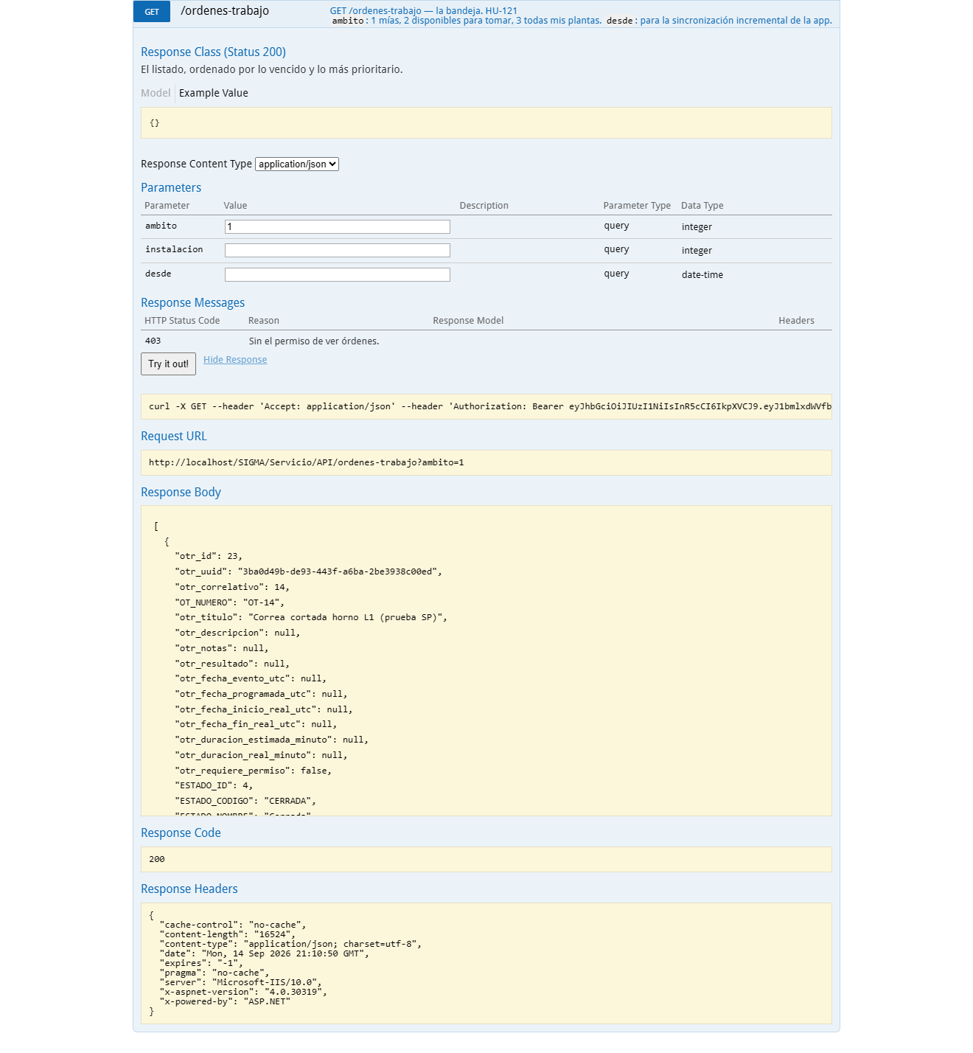
Figura 59 — HU-121 CA1 · hu121 1 sw mias

CA3 · Trabajo disponible para tomar
Criterio de aceptación: Cuando reviso el trabajo disponible
Entonces veo las órdenes abiertas de mi planta que aún nadie ha tomado
Usuario | Cristián Muñoz · Técnico de Mantenimiento (solo app)
Tipo de prueba | API (Swagger)
Pasos | GET /ordenes-trabajo?ambito=2 (disponibles de mi planta).
Resultado esperado | Se ven las órdenes abiertas de la planta que nadie ha tomado.
Resultado obtenido | 200; la lista incluye la OT recién creada, sin responsable.
Fecha | 14-09-2026 18:10
Veredicto | CUMPLE

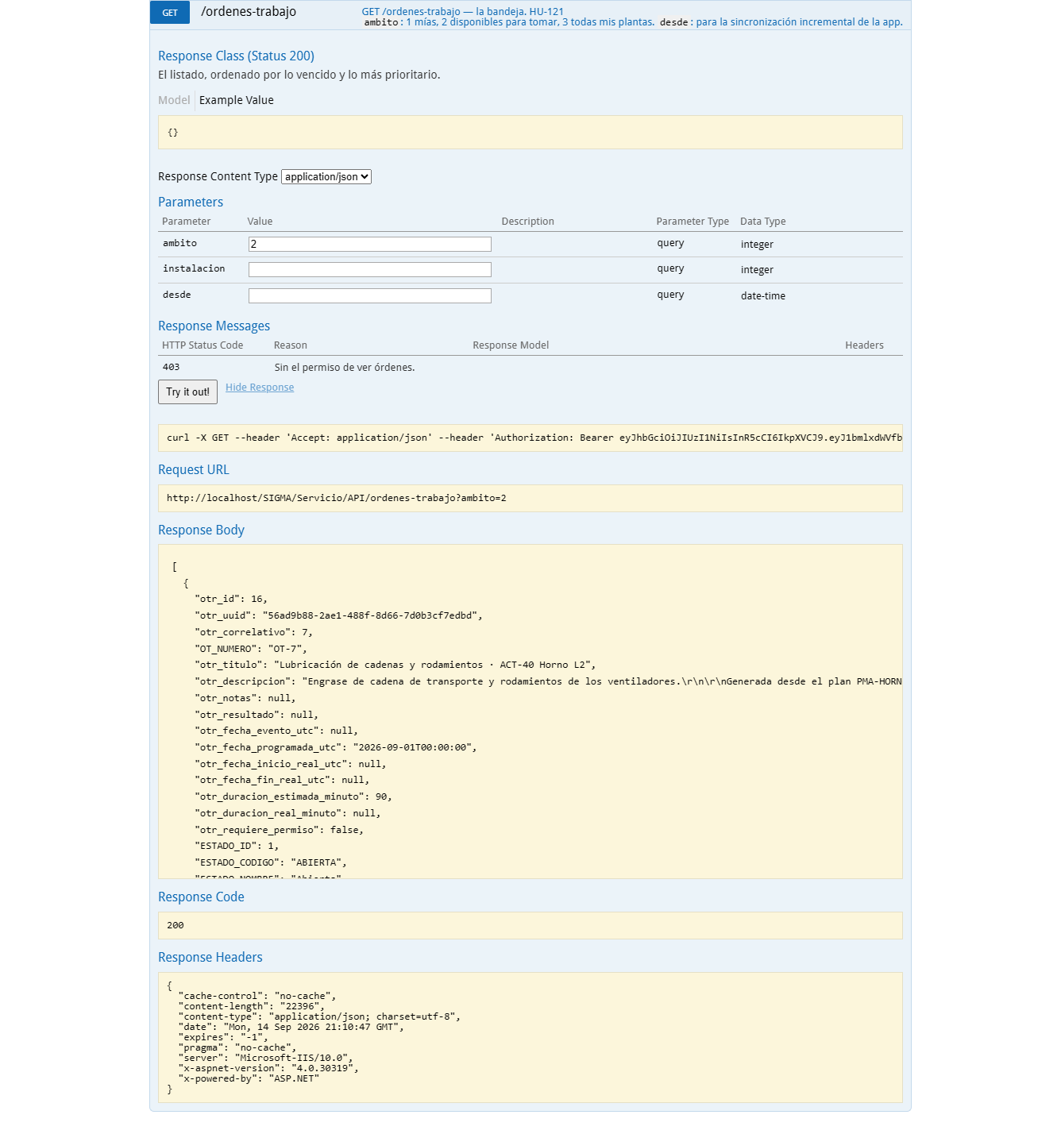
Figura 60 — HU-121 CA3 · hu121 3 sw disponibles

HU-122 · Consultar la bandeja de órdenes en espera de cierre

CA1 · Bandeja de cierre ordenada por antigüedad
Criterio de aceptación: Cuando abro la bandeja
Entonces veo las órdenes en espera de cierre con los días que llevan esperando
Y están ordenadas por antigüedad
Usuario | Rodrigo Quezada · Jefe de Mantenimiento
Tipo de prueba | Web
Pasos | Órdenes de trabajo › Situación = «Bandeja de cierre».
Resultado esperado | Se ven las órdenes en espera de cierre con los días que llevan esperando, ordenadas por antigüedad.
Resultado obtenido | 4 órdenes en espera de cierre con «n día(s) esperando»; las más antiguas arriba.
Fecha | 14-09-2026 18:01
Veredicto | CUMPLE

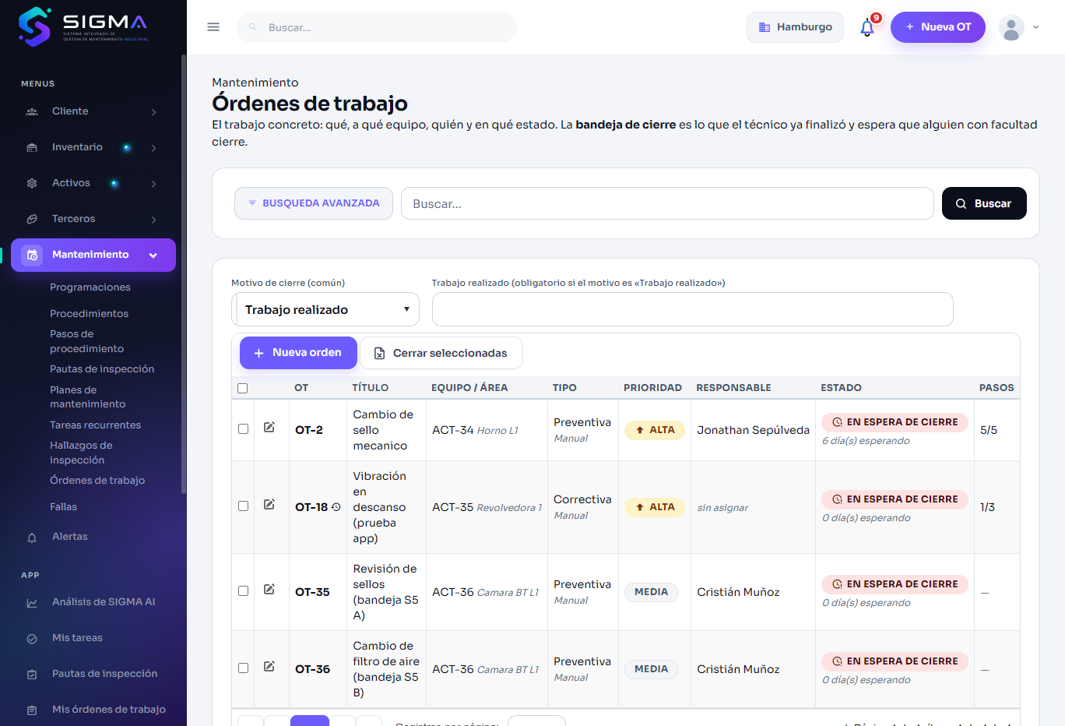
Figura 61 — HU-122 CA1 · hu122 1 bandeja

CA2 · Cierre masivo desde la bandeja
Criterio de aceptación: Cuando selecciono varias órdenes del mismo tipo
Entonces puedo cerrarlas indicando un motivo común
Y cada cierre queda registrado individualmente
Usuario | Rodrigo Quezada · Jefe de Mantenimiento
Tipo de prueba | Web
Pasos | Seleccionar las dos órdenes «bandeja S5 A/B» › motivo común «Trabajo realizado» + descripción › Cerrar seleccionadas › Sí.
Resultado esperado | Se cierran con el motivo común y cada cierre queda registrado individualmente.
Resultado obtenido | Aviso «2 orden(es) cerrada(s). ACEPTAR»; el panel de resultado lista cada orden con su veredicto (2 cerradas · 0 rechazadas).
Fecha | 14-09-2026 18:01
Veredicto | CUMPLE

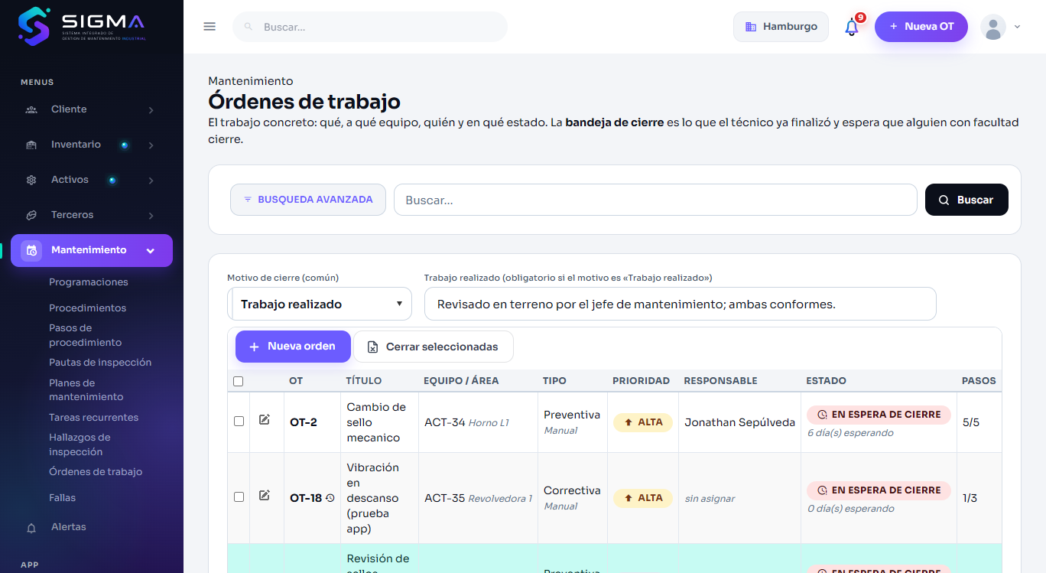
Figura 62 — HU-122 CA2 · hu122 2 seleccion
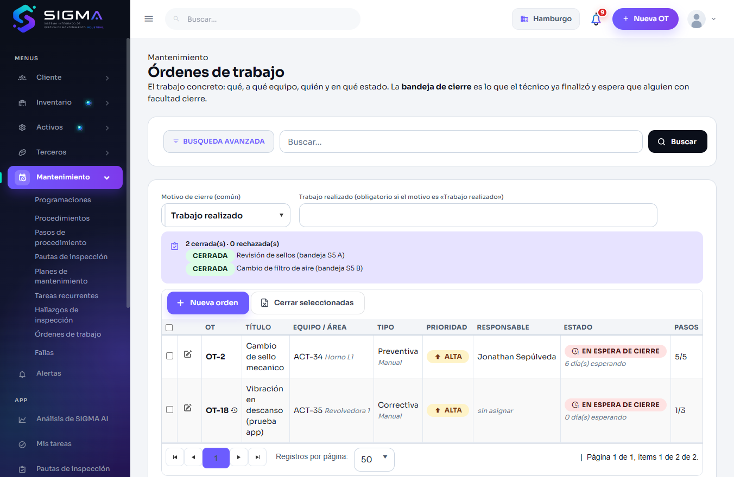
Figura 63 — HU-122 CA2 · hu122 2 resultado

HU-123 · Registrar una falla y su diagnóstico

CA1 · Registro de la falla
Criterio de aceptación: Cuando registro una falla indicando activo, síntoma y criticidad
Entonces queda disponible para asociarle diagnóstico, acciones y una orden
Usuario | Rodrigo Quezada · Jefe de Mantenimiento
Tipo de prueba | Web
Pasos | Mantenimiento › Fallas › Registrar falla: equipo ACT-36, título, criticidad Crítica, equipo queda Detenido, detuvo producción. Guardar.
Resultado esperado | Queda disponible para asociarle diagnóstico, acciones y una orden.
Resultado obtenido | La ficha F-n aparece con las pestañas Diagnósticos, Acciones e Indisponibilidad y el botón «Generar orden correctiva».
Fecha | 14-09-2026 18:02
Veredicto | CUMPLE

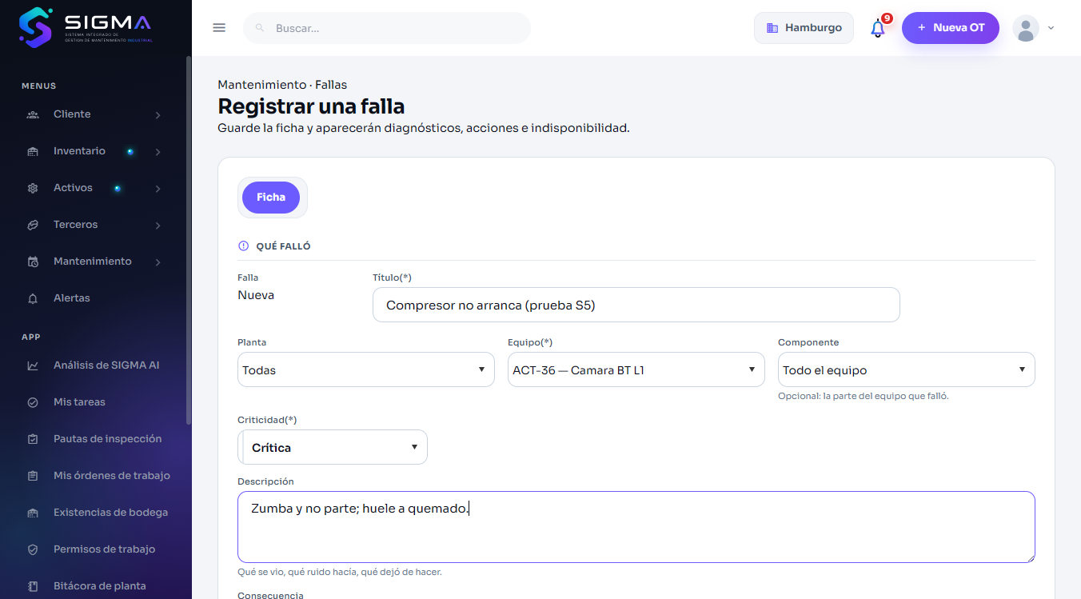
Figura 64 — HU-123 CA1 · hu123 1 formulario
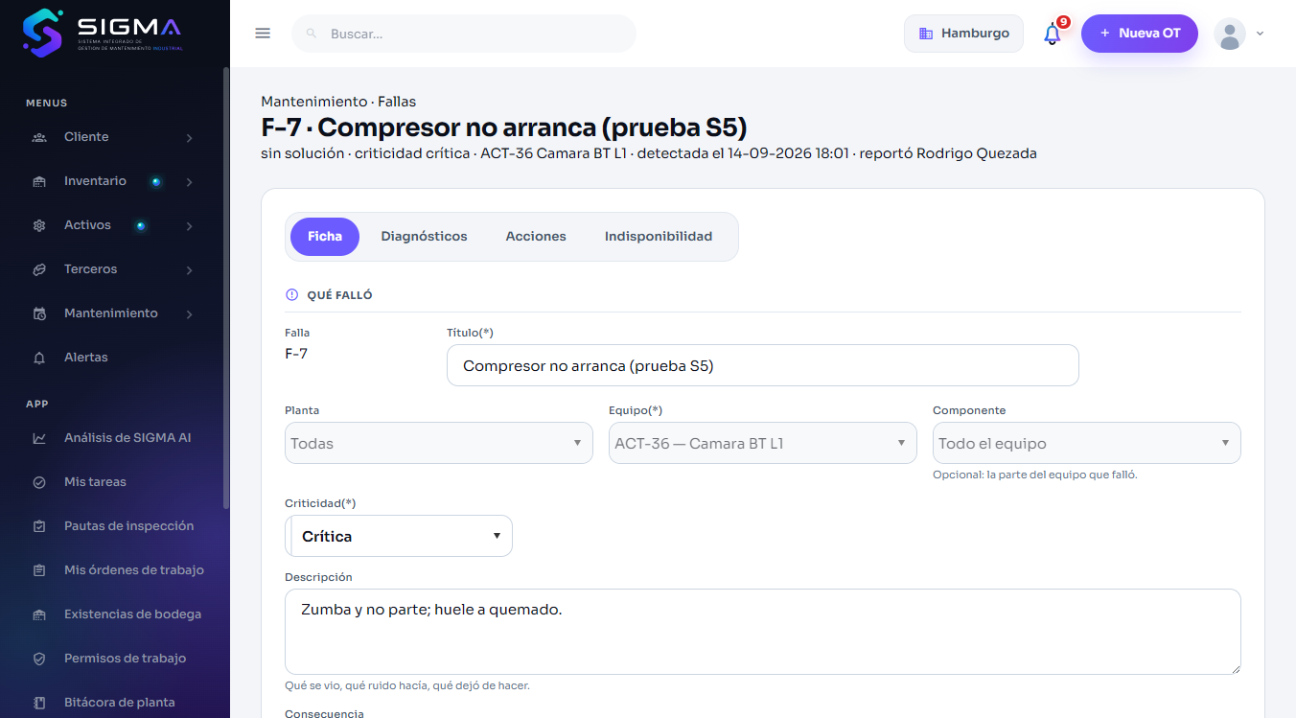
Figura 65 — HU-123 CA1 · hu123 1 ficha

CA1 · Registro de la falla por API, idempotente
Criterio de aceptación: Cuando registro una falla indicando activo, síntoma y criticidad
Entonces queda disponible para asociarle diagnóstico, acciones y una orden
Usuario | Rodrigo Quezada · Jefe de Mantenimiento
Tipo de prueba | API (Swagger)
Pasos | POST /fallas con uuid; repetir el mismo POST.
Resultado esperado | Queda disponible para diagnóstico, acciones y orden; el reintento con el mismo uuid devuelve el mismo id.
Resultado obtenido | 201 id 10; reintento → 201 mismo id.
Fecha | 14-09-2026 18:13
Veredicto | CUMPLE

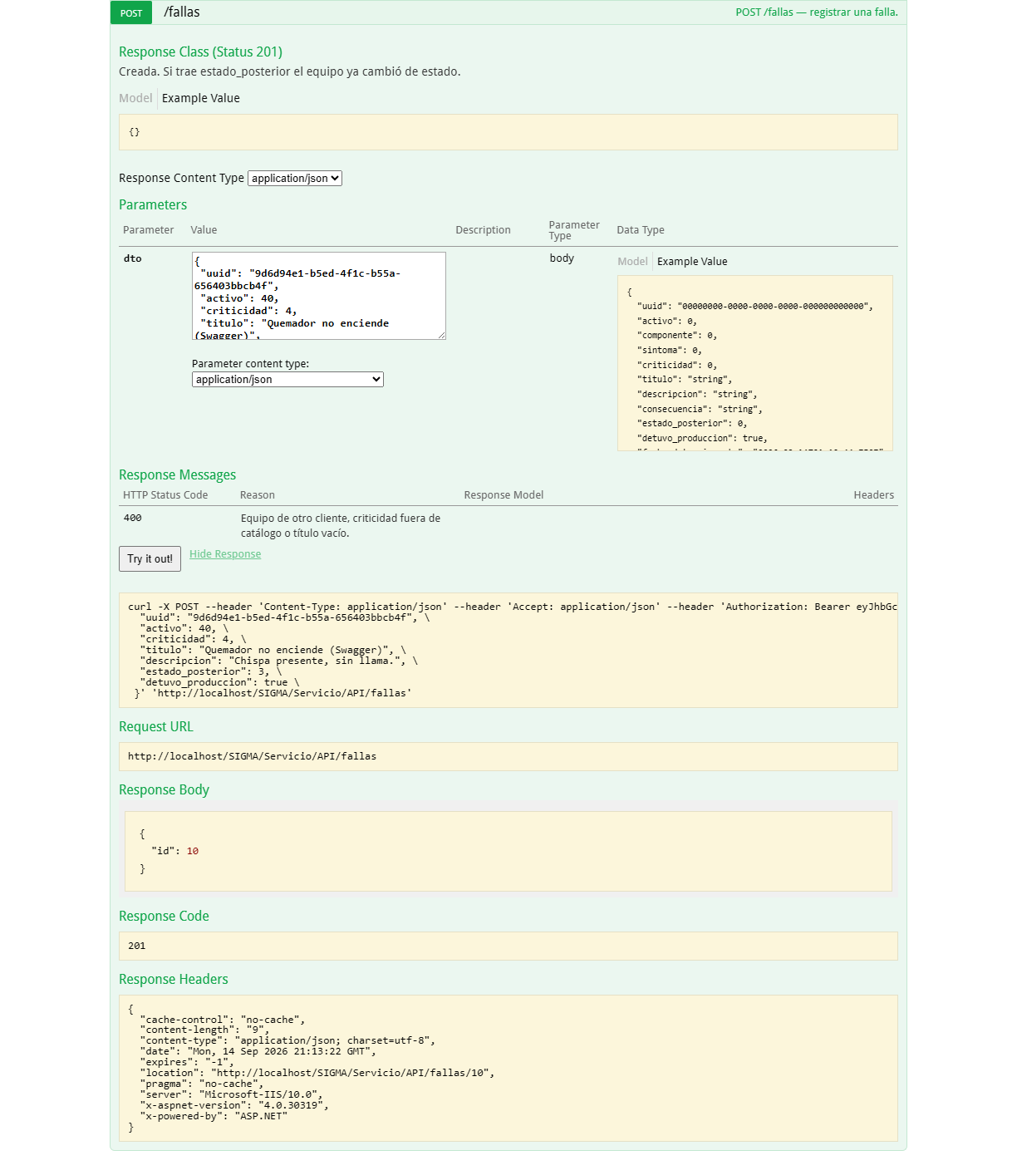
Figura 66 — HU-123 CA1 · hu123 1 sw crear
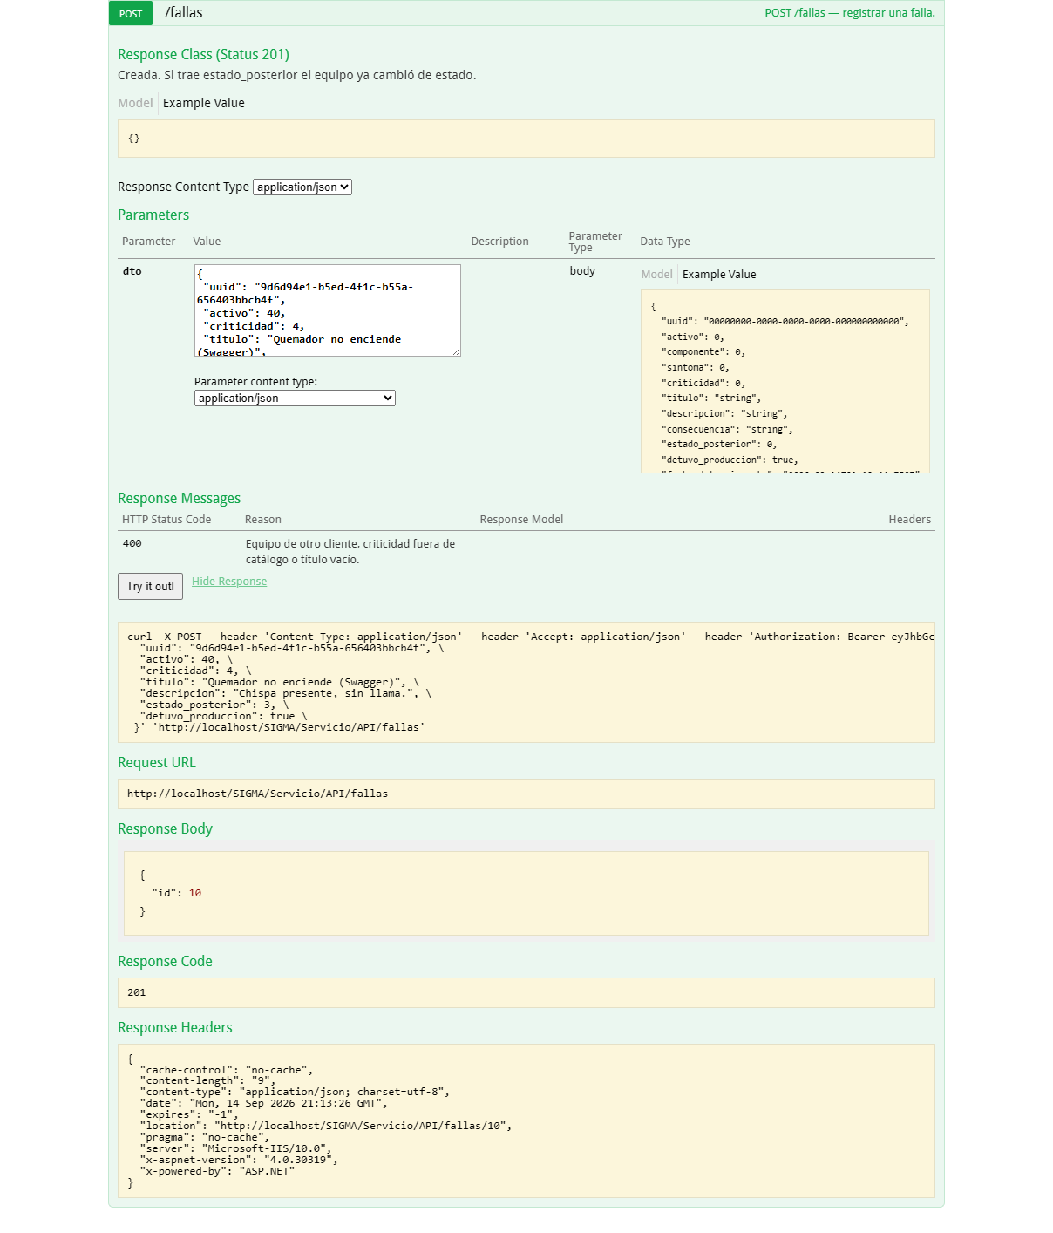
Figura 67 — HU-123 CA1 · hu123 1 sw reintento

CA2 · Diagnósticos sucesivos con método; uno definitivo
Criterio de aceptación: Cuando registro un diagnóstico después de desarmar el equipo
Entonces puedo indicar modo de falla, causa y método de diagnóstico
Y pueden registrarse varios diagnósticos sucesivos sobre la misma falla
Usuario | Rodrigo Quezada · Jefe de Mantenimiento
Tipo de prueba | Web
Pasos | Ficha de la falla › Diagnósticos › agregar «Ventilador detenido» (inspección visual, hipótesis) y luego «Sensor de deshielo cortado» (desarme, 90 %, definitivo).
Resultado esperado | Se pueden registrar varios diagnósticos sucesivos indicando método; al marcar uno definitivo los anteriores quedan como hipótesis.
Resultado obtenido | El hilo muestra los dos: uno «Definitivo» y uno «Hipótesis» (aviso «Diagnóstico registrado. ACEPTAR»).
Fecha | 14-09-2026 18:10
Veredicto | CUMPLE

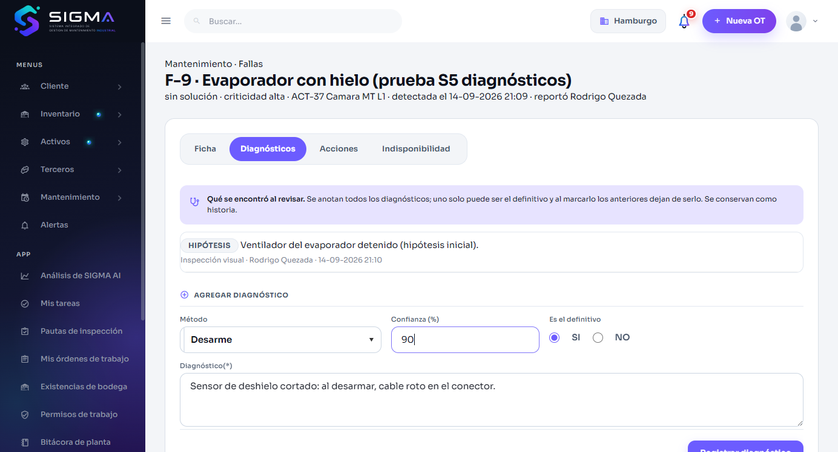
Figura 68 — HU-123 CA2 · hu123 2 formulario
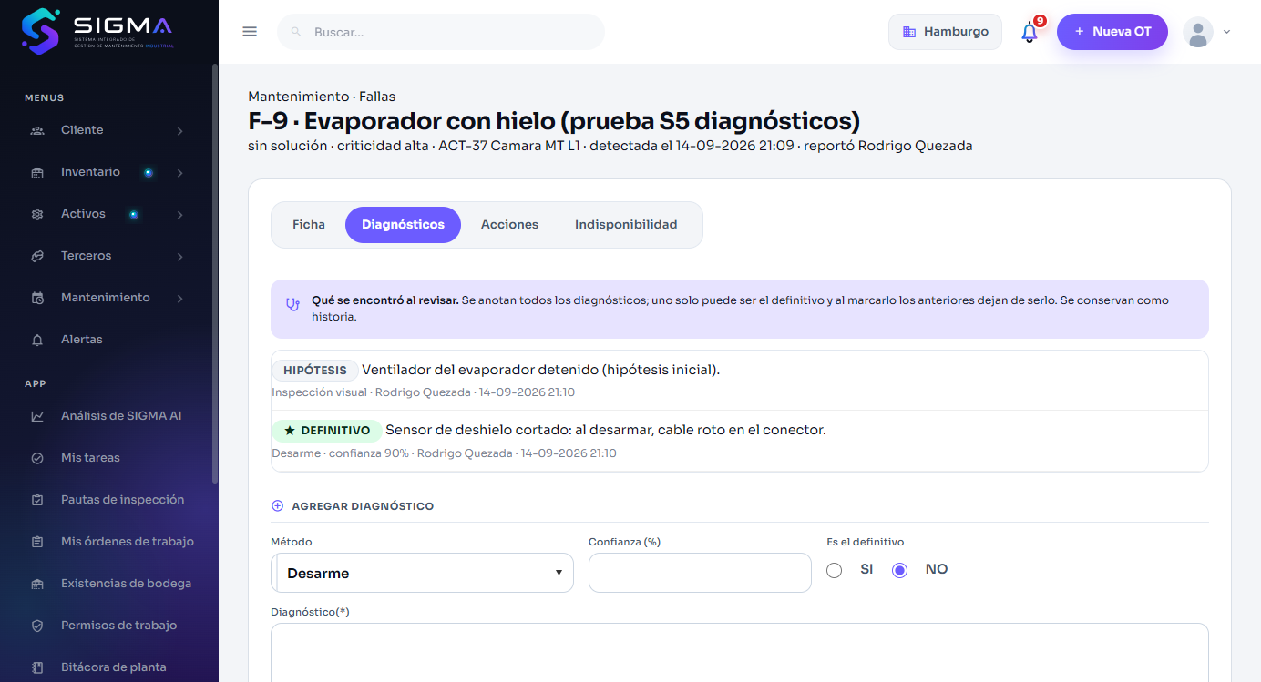
Figura 69 — HU-123 CA2 · hu123 2 hilo

CA2 · Diagnóstico por API con método
Criterio de aceptación: Cuando registro un diagnóstico después de desarmar el equipo
Entonces puedo indicar modo de falla, causa y método de diagnóstico
Y pueden registrarse varios diagnósticos sucesivos sobre la misma falla
Usuario | Rodrigo Quezada · Jefe de Mantenimiento
Tipo de prueba | API (Swagger)
Pasos | POST /fallas/{id}/diagnosticos {metodo 7 Desarme, es_definitivo, confianza 95}; GET diagnósticos.
Resultado esperado | Se indica método (y modo/causa cuando el cliente los cargue) y pueden registrarse varios.
Resultado obtenido | 201; el listado trae METODO_NOMBRE «Desarme» y FDI_ES_DEFINITIVO true.
Fecha | 14-09-2026 18:13
Veredicto | CUMPLE

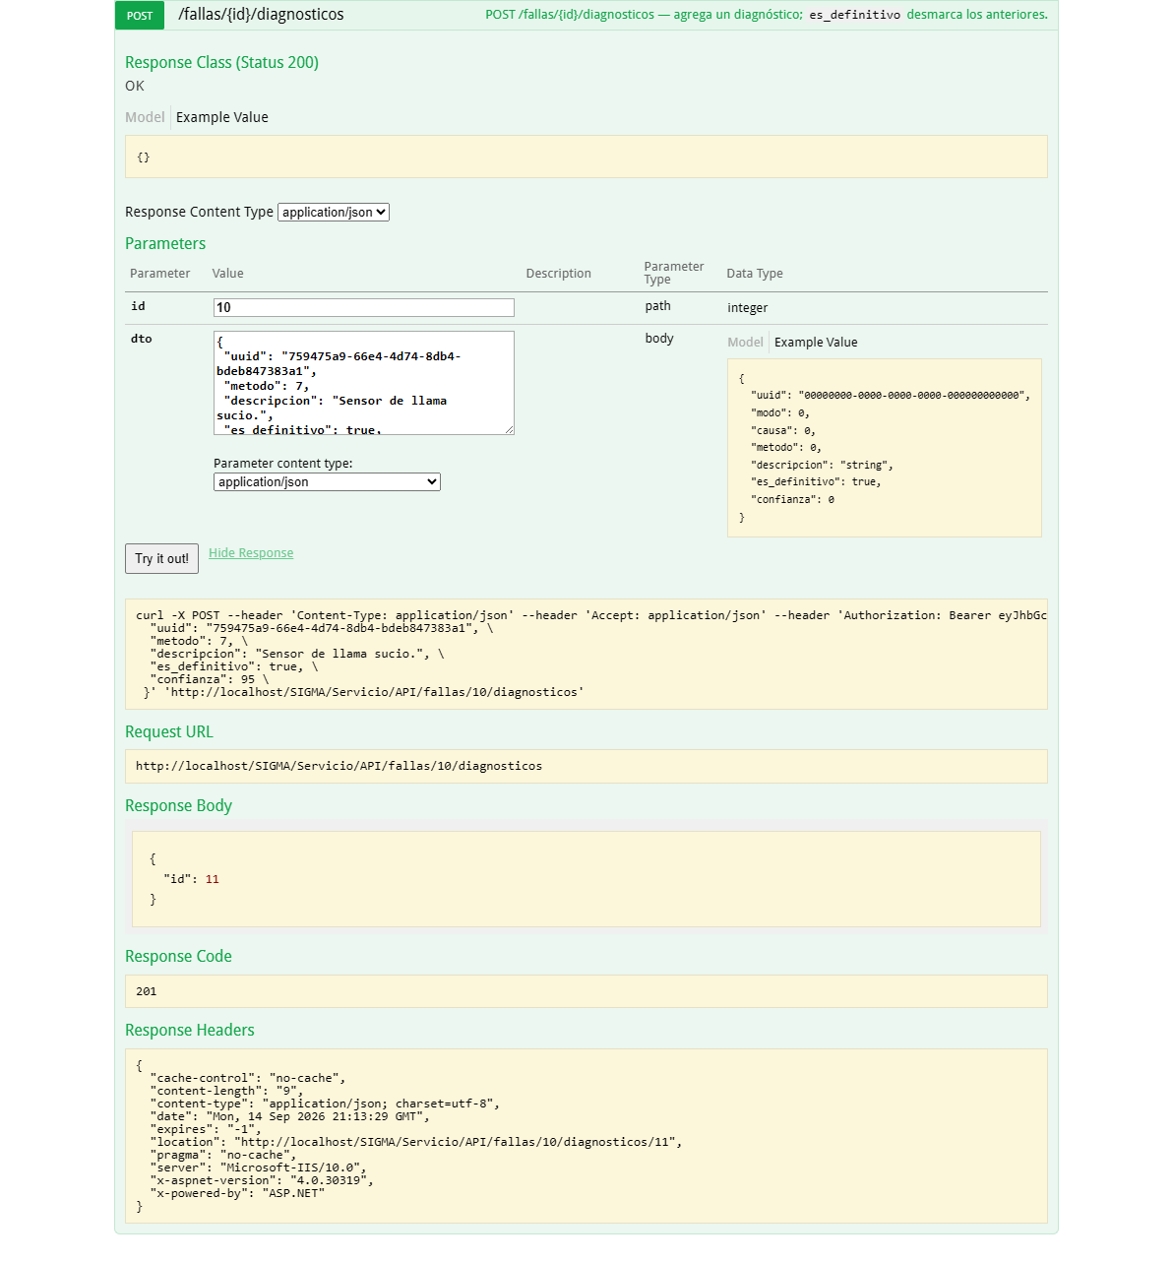
Figura 70 — HU-123 CA2 · hu123 2 sw diagnostico
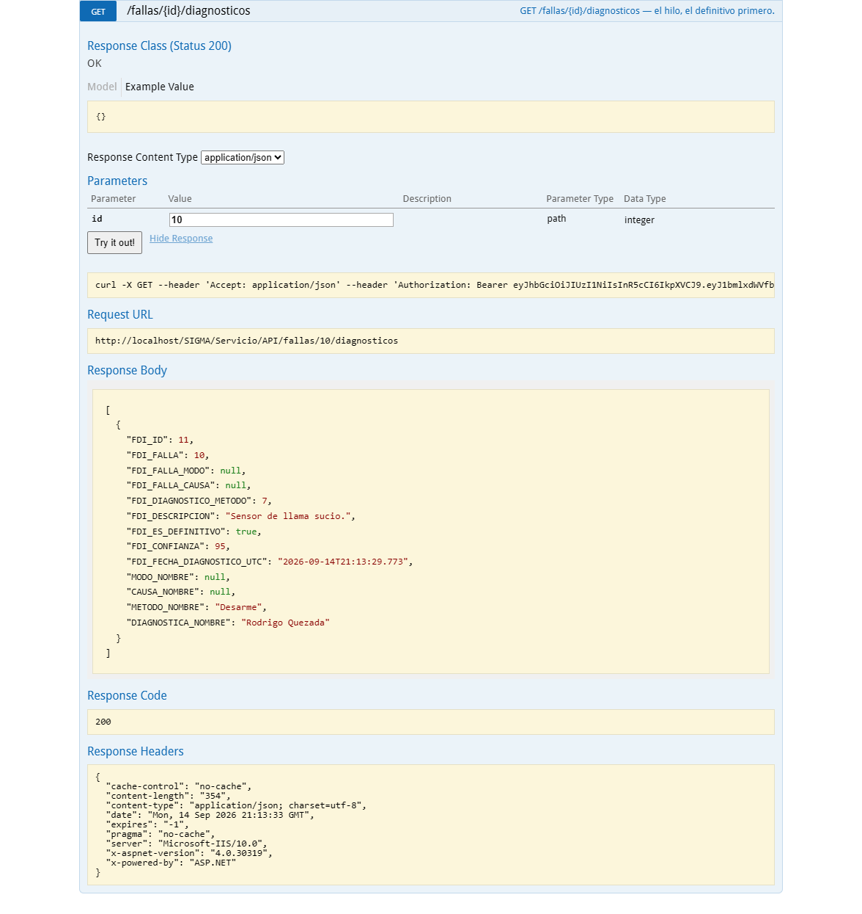
Figura 71 — HU-123 CA2 · hu123 2 sw lista

CA3 · Acción provisoria y luego definitiva
Criterio de aceptación: Cuando registro una acción
Entonces indico si es definitiva o provisoria
Y esa distinción permite detectar equipos reparados de forma provisoria repetidas veces
Usuario | Rodrigo Quezada · Jefe de Mantenimiento
Tipo de prueba | Web
Pasos | Pestaña Acciones › registrar una acción Provisoria; después una Definitiva.
Resultado esperado | La provisoria deja la falla abierta (y cuenta para detectar equipos parchados varias veces); la definitiva la resuelve.
Resultado obtenido | Avisos «Acción provisoria registrada. ACEPTAR» y «Acción definitiva registrada; la falla queda resuelta. ACEPTAR»; la cabecera pasa a «resuelta» y la ficha muestra «Resuelta el …».
Fecha | 14-09-2026 18:02
Veredicto | CUMPLE

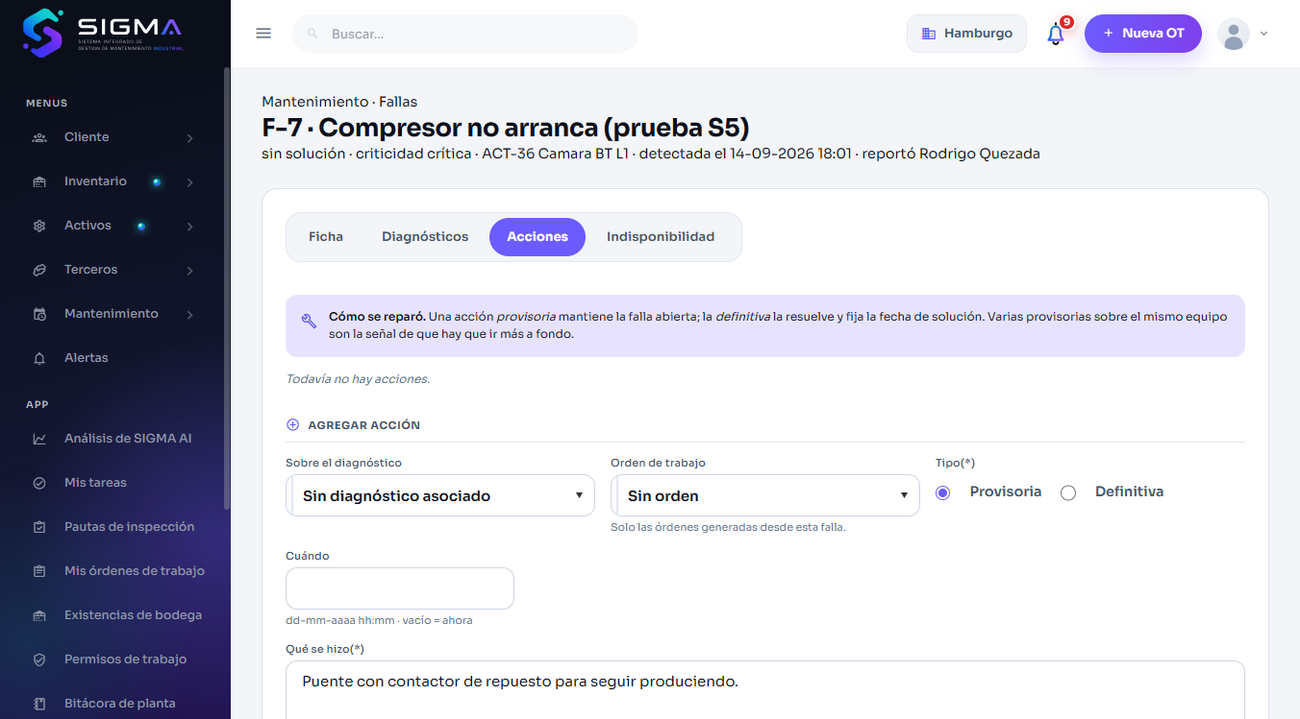
Figura 72 — HU-123 CA3 · hu123 3 provisoria
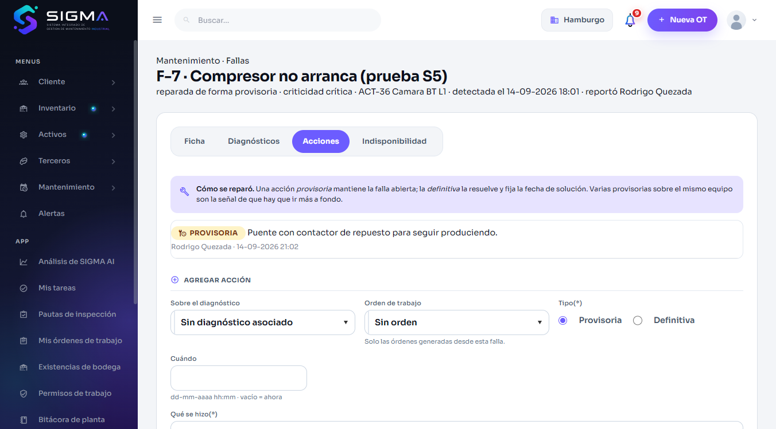
Figura 73 — HU-123 CA3 · hu123 3 provisoria registrada
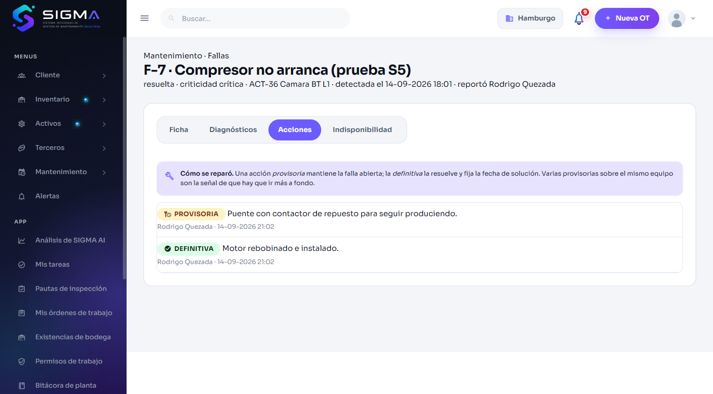
Figura 74 — HU-123 CA3 · hu123 3 resuelta

CA3 · Acción definitiva resuelve la falla (API)
Criterio de aceptación: Cuando registro una acción
Entonces indico si es definitiva o provisoria
Y esa distinción permite detectar equipos reparados de forma provisoria repetidas veces
Usuario | Rodrigo Quezada · Jefe de Mantenimiento
Tipo de prueba | API (Swagger)
Pasos | POST /fallas/{id}/acciones {es_definitiva: true}; GET /fallas/{id}.
Resultado esperado | La falla queda resuelta (FAL_FECHA_SOLUCION_UTC).
Resultado obtenido | 201; la ficha trae FAL_FECHA_SOLUCION_UTC con fecha.
Fecha | 14-09-2026 18:13
Veredicto | CUMPLE

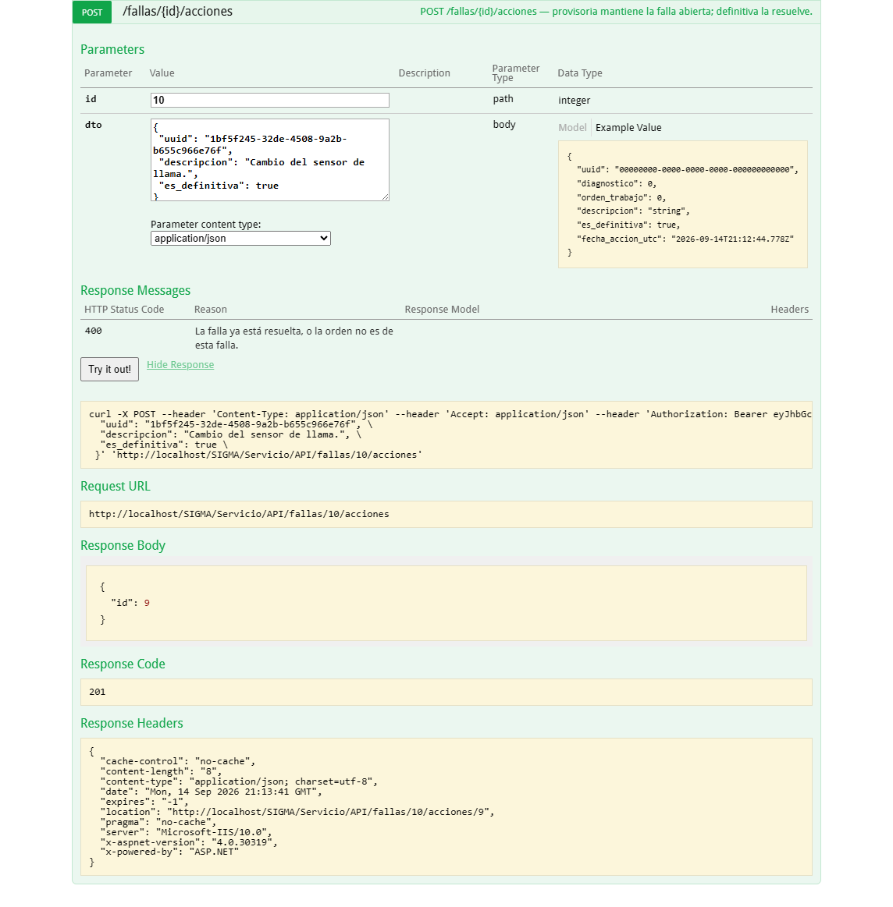
Figura 75 — HU-123 CA3 · hu123 3 sw definitiva
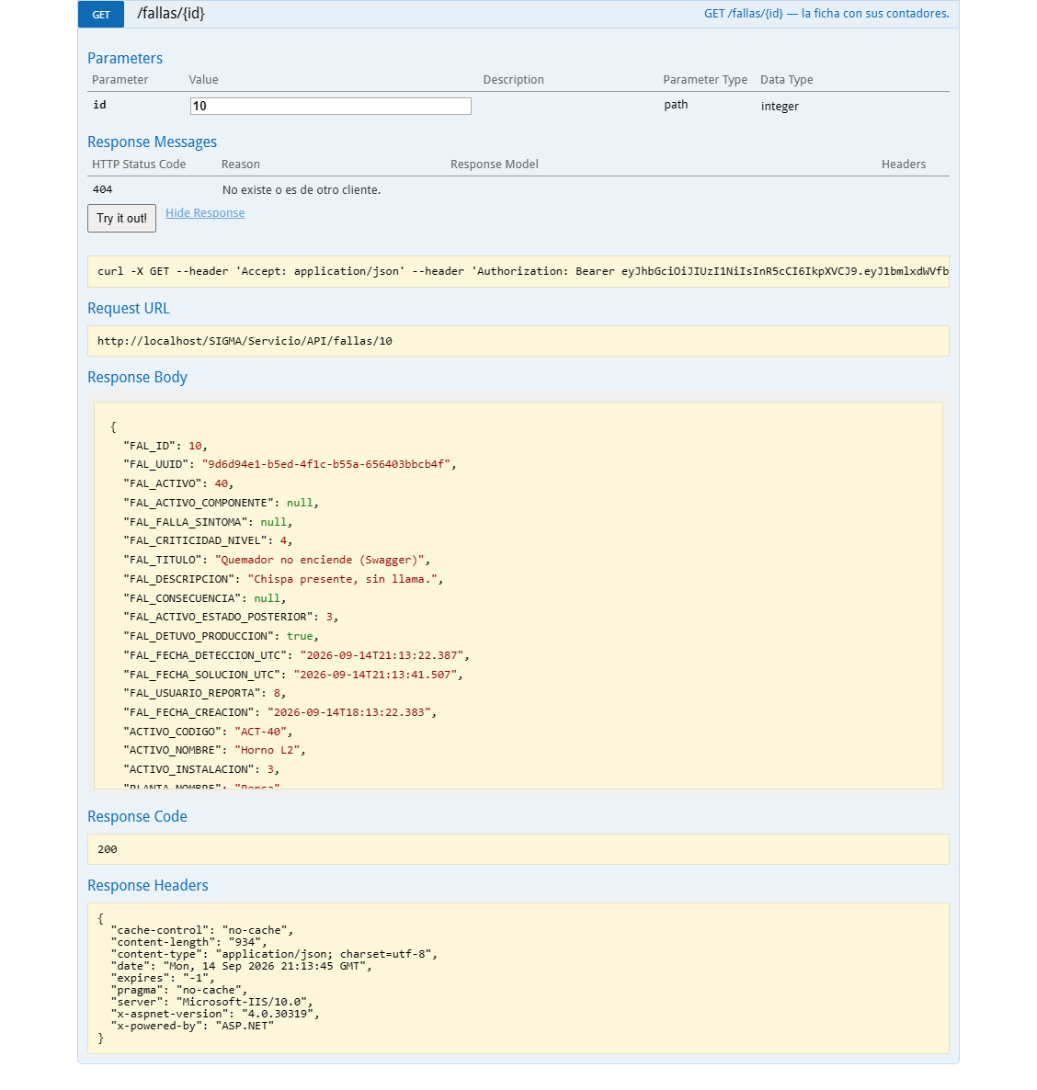
Figura 76 — HU-123 CA3 · hu123 3 sw resuelta

CA4 · Estado posterior del equipo
Criterio de aceptación: Cuando indico el estado en que queda el equipo tras la falla
Entonces se registra el cambio de estado del activo
Usuario | Rodrigo Quezada · Jefe de Mantenimiento
Tipo de prueba | Web
Pasos | Al registrar la falla se indicó «Equipo queda: Detenido».
Resultado esperado | Se registra el cambio de estado del activo (ACTIVO_CAMBIAR_ESTADO, con historial).
Resultado obtenido | GET /activos/36 devuelve el equipo en estado «Detenido»; la ficha de la falla lo muestra en «Estado del equipo tras la falla».
Fecha | 14-09-2026 18:02
Veredicto | CUMPLE

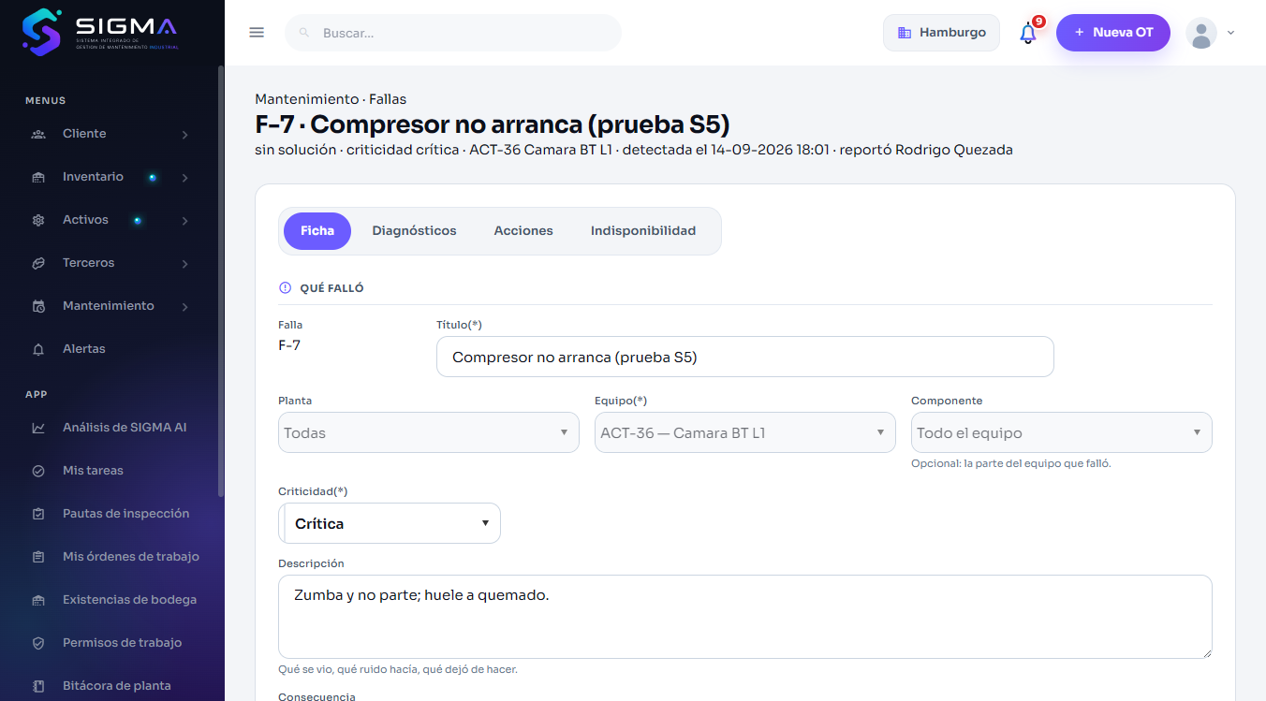
Figura 77 — HU-123 CA4 · hu123 4 cabecera

HU-124 · Registrar la indisponibilidad de un equipo

CA1 · Registro de indisponibilidad: minutos calculados
Criterio de aceptación: Cuando registro un periodo de indisponibilidad
Entonces los minutos se calculan a partir del inicio y del término
Usuario | Rodrigo Quezada · Jefe de Mantenimiento
Tipo de prueba | Web
Pasos | OT-15 › Indisponibilidad › Registrar › 08:00 a 09:45, no planificada, detuvo producción, motivo Falla.
Resultado esperado | Los minutos se calculan a partir del inicio y el término (105).
Resultado obtenido | Aviso «Indisponibilidad registrada. ACEPTAR»; la grilla muestra 105 minutos, no planificada, detuvo producción.
Fecha | 14-09-2026 18:00
Veredicto | CUMPLE

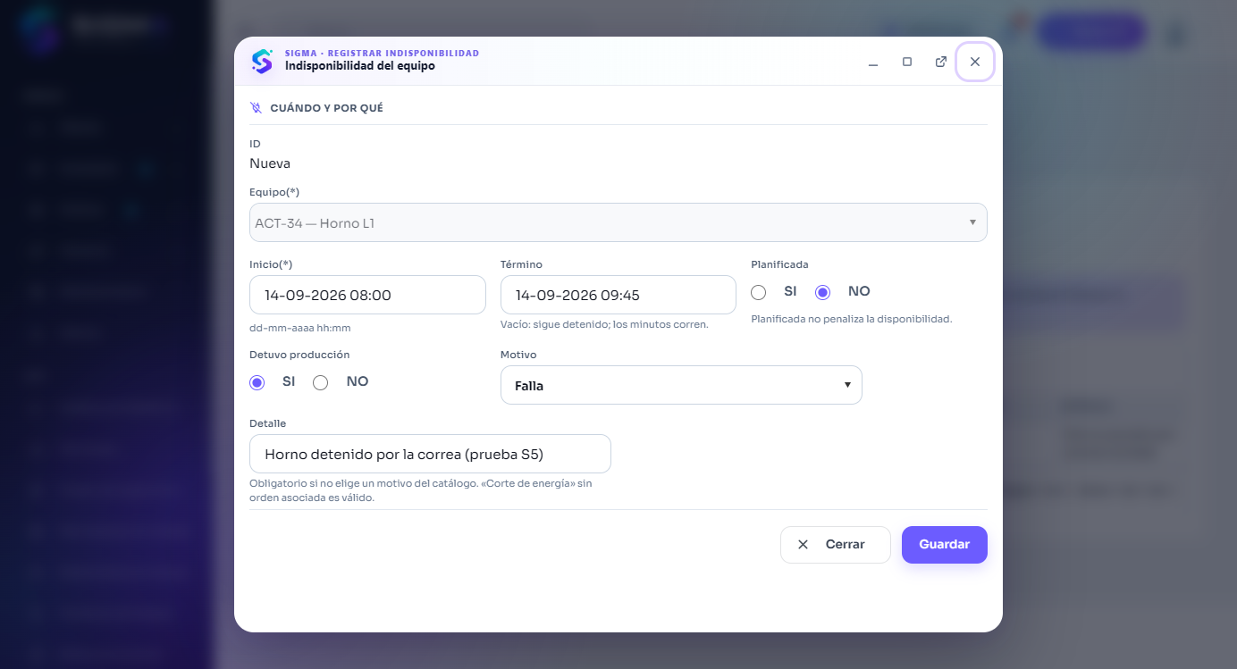
Figura 78 — HU-124 CA1 · hu124 1 modal
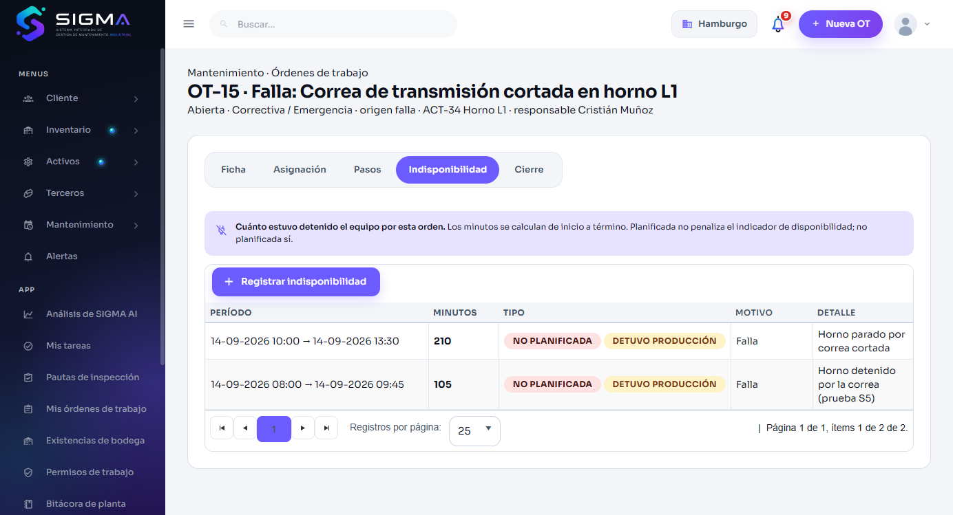
Figura 79 — HU-124 CA1 · hu124 1 grilla

CA1 · Término anterior al inicio (API)
Criterio de aceptación: Cuando registro un periodo de indisponibilidad
Entonces los minutos se calculan a partir del inicio y del término
Usuario | Rodrigo Quezada · Jefe de Mantenimiento
Tipo de prueba | API (Swagger)
Pasos | POST /activo-indisponibilidades con fin anterior al inicio.
Resultado esperado | Rechazada por el SP.
Resultado obtenido | 400: {  "codigo": 400,  "mensaje": "EL TÉRMINO NO PUEDE SER ANTERIOR AL INICIO.",  "esDeNegocio": true
Fecha | 14-09-2026 18:13
Veredicto | CUMPLE

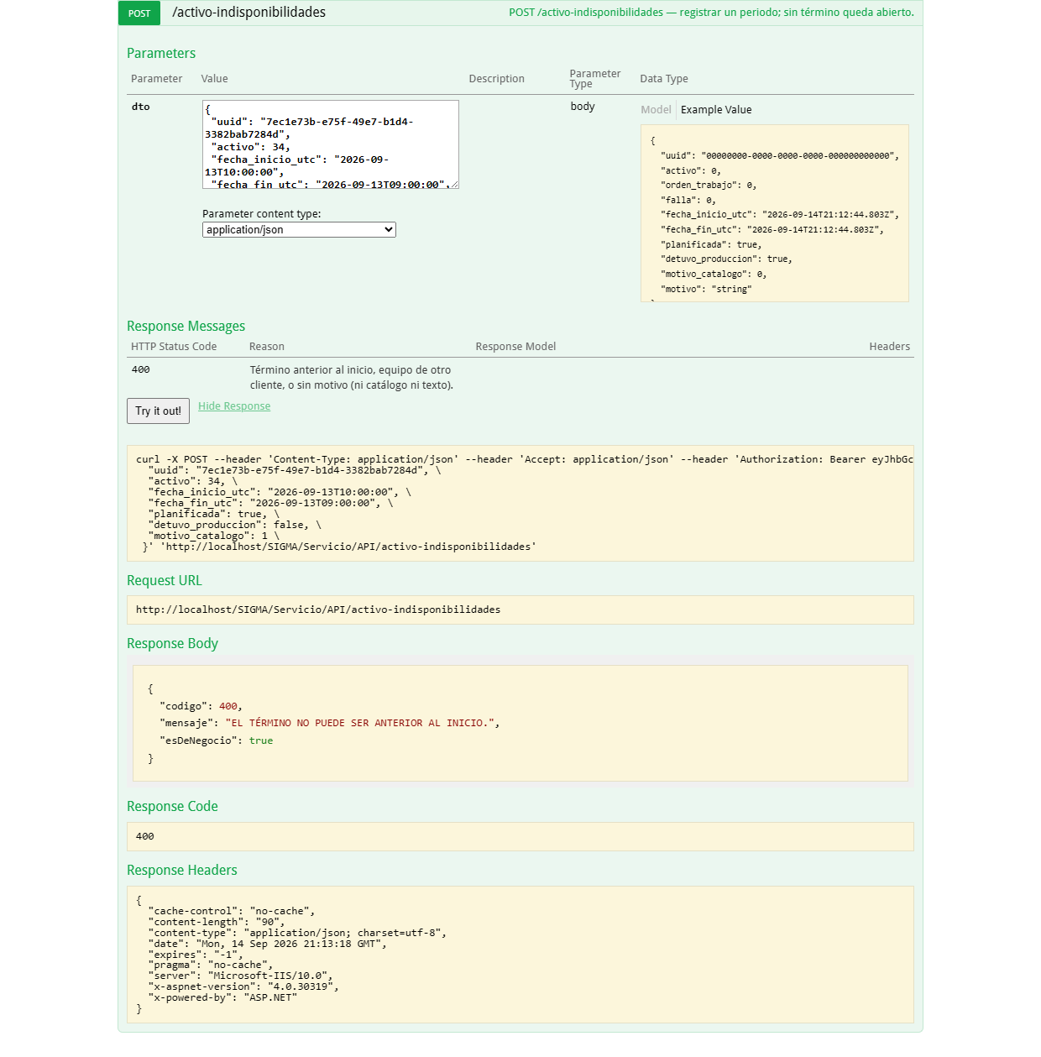
Figura 80 — HU-124 CA1 · hu124 1 sw termino invalido

CA2 · Planificada o no planificada
Criterio de aceptación: Cuando marco la indisponibilidad como planificada
Entonces no penaliza el indicador de disponibilidad
Y una parada no planificada si lo penaliza
Usuario | Rodrigo Quezada · Jefe de Mantenimiento
Tipo de prueba | API (Swagger)
Pasos | POST /activo-indisponibilidades planificada (mantenimiento) y no planificada (falla); GET por equipo.
Resultado esperado | La planificada no penaliza el indicador de disponibilidad; la no planificada sí (marca AIN_PLANIFICADA).
Resultado obtenido | 201 y 201; el listado muestra AIN_PLANIFICADA true/false con sus minutos (240 y 60).
Fecha | 14-09-2026 18:13
Veredicto | CUMPLE

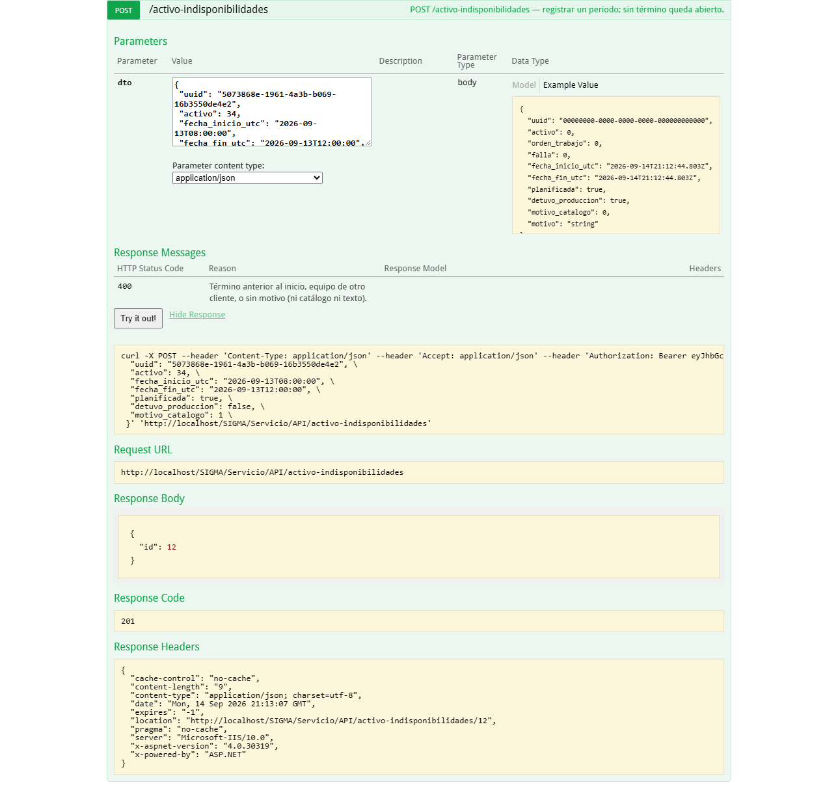
Figura 81 — HU-124 CA2 · hu124 2 sw planificada
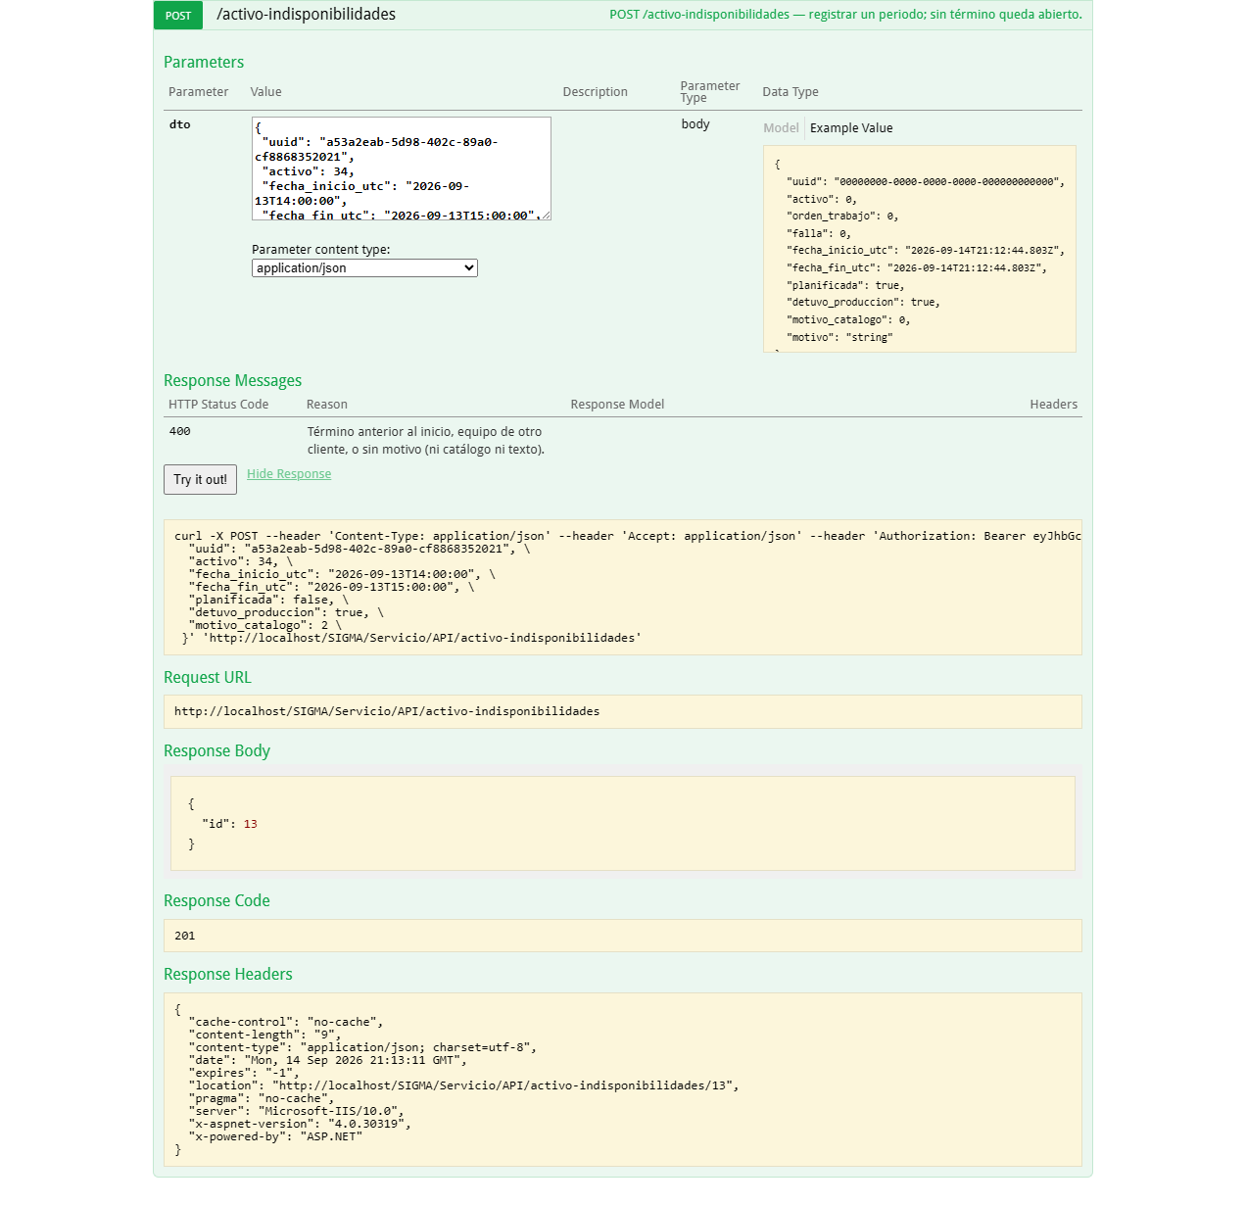
Figura 82 — HU-124 CA2 · hu124 2 sw no planificada
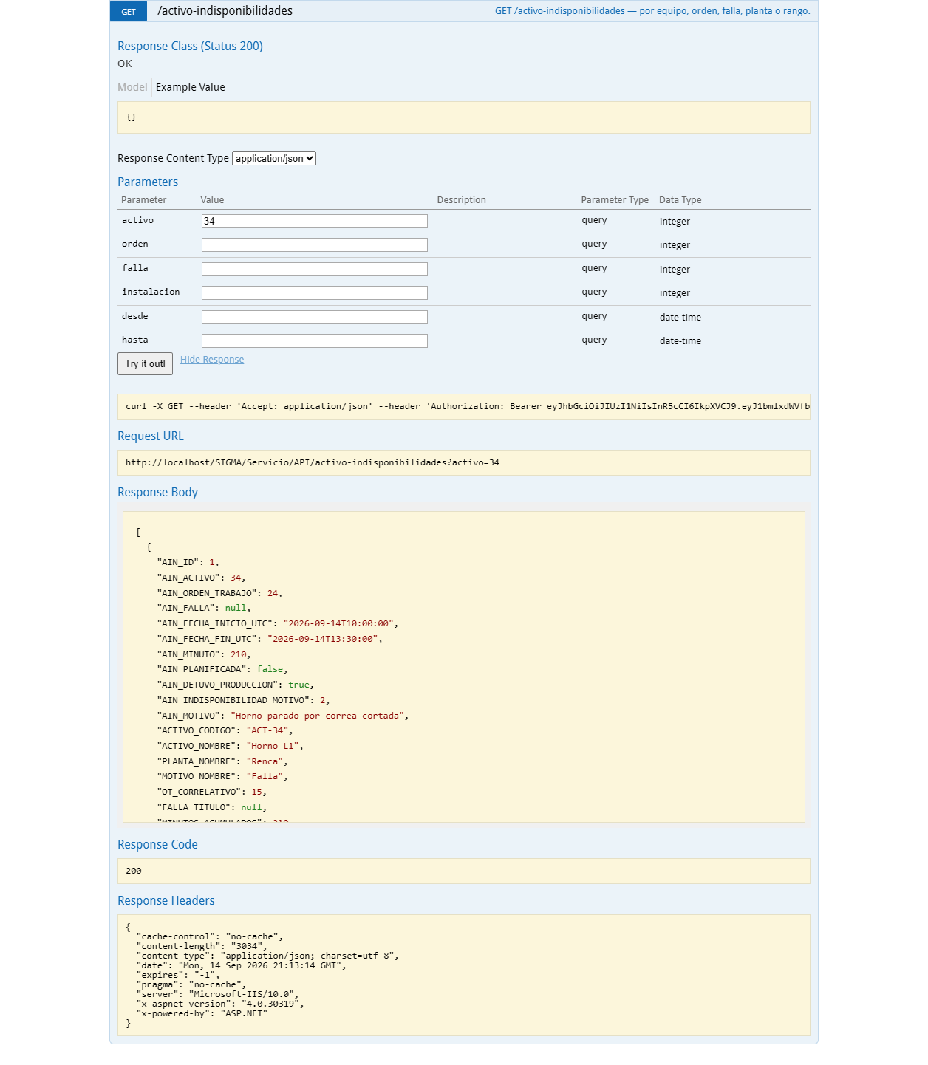
Figura 83 — HU-124 CA2 · hu124 2 sw listado

CA3 · Indisponibilidad sin orden (corte de energía)
Criterio de aceptación: Cuando registro una parada por corte de energía sin orden asociada
Entonces el registro se acepta correctamente
Usuario | Rodrigo Quezada · Jefe de Mantenimiento
Tipo de prueba | Web
Pasos | Ficha de la falla › Indisponibilidad › Registrar › 06:00–07:30, motivo libre «Corte de energía», sin orden.
Resultado esperado | El registro se acepta correctamente.
Resultado obtenido | Aviso «Indisponibilidad registrada. ACEPTAR»; la grilla muestra 90 minutos, no planificada.
Fecha | 14-09-2026 18:03
Veredicto | CUMPLE

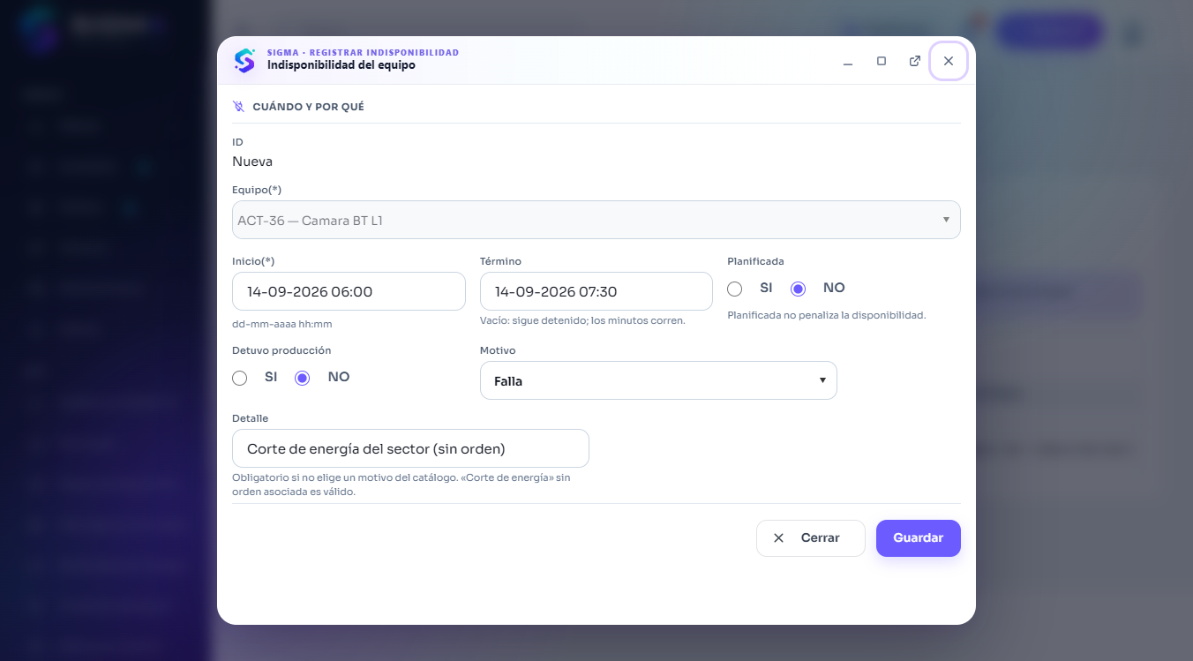
Figura 84 — HU-124 CA3 · hu124 3 modal
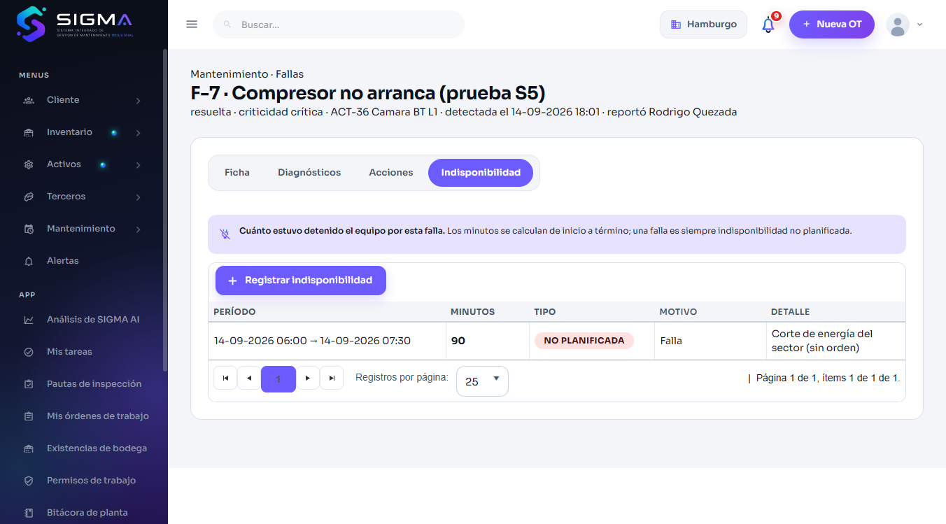
Figura 85 — HU-124 CA3 · hu124 3 grilla

HU-125 · Imprimir una orden de trabajo

CA1 · Documento imprimible de la orden
Criterio de aceptación: Cuando solicito imprimir una orden
Entonces se genera un documento con el encabezado del cliente, los datos de la orden, sus pasos, repuestos, mano de obra y espacios de firma
Usuario | Root · Root (SIGMA)
Tipo de prueba | Web
Pasos | Ficha de la OT › Imprimir (BD/431).
Resultado esperado | Documento con encabezado del cliente, datos, pasos, repuestos, mano de obra y espacios de firma.
Resultado obtenido | OrdenTrabajoImprimir.aspx arma la hoja A4 con SEL_ORDEN_TRABAJO_IMPRIMIR: encabezado del cliente, datos, pasos, repuestos, mano de obra, servicios con total por moneda, cierre y firmas, con espacios en blanco si faltan.
Detalle | Verificación documentada en la bitácora de MD/SIGMA_ESTADO_DESARROLLO.md (entradas del 10 al 13-10-2026); sin captura propia en esta corrida.
Fecha | 16-10-2026 12:33
Veredicto | CUMPLE

Sin captura: el criterio no se ejercitó en esta corrida (ver «Resultado obtenido»).

CA2 · Orden cerrada con resultado y firmas
Criterio de aceptación: Cuando imprimo una orden cerrada
Entonces el documento incluye el resultado, el motivo de cierre y las firmas registradas
Usuario | Root · Root (SIGMA)
Tipo de prueba | Web
Pasos | Imprimir una orden cerrada.
Resultado esperado | El documento incluye resultado, motivo de cierre y firmas.
Resultado obtenido | La hoja incluye cierre y firmas registradas; exige sesión y VER ORDENES TRABAJO.
Detalle | Verificación documentada en la bitácora de MD/SIGMA_ESTADO_DESARROLLO.md (entradas del 10 al 13-10-2026); sin captura propia en esta corrida.
Fecha | 16-10-2026 12:37
Veredicto | CUMPLE

Sin captura: el criterio no se ejercitó en esta corrida (ver «Resultado obtenido»).

HU-131 · Comentar y rectificar una entrada de bitácora

CA1 · Comentario inmutable
Criterio de aceptación: Cuando comento una entrada
Entonces el comentario queda con mi nombre y fecha
Y no puede editarse ni eliminarse
Usuario | Emilio Fuentes · Planificador de Mantenimiento
Tipo de prueba | API y base de datos
Pasos | POST /bitacora/{id}/comentarios y consulta posterior.
Resultado esperado | El comentario queda con nombre y fecha y no se edita ni borra.
Resultado obtenido | Ejecutado contra la base en transacción con ROLLBACK (10-10-2026, BD/442–444): el comentario es append-only y queda con su autor y fecha.
Detalle | Verificación documentada en la bitácora de MD/SIGMA_ESTADO_DESARROLLO.md (entradas del 10 al 13-10-2026); sin captura propia en esta corrida.
Fecha | 16-10-2026 12:41
Veredicto | CUMPLE

Sin captura: el criterio no se ejercitó en esta corrida (ver «Resultado obtenido»).

CA2 · Rectificación que conserva el original
Criterio de aceptación: Cuando rectifico una entrada indicando el texto correcto y el motivo
Entonces la entrada original se conserva
Y la interfaz muestra el texto original tachado con la rectificación junto a él
Usuario | Emilio Fuentes · Planificador de Mantenimiento
Tipo de prueba | API y base de datos
Pasos | POST /bitacora/{id}/rectificaciones (idempotente por uuid).
Resultado esperado | La entrada original se conserva y la interfaz muestra el texto tachado con la rectificación al lado.
Resultado obtenido | Ejecutado contra la base en transacción con ROLLBACK: el original se conserva, la rectificación es idempotente por uuid (reenvío devuelve YA_ESTABA=1) y la ficha del activo muestra el texto tachado con la cadena de rectificaciones.
Detalle | Verificación documentada en la bitácora de MD/SIGMA_ESTADO_DESARROLLO.md (entradas del 10 al 13-10-2026); sin captura propia en esta corrida.
Fecha | 16-10-2026 12:45
Veredicto | CUMPLE

Sin captura: el criterio no se ejercitó en esta corrida (ver «Resultado obtenido»).

CA3 · Motivo obligatorio
Criterio de aceptación: Cuando intento rectificar sin indicar el motivo
Entonces la operación es rechazada
Usuario | Emilio Fuentes · Planificador de Mantenimiento
Tipo de prueba | API y base de datos
Pasos | Rectificar sin motivo.
Resultado esperado | La operación se rechaza.
Resultado obtenido | Ejecutado en transacción con ROLLBACK: el SP rechaza la rectificación sin motivo; solo el autor puede rectificar.
Detalle | Verificación documentada en la bitácora de MD/SIGMA_ESTADO_DESARROLLO.md (entradas del 10 al 13-10-2026); sin captura propia en esta corrida.
Fecha | 16-10-2026 12:49
Veredicto | CUMPLE

Sin captura: el criterio no se ejercitó en esta corrida (ver «Resultado obtenido»).

HU-142 · Consultar la galería de evidencias

CA1 · Galería de una orden por paso y momento
Criterio de aceptación: Cuando abro la galería de una orden
Entonces veo sus fotografías agrupadas por paso y por momento
Y puedo ampliarlas y descargarlas
Usuario | Root · Root (SIGMA)
Tipo de prueba | Web y API
Pasos | Ficha de la OT › Pasos › Galería de evidencias; GET /api/archivo-vinculos?orden_trabajo=.
Resultado esperado | Fotografías agrupadas por paso y por momento, ampliables y descargables.
Resultado obtenido | Probado contra la semilla del 10-10-2026 por HTTP con un usuario técnico de Hamburgo: OT-1 devuelve 6 evidencias por paso y momento, con filtros y página 2; una OT ajena devuelve 0 (BD/433–436).
Detalle | Verificación documentada en la bitácora de MD/SIGMA_ESTADO_DESARROLLO.md (entradas del 10 al 13-10-2026); sin captura propia en esta corrida.
Fecha | 16-10-2026 12:53
Veredicto | CUMPLE

Sin captura: el criterio no se ejercitó en esta corrida (ver «Resultado obtenido»).

CA2 · Galería de un equipo
Criterio de aceptación: Cuando abro la galería de un activo
Entonces veo las fotografías de todas sus órdenes ordenadas por fecha
Usuario | Root · Root (SIGMA)
Tipo de prueba | Web y API
Pasos | Ficha del activo › Galería (SEL_ACTIVO_ARCHIVO_TODO); GET /api/archivo-vinculos?activo=.
Resultado esperado | Fotografías de todas sus órdenes, de la más nueva a la más antigua.
Resultado obtenido | ACT-10 pasó de 3 a 9 fotos al incluir las de los pasos de la OT; deja fuera la firma y lo deshabilitado (BD/435).
Detalle | Verificación documentada en la bitácora de MD/SIGMA_ESTADO_DESARROLLO.md (entradas del 10 al 13-10-2026); sin captura propia en esta corrida.
Fecha | 16-10-2026 12:57
Veredicto | CUMPLE

Sin captura: el criterio no se ejercitó en esta corrida (ver «Resultado obtenido»).

HU-143 · Definir imágenes de referencia

CA1 · Referencia en una actividad del plan
Criterio de aceptación: Cuando adjunto una imagen de referencia a una actividad del plan
Entonces el técnico la ve al ejecutar el paso correspondiente
Y se presenta claramente identificada como referencia y no como evidencia
Usuario | Catalina Pescio · Root (SIGMA)
Tipo de prueba | Base de datos y web
Pasos | Centro de Planificación › actividad › imagen de referencia (BD/454).
Resultado esperado | El técnico la ve en el paso, identificada como referencia.
Resultado obtenido | SP probados en transacción deshecha: tope de 6 por destino, solo imágenes del cliente, baja lógica; la referencia viaja a la OT en su bloque «Cómo debe quedar».
Detalle | Verificación documentada en la bitácora de MD/SIGMA_ESTADO_DESARROLLO.md (entradas del 10 al 13-10-2026); sin captura propia en esta corrida.
Fecha | 16-10-2026 13:01
Veredicto | CUMPLE

Sin captura: el criterio no se ejercitó en esta corrida (ver «Resultado obtenido»).

CA2 · Referencia en un ítem de pauta
Criterio de aceptación: Cuando adjunto una imagen de referencia a un ítem
Entonces se muestra junto a la pregunta durante la ejecución
Usuario | Catalina Pescio · Root (SIGMA)
Tipo de prueba | Base de datos y web
Pasos | Recursos › pauta › ítem › imagen de referencia.
Resultado esperado | Se muestra junto a la pregunta durante la ejecución.
Resultado obtenido | El ítem viaja por código (@PLANTILLA + @ITEM_CODIGO) y las versiones nuevas y el borrador de pauta heredan la referencia.
Detalle | Verificación documentada en la bitácora de MD/SIGMA_ESTADO_DESARROLLO.md (entradas del 10 al 13-10-2026); sin captura propia en esta corrida.
Fecha | 16-10-2026 13:05
Veredicto | CUMPLE

Sin captura: el criterio no se ejercitó en esta corrida (ver «Resultado obtenido»).

CA3 · Referencia separada de la evidencia
Criterio de aceptación: Cuando abro la galería
Entonces las imágenes de referencia se muestran separadas de las evidencias de ejecución
Sin esa distinción, la aplicación mezcla la fotografía modelo con la del terreno y el técnico no sabe cuál está mirando.
Usuario | Catalina Pescio · Root (SIGMA)
Tipo de prueba | Base de datos y web
Pasos | Galería de la OT y del activo.
Resultado esperado | Las referencias se muestran separadas de las evidencias de ejecución.
Resultado obtenido | SEL_ARCHIVO_VINCULO las devuelve primero con MOMENTO = REFERENCIA y la ficha del activo suma el chip «Referencias» en morado.
Detalle | Verificación documentada en la bitácora de MD/SIGMA_ESTADO_DESARROLLO.md (entradas del 10 al 13-10-2026); sin captura propia en esta corrida.
Fecha | 16-10-2026 13:09
Veredicto | CUMPLE

Sin captura: el criterio no se ejercitó en esta corrida (ver «Resultado obtenido»).

HU-162 · Configurar las opciones de accesibilidad

CA1 · Tamaño de texto
Criterio de aceptación: Cuando aumento el tamaño del texto
Entonces todas las pantallas lo respetan sin cortar contenido
Usuario | Emilio Fuentes · Planificador de Mantenimiento
Tipo de prueba | Web y API
Pasos | Preferencias de accesibilidad › tamaño del texto (BD/446–452).
Resultado esperado | Todas las pantallas respetan el tamaño sin cortar contenido.
Resultado obtenido | El master pone en <body> la clase sg-acc-texto-grande desde AccesibilidadController.ClasesBody() y sigma-accesibilidad-global.css la implementa; la persistencia (guardar, releer, conservar lo no enviado, una fila por usuario) pasó en transacción con ROLLBACK.
Detalle | Verificación documentada en la bitácora de MD/SIGMA_ESTADO_DESARROLLO.md (entradas del 10 al 13-10-2026); sin captura propia en esta corrida.
Fecha | 16-10-2026 13:13
Veredicto | CUMPLE

Sin captura: el criterio no se ejercitó en esta corrida (ver «Resultado obtenido»).

CA2 · Alto contraste
Criterio de aceptación: Cuando activo el alto contraste
Entonces la interfaz aplica una paleta de mayor contraste
Usuario | Emilio Fuentes · Planificador de Mantenimiento
Tipo de prueba | Web y API
Pasos | Preferencias de accesibilidad › alto contraste.
Resultado esperado | La interfaz aplica una paleta de mayor contraste.
Resultado obtenido | La clase sg-acc-alto-contraste redefine los tokens --sg-* en todo el sitio; la preferencia se guarda por persona. Evidencia visual en navegador pendiente.
Detalle | Verificación documentada en la bitácora de MD/SIGMA_ESTADO_DESARROLLO.md (entradas del 10 al 13-10-2026); sin captura propia en esta corrida.
Fecha | 16-10-2026 13:17
Veredicto | CUMPLE

Sin captura: el criterio no se ejercitó en esta corrida (ver «Resultado obtenido»).

CA3 · Movimiento reducido
Criterio de aceptación: Cuando el sistema operativo solicita movimiento reducido
Entonces las animaciones se reemplazan por transiciones simples
Y ningún elemento presenta movimiento continuo
Usuario | Emilio Fuentes · Planificador de Mantenimiento
Tipo de prueba | Web
Pasos | Sistema operativo con movimiento reducido.
Resultado esperado | Las animaciones se reemplazan por transiciones simples.
Resultado obtenido | sigma-accesibilidad-global.css respeta prefers-reduced-motion (CA-3 del bloque BD/446–452).
Detalle | Verificación documentada en la bitácora de MD/SIGMA_ESTADO_DESARROLLO.md (entradas del 10 al 13-10-2026); sin captura propia en esta corrida.
Fecha | 16-10-2026 13:21
Veredicto | CUMPLE

Sin captura: el criterio no se ejercitó en esta corrida (ver «Resultado obtenido»).

CA4 · Sonido persistente con equivalente visual
Criterio de aceptación: Cuando ajusto el volumen o silencio las alertas sonoras
Entonces la preferencia se conserva entre sesiones
Y toda alerta sonora conserva su equivalente visual
Usuario | Emilio Fuentes · Planificador de Mantenimiento
Tipo de prueba | Web y API
Pasos | Preferencias › volumen y silenciar alertas (uac_volumen, uac_silenciar_alertas).
Resultado esperado | La preferencia se conserva entre sesiones y toda alerta sonora tiene equivalente visual.
Resultado obtenido | Columnas uac_volumen y uac_silenciar_alertas (BD/446) y SEL/INS/UPD/DEL_USUARIO_ACCESIBILIDAD (BD/447–450) las persisten; pantalla Utilidades › Accesibilidad; escrituras exigen CONFIGURAR ACCESIBILIDAD en el servidor (BD/452).
Detalle | Verificación documentada en la bitácora de MD/SIGMA_ESTADO_DESARROLLO.md (entradas del 10 al 13-10-2026); sin captura propia en esta corrida.
Fecha | 16-10-2026 13:25
Veredicto | CUMPLE

Sin captura: el criterio no se ejercitó en esta corrida (ver «Resultado obtenido»).

HU-210 · Gestionar los leads en el pipeline comercial

CA1 · Alta de un lead con próxima acción
Criterio de aceptación: Cuando registro un lead con empresa, contacto, correo, país e identificador
Entonces queda en el pipeline en estado Contactado con su ejecutivo y su próxima acción
Usuario | Root · Root (SIGMA)
Tipo de prueba | Web
Pasos | Comercial › Pipeline › Nuevo lead: empresa, contacto, correo, teléfono, país Chile, RUT, ejecutivo y próxima acción con fecha › Crear lead.
Resultado esperado | El lead nace Contactado, con su ejecutivo y la próxima acción.
Resultado obtenido | El pipeline lista el lead nuevo en estado CONTACTADO (LEAD-0011).
Fecha | 16-10-2026 10:09
Veredicto | CUMPLE

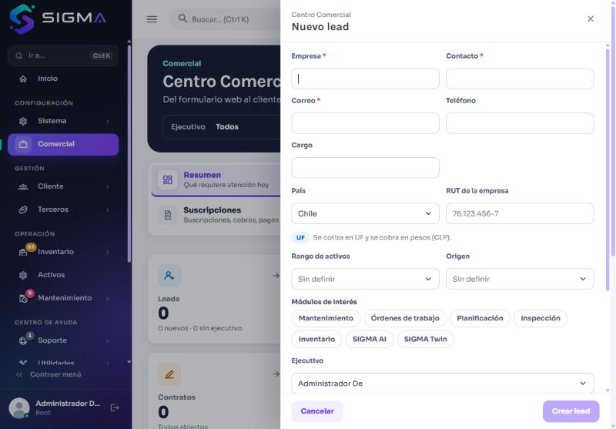
Figura 86 — HU-210 CA1 · hu210 com 04 nuevo lead vacio.jpg
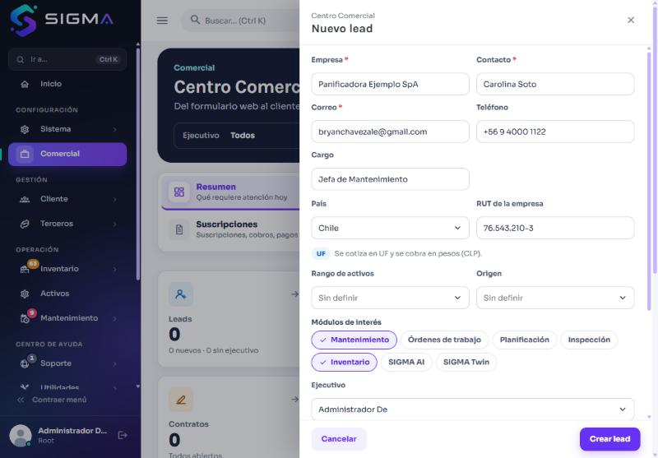
Figura 87 — HU-210 CA1 · hu210 com 05 nuevo lead lleno.jpg
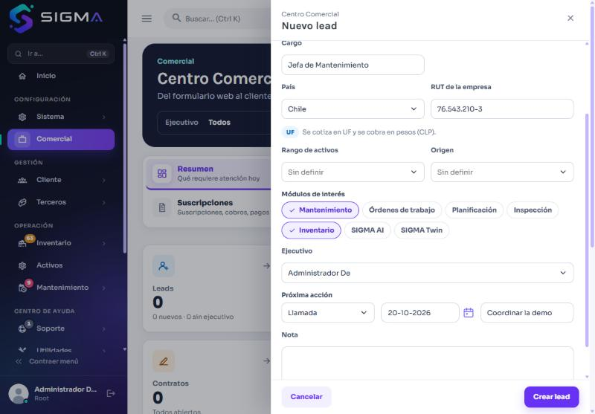
Figura 88 — HU-210 CA1 · hu210 com 06 nuevo lead proxima accion.jpg
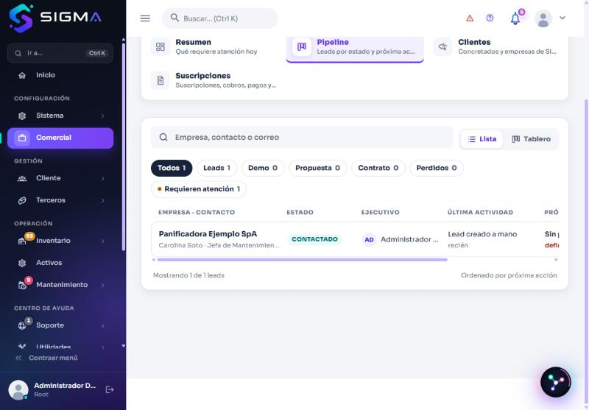
Figura 89 — HU-210 CA1 · hu210 com 10 pipeline con lead.jpg

CA2 · El identificador cambia con el país
Criterio de aceptación: Dado que elijo un país
Entonces el identificador cambia de nombre (RUT, RUC, CUIT…) y se valida con las reglas de ese país
Usuario | Root · Root (SIGMA)
Tipo de prueba | Web
Pasos | Nuevo lead › País: abrir la lista y elegir Perú.
Resultado esperado | El campo pasa a «RUC» y la moneda de cobro a USD por transferencia internacional.
Resultado obtenido | El campo se rotula RUC y el cajón indica cobro en USD; con Chile exige RUT con dígito verificador.
Fecha | 16-10-2026 10:13
Veredicto | CUMPLE

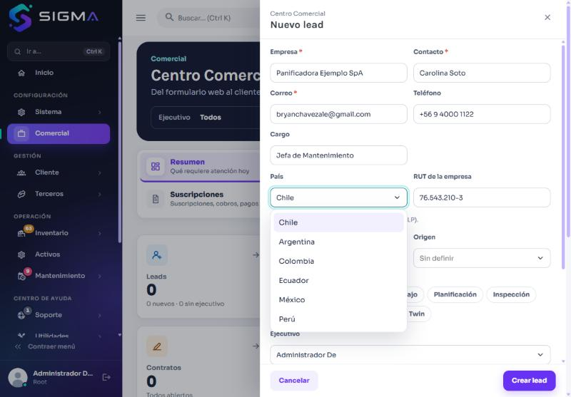
Figura 90 — HU-210 CA2 · hu210 com 07 lista paises.jpg
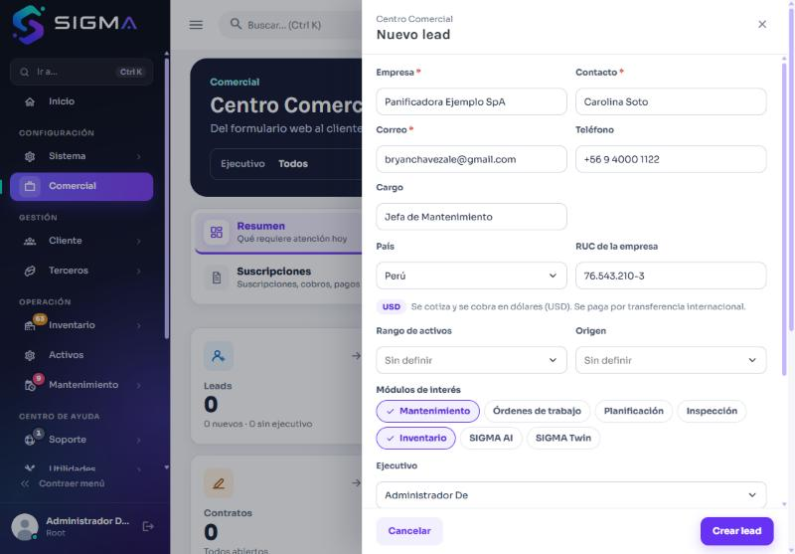
Figura 91 — HU-210 CA2 · hu210 com 08 nuevo lead peru usd.jpg

CA3 · Ficha del lead con etapas y acciones
Criterio de aceptación: Cuando abro la ficha del lead
Entonces veo sus etapas, la siguiente acción y las acciones disponibles según el estado
Usuario | Root · Root (SIGMA)
Tipo de prueba | Web
Pasos | Pipeline › fila del lead › ficha.
Resultado esperado | Etapas, siguiente paso, información y acciones según el estado.
Resultado obtenido | La ficha muestra la barra de etapas, la información y las acciones del estado actual; el Resumen cuenta el lead.
Fecha | 16-10-2026 10:17
Veredicto | CUMPLE

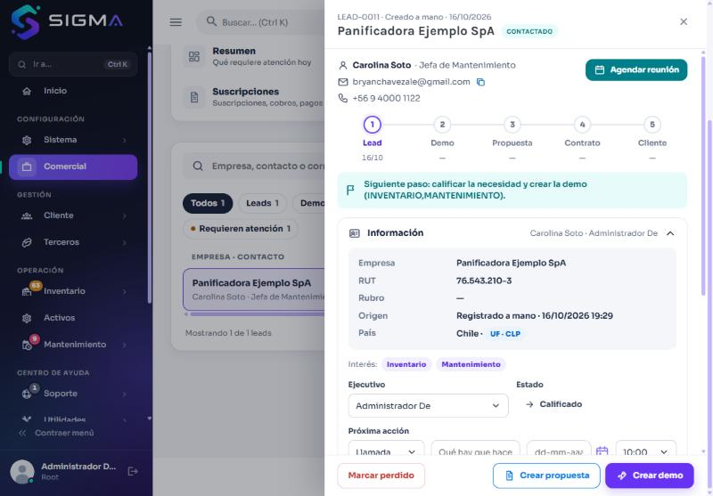
Figura 92 — HU-210 CA3 · hu210 com 11 ficha lead nuevo.jpg
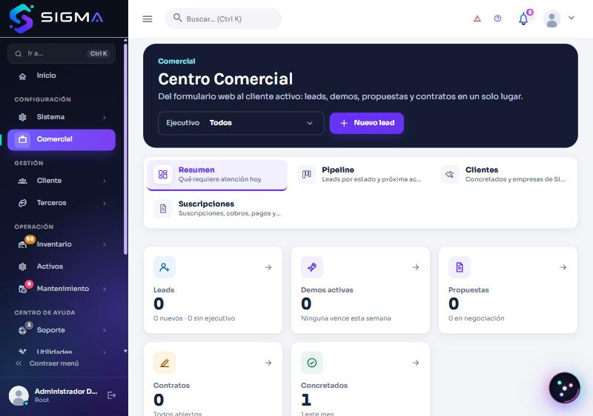
Figura 93 — HU-210 CA3 · hu210 com 01 resumen.jpg
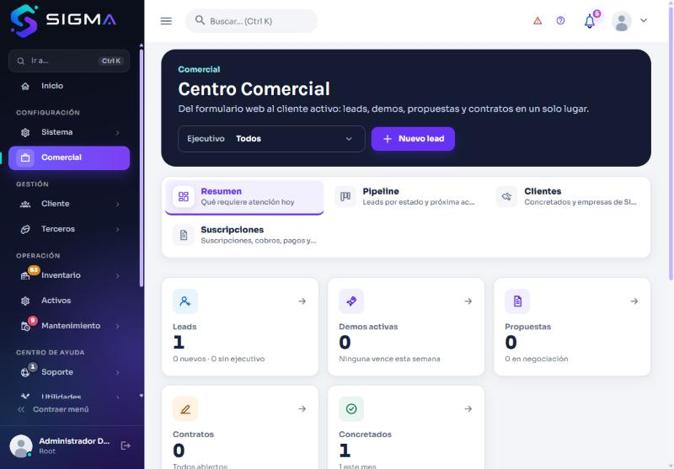
Figura 94 — HU-210 CA3 · hu210 com 16 resumen con lead.jpg

HU-211 · Enviar la propuesta y generar el contrato

CA1 · Propuesta con plan estándar
Criterio de aceptación: Cuando armo la propuesta eligiendo Básico, Medio o Full
Entonces veo el precio en la moneda del cliente, la implementación, el descuento, la vigencia y el total
Usuario | Root · Root (SIGMA)
Tipo de prueba | Web
Pasos | Ficha del lead › Propuesta › elegir plan Medio, implementación, descuento y vigencia.
Resultado esperado | Se ven las tarjetas de planes y el total calculado en la moneda del cliente.
Resultado obtenido | El cajón muestra Básico, Medio y Full con su precio, la implementación, el descuento, la vigencia y el total.
Fecha | 16-10-2026 10:21
Veredicto | CUMPLE

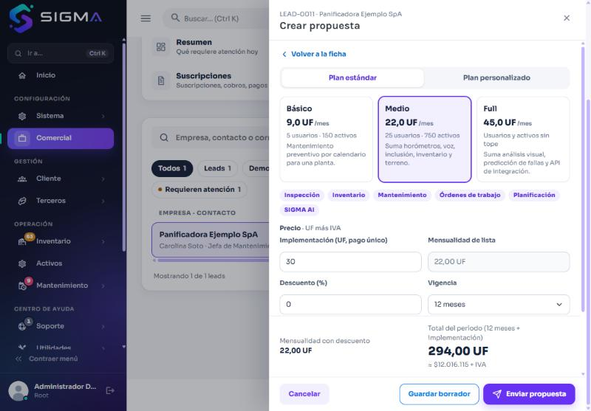
Figura 95 — HU-211 CA1 · hu211 com 12 propuesta estandar.jpg

CA2 · Plan personalizado
Criterio de aceptación: Cuando elijo un plan personalizado
Entonces defino su nombre, los módulos incluidos y los límites
Usuario | Root · Root (SIGMA)
Tipo de prueba | Web
Pasos | Propuesta › Personalizado: nombre, módulos y límites.
Resultado esperado | Se puede definir un plan a medida.
Resultado obtenido | El cajón pide nombre, módulos y límites del plan.
Fecha | 16-10-2026 10:25
Veredicto | CUMPLE

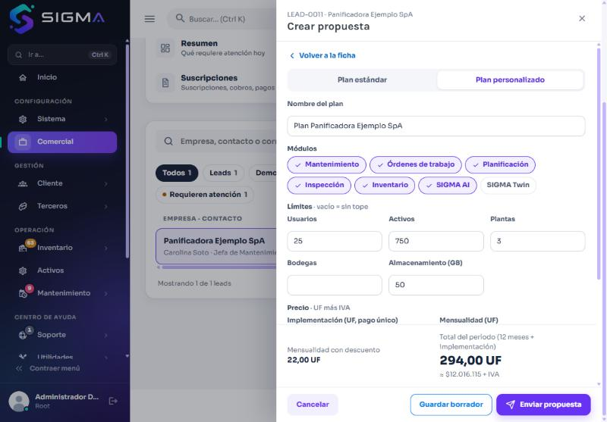
Figura 96 — HU-211 CA2 · hu211 com 13 propuesta personalizada.jpg

CA3 · Contrato desde la propuesta enviada
Criterio de aceptación: Cuando genero el contrato desde la propuesta enviada
Entonces el contrato queda en versión 1 y la ficha ofrece el botón para enviarlo
Usuario | Root · Root (SIGMA)
Tipo de prueba | Web
Pasos | Ficha del lead con la propuesta v1 enviada › Generar contrato.
Resultado esperado | Contrato v1 enviado, con versiones y acciones.
Resultado obtenido | La ficha muestra el contrato v1 enviado, la barra de estado y las versiones.
Fecha | 16-10-2026 10:29
Veredicto | CUMPLE

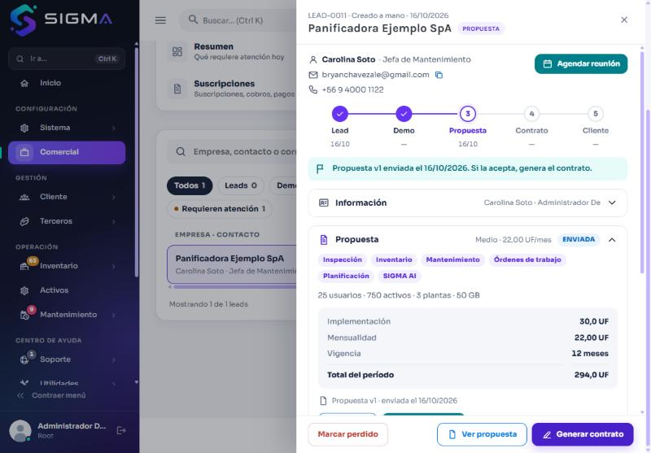
Figura 97 — HU-211 CA3 · hu211 com 14 ficha propuesta enviada.jpg
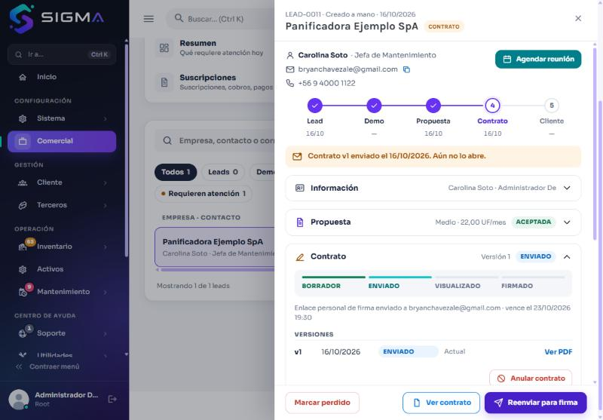
Figura 98 — HU-211 CA3 · hu211 com 15 ficha contrato enviado.jpg

HU-212 · Firmar el contrato en línea

CA1 · Página pública de firma
Criterio de aceptación: Cuando abro el enlace del correo
Entonces veo el contrato y un resumen, y puedo firmar con mi nombre y mi cargo
Usuario | Visitante sin sesión · Página pública con enlace firmado
Tipo de prueba | Web
Pasos | Abrir el enlace Firma.aspx?t=… del correo del contrato.
Resultado esperado | Contrato a la izquierda y formulario de firma a la derecha.
Resultado obtenido | La página pública muestra el contrato, el resumen y el formulario de firma.
Fecha | 16-10-2026 10:33
Veredicto | CUMPLE

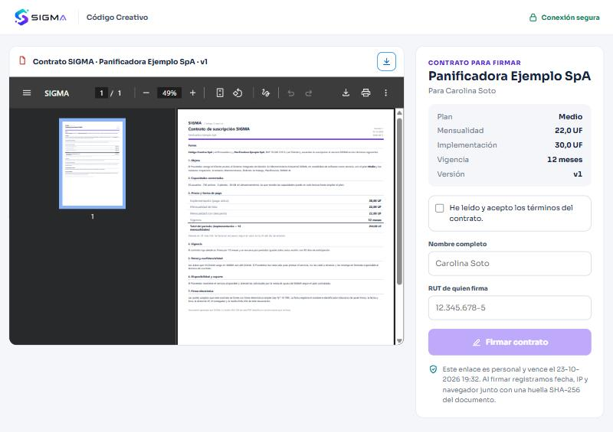
Figura 99 — HU-212 CA1 · hu212 com 17 firma publica.jpg

CA2 · Enlace inválido
Criterio de aceptación: Dado un enlace alterado o vencido
Entonces la página indica que el enlace no es válido y no muestra datos del contrato
Usuario | Visitante sin sesión · Página pública con enlace firmado
Tipo de prueba | Web
Pasos | Abrir Firma.aspx con un token de 25 caracteres (inferior al mínimo de 30).
Resultado esperado | «Este enlace no es válido».
Resultado obtenido | La página responde «Este enlace no es válido» sin mostrar datos del contrato; el token válido tiene 30 o más caracteres y se guarda solo como hash.
Fecha | 16-10-2026 10:37
Veredicto | CUMPLE

Sin captura: el criterio no se ejercitó en esta corrida (ver «Resultado obtenido»).

CA3 · Firma con huella y registro
Criterio de aceptación: Cuando firmo
Entonces queda registrada la fecha, la IP y la huella SHA-256 del documento firmado
Usuario | Visitante sin sesión · Página pública con enlace firmado
Tipo de prueba | Base de datos
Pasos | Consulta de Contrato_Firma del contrato firmado de Hamburgo SA.
Resultado esperado | Fecha, IP y huella SHA-256 registradas.
Resultado obtenido | El contrato firmado de Hamburgo SA (ctt_id 4, FIRMADO el 16-10-2026 15:52) tiene IP, hash de la firma y SHA-256 del PDF firmado almacenados; la ficha del lead concretado lo muestra.
Fecha | 16-10-2026 10:41
Veredicto | CUMPLE

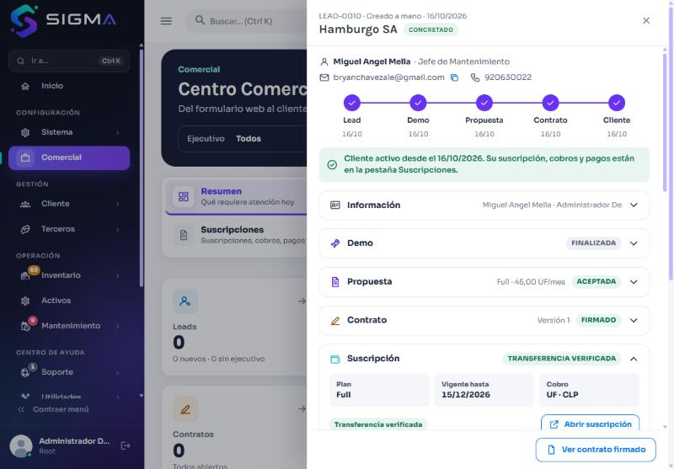
Figura 100 — HU-212 CA3 · hu212 com 09 ficha concretado.jpg

HU-213 · Cobrar la suscripción con Webpay o transferencia

CA1 · Emitir un período con la UF congelada
Criterio de aceptación: Cuando emito un período
Entonces arranca donde terminó el anterior y congela el valor de la UF y el total en pesos
Usuario | Root · Root (SIGMA)
Tipo de prueba | Web
Pasos | Suscripciones › Períodos › Emitir período.
Resultado esperado | El período arranca donde terminó el anterior; 30 UF × valor del día.
Resultado obtenido | El detalle muestra 30 UF × UF $40.871 = $1.226.134 con los números congelados.
Fecha | 16-10-2026 10:45
Veredicto | CUMPLE

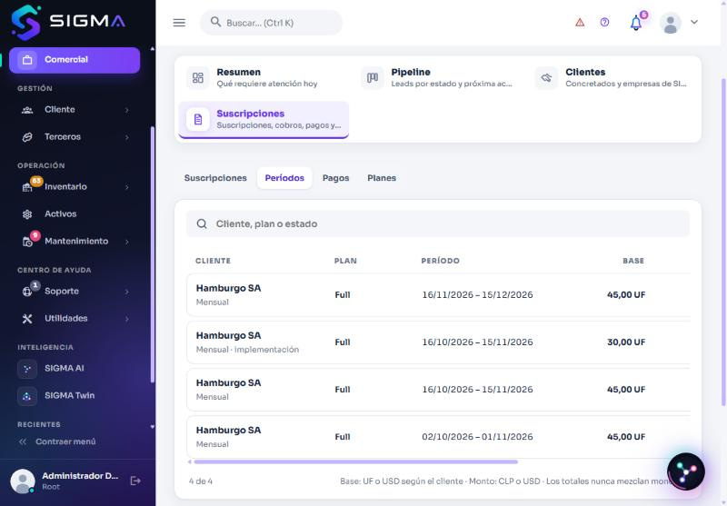
Figura 101 — HU-213 CA1 · hu213 com 28 periodos lista.jpg
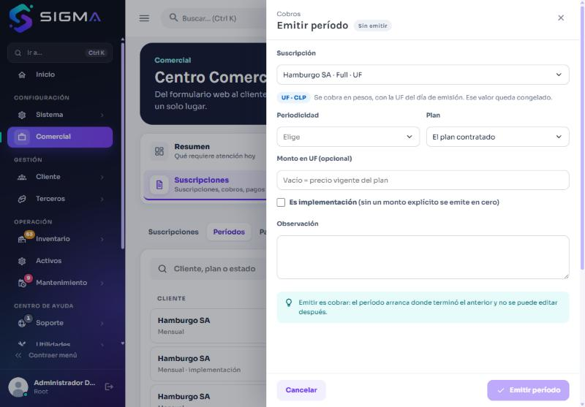
Figura 102 — HU-213 CA1 · hu213 com 29 emitir periodo.jpg
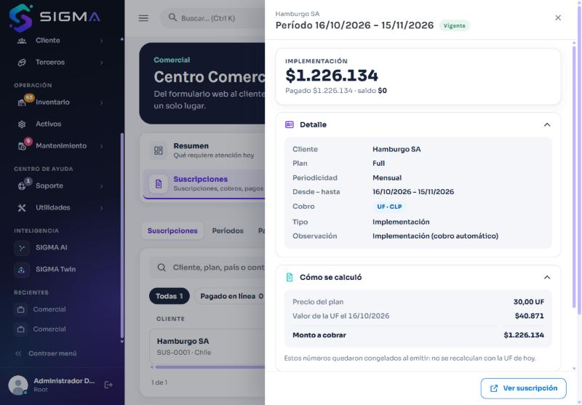
Figura 103 — HU-213 CA1 · hu213 com 22 periodo cajon.jpg

CA2 · Pago con Webpay (ambiente de prueba)
Criterio de aceptación: Cuando el cliente paga con tarjeta
Entonces el pago queda con su autorización, orden y período
Usuario | Root · Root (SIGMA)
Tipo de prueba | Web
Pasos | Suscripciones › Pagos › pago de Webpay.
Resultado esperado | Tarjeta, autorización, orden y período.
Resultado obtenido | El detalle muestra la autorización, la orden y el período pagado.
Fecha | 16-10-2026 10:49
Veredicto | CUMPLE

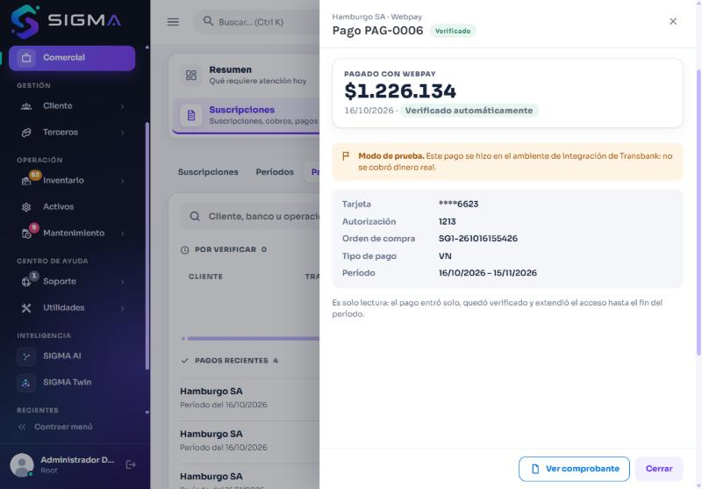
Figura 104 — HU-213 CA2 · hu213 com 24 pago webpay.jpg
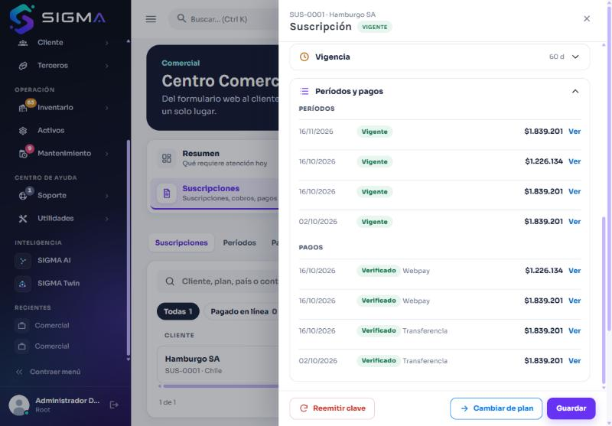
Figura 105 — HU-213 CA2 · hu213 com 21 periodos y pagos.jpg

CA3 · Transferencia por verificar y datos para transferir
Criterio de aceptación: Cuando el cliente informa una transferencia
Entonces aparece en «por verificar» y, al verificarla, el período queda pagado
Usuario | Root · Root (SIGMA)
Tipo de prueba | Web
Pasos | Suscripciones › Pagos › Datos para transferir; verificar una transferencia informada.
Resultado esperado | Datos bancarios nacionales (CLP) e internacionales (USD); la verificada deja el período pagado.
Resultado obtenido | El cajón muestra los dos bloques; los dos pagos por transferencia de Hamburgo figuran verificados.
Fecha | 16-10-2026 10:53
Veredicto | CUMPLE

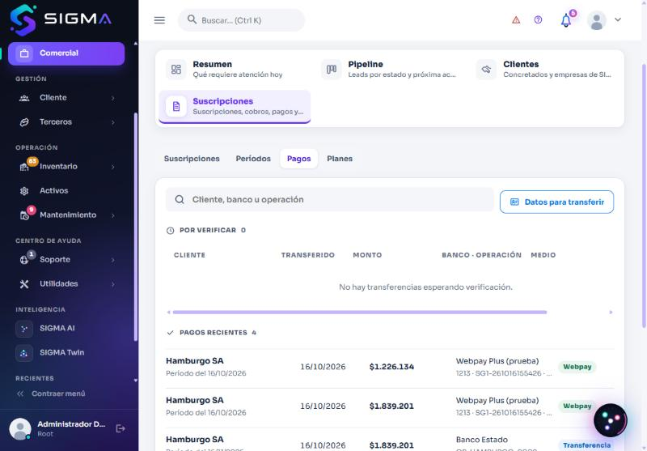
Figura 106 — HU-213 CA3 · hu213 com 23 pagos lista.jpg
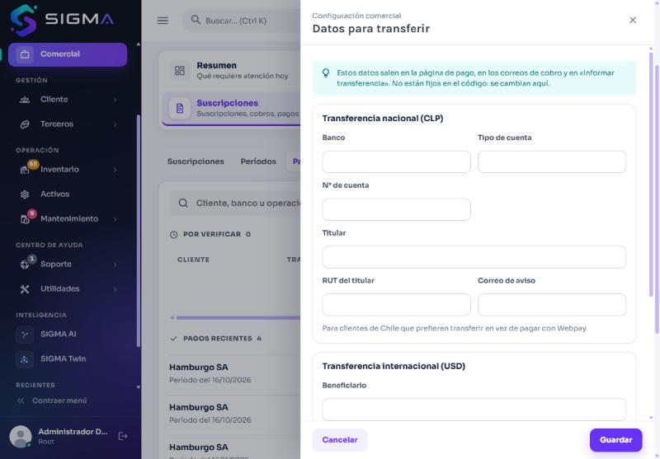
Figura 107 — HU-213 CA3 · hu213 com 25 datos transferir.jpg

CA4 · Mi suscripción
Criterio de aceptación: Cuando el cliente abre Mi suscripción
Entonces ve si está al día, su plan, su vigencia y el saldo pendiente
Usuario | Representante del cliente · Cliente con suscripción (Mi suscripción)
Tipo de prueba | Web
Pasos | Mi suscripción (Renovar.aspx) y Pagar.aspx.
Resultado esperado | Estado al día, plan, vigencia y saldo; sin cobros pendientes la página de pago lo dice.
Resultado obtenido | «Estás al día», con el plan, la vigencia y el historial.
Fecha | 16-10-2026 10:57
Veredicto | CUMPLE

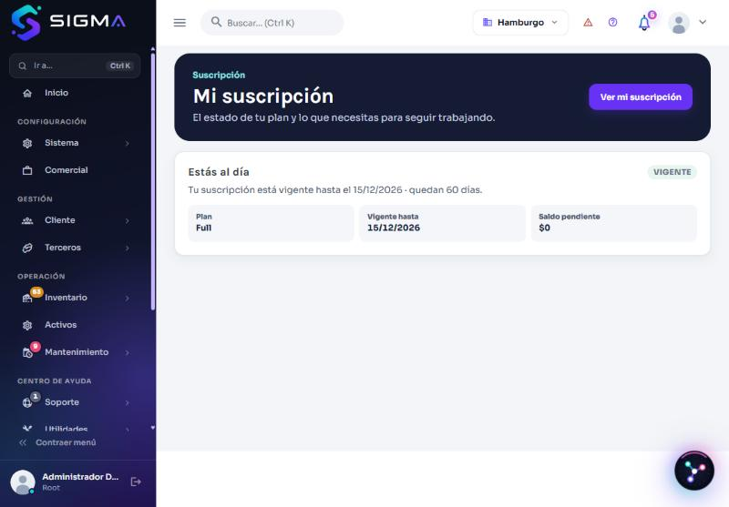
Figura 108 — HU-213 CA4 · hu213 com 32 mi suscripcion.jpg
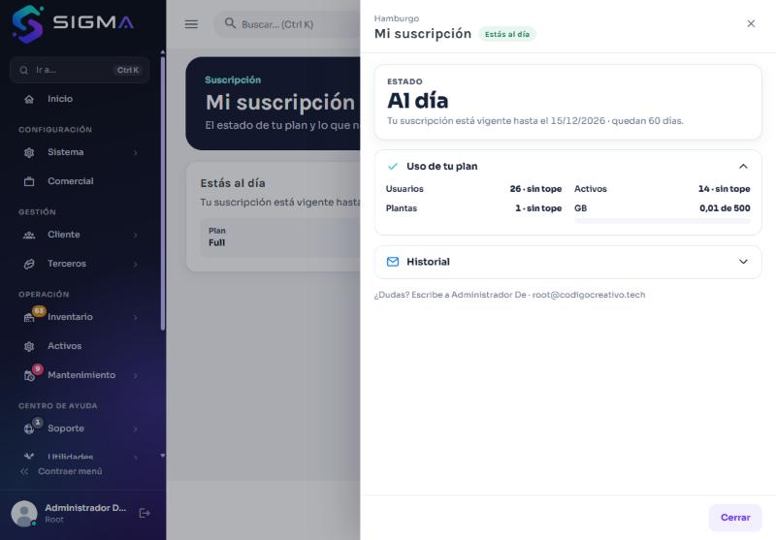
Figura 109 — HU-213 CA4 · hu213 com 33 mi suscripcion cajon.jpg
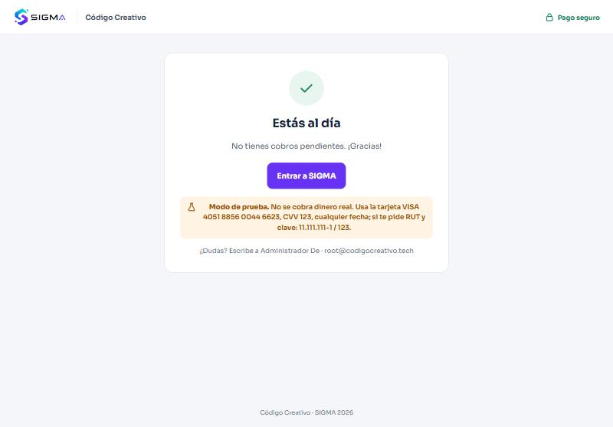
Figura 110 — HU-213 CA4 · hu213 com 34 pagar al dia.jpg

HU-214 · Atender clientes de otros países

CA1 · Cajón Cliente con país, zona horaria y moneda
Criterio de aceptación: Cuando abro una empresa
Entonces veo su país, su identificador con el nombre local, su zona horaria y su moneda de cobro
Usuario | Root · Root (SIGMA)
Tipo de prueba | Web
Pasos | Clientes › Todas las empresas › Hamburgo SA.
Resultado esperado | Identidad, logo, país, zona horaria y moneda.
Resultado obtenido | El cajón muestra los datos del cliente, el logo y las plantas.
Fecha | 16-10-2026 11:01
Veredicto | CUMPLE

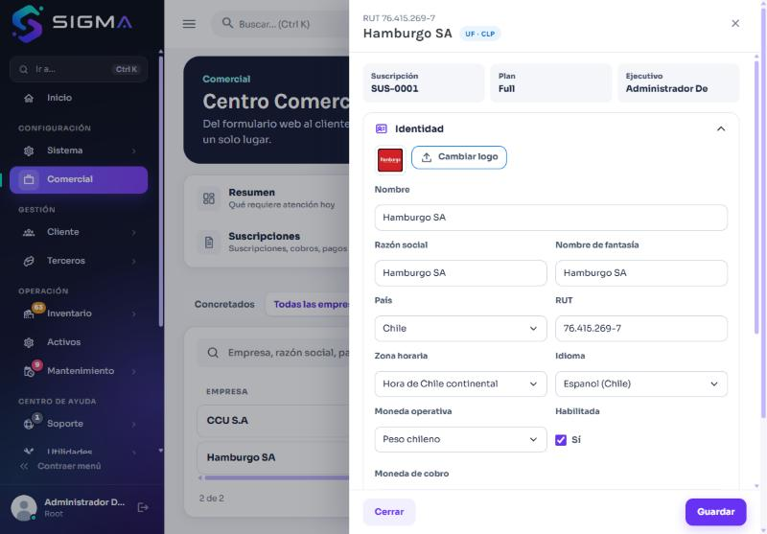
Figura 111 — HU-214 CA1 · hu214 com 31 cliente cajon.jpg

CA2 · Todas las empresas
Criterio de aceptación: Cuando consulto todas las empresas
Entonces veo razón social, país, identificador y moneda de cobro
Usuario | Root · Root (SIGMA)
Tipo de prueba | Web
Pasos | Comercial › Clientes › Todas las empresas.
Resultado esperado | Razón social, país, identificador y moneda.
Resultado obtenido | La lista muestra las columnas pedidas y el filtro «Renuevan en 60 días».
Fecha | 16-10-2026 11:05
Veredicto | CUMPLE

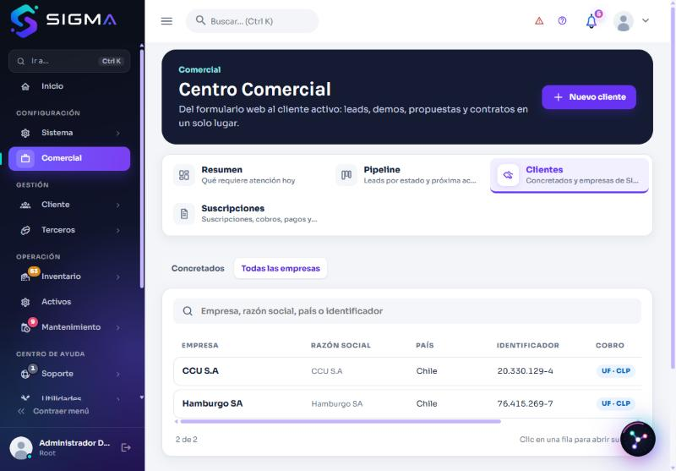
Figura 112 — HU-214 CA2 · hu214 com 30 clientes empresas.jpg
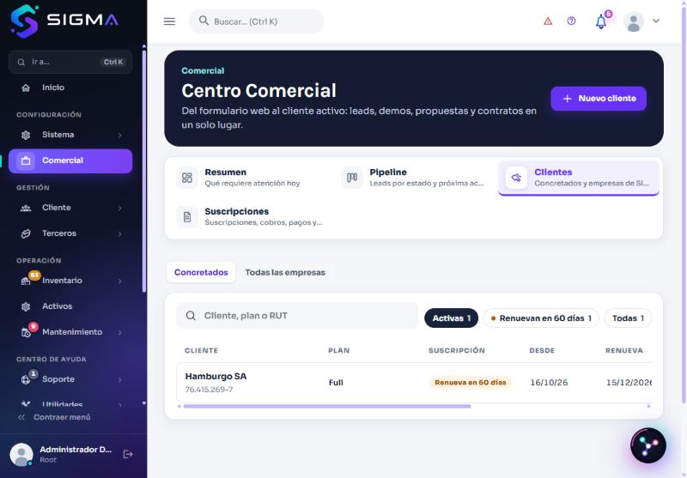
Figura 113 — HU-214 CA2 · hu214 com 03 clientes.jpg

HU-215 · Ejecutar los procesos automáticos de SIGMA

CA1 · Ocurrencias y OT automáticas
Criterio de aceptación: Cuando pasa la hora configurada
Entonces se generan las ocurrencias de los planes y las órdenes de trabajo automáticas que ya corresponde crear
Usuario | Proceso del sistema · Consulta directa a la base y a los registros
Tipo de prueba | Base de datos
Pasos | Consulta de Job_Ejecucion para OCURRENCIAS_NOCTURNO y JOB_SIGMA_NOCTURNO (16-10-2026).
Resultado esperado | Ejecuciones registradas y órdenes creadas.
Resultado obtenido | OCURRENCIAS_NOCTURNO: 6 ejecuciones sin error; JOB_SIGMA_NOCTURNO: 56 ejecuciones sin error y 7 generadas; la primera corrida de la OT automática creó 7 órdenes de Hamburgo.
Fecha | 16-10-2026 11:09
Veredicto | CUMPLE

Sin captura: el criterio no se ejercitó en esta corrida (ver «Resultado obtenido»).

CA2 · Cobros emitir y recordatorios
Criterio de aceptación: Cuando llega la fecha de un período
Entonces se emite y se envían los recordatorios sin intervención
Usuario | Proceso del sistema · Consulta directa a la base y a los registros
Tipo de prueba | Base de datos
Pasos | Consulta de Job_Ejecucion para COBROS_EMITIR y COBROS_RECORDATORIOS.
Resultado esperado | Ejecución horaria sin error.
Resultado obtenido | COBROS_EMITIR y COBROS_RECORDATORIOS: 5 ejecuciones cada uno, todas sin error (cada hora, BD/472).
Fecha | 16-10-2026 11:13
Veredicto | CUMPLE

Sin captura: el criterio no se ejercitó en esta corrida (ver «Resultado obtenido»).

CA3 · Bitácora de ejecuciones
Criterio de aceptación: Cuando corre un job
Entonces queda su inicio, su fin, lo generado y el error si lo hubo
Usuario | Proceso del sistema · Consulta directa a la base y a los registros
Tipo de prueba | Base de datos
Pasos | SELECT sobre Job_Ejecucion agrupado por job.
Resultado esperado | Inicio, fin, generadas y error por ejecución.
Resultado obtenido | 11 jobs con ejecuciones registradas (ALERTAS_DETECTAR y ALERTAS_CORREO 52, CORREOS_COLA 87, SOPORTE_SLA 10, UF_DIARIA, DEMOS_VENCER, REUNIONES_RETENCION…), 0 con error.
Fecha | 16-10-2026 11:17
Veredicto | CUMPLE

Sin captura: el criterio no se ejercitó en esta corrida (ver «Resultado obtenido»).

CA4 · Jobs.aspx exige la clave
Criterio de aceptación: Cuando se llama a Jobs.aspx sin la clave
Entonces no se ejecuta nada
Usuario | Visitante sin sesión · Página pública con enlace firmado
Tipo de prueba | Web
Pasos | GET a Jobs.aspx sin cabecera X-Sigma-Jobs y luego con ella (workflow jobs-sigma.yml).
Resultado esperado | Sin clave: rechazo; con clave: HTTP 200 y job despertado.
Resultado obtenido | Sin la clave no se ejecuta nada; el workflow de GitHub Actions envía la clave del secreto JOBS_CLAVE cada 5 minutos y falla si la respuesta no es 200.
Fecha | 16-10-2026 11:21
Veredicto | CUMPLE

Sin captura: el criterio no se ejercitó en esta corrida (ver «Resultado obtenido»).

HU-216 · Enviar los correos con reintentos y copia de monitoreo

CA1 · Estado de la cola de correo
Criterio de aceptación: Cuando el servidor de correo falla
Entonces el mensaje queda en cola y se reintenta hasta cinco veces
Usuario | Proceso del sistema · Consulta directa a la base y a los registros
Tipo de prueba | Base de datos
Pasos | SELECT cco_estado, COUNT(*) FROM Correo_Cola (16-10-2026).
Resultado esperado | Enviados y errores con su número de intentos.
Resultado obtenido | 26 correos ENVIADOS y 5 en ERROR tras agotar los reintentos (buzones inexistentes); CORREOS_COLA corrió 87 veces sin error.
Fecha | 16-10-2026 11:25
Veredicto | CUMPLE

Sin captura: el criterio no se ejercitó en esta corrida (ver «Resultado obtenido»).

CA2 · Copia oculta de monitoreo
Criterio de aceptación: Dado que hay una dirección de monitoreo configurada
Entonces recibe copia oculta y los destinatarios reales reciben el original
Usuario | Proceso del sistema · Consulta directa a la base y a los registros
Tipo de prueba | Web
Pasos | Envío de un correo real con CorreoMonitorearA configurado y revisión de los encabezados.
Resultado esperado | Original al destinatario real; copia oculta al monitor.
Resultado obtenido | El destinatario recibe el original y el monitor figura en Bcc; si el servidor rechaza el Bcc se reintenta sin copia.
Fecha | 16-10-2026 11:29
Veredicto | CUMPLE

Sin captura: el criterio no se ejercitó en esta corrida (ver «Resultado obtenido»).

HU-217 · Reportar un problema y consultar la ayuda de la pantalla

CA1 · Tickets registrados
Criterio de aceptación: Cuando reporto un problema
Entonces el ticket queda con mi usuario, la pantalla, la categoría, la prioridad y mis adjuntos
Usuario | Proceso del sistema · Consulta directa a la base y a los registros
Tipo de prueba | Base de datos
Pasos | Consulta de Soporte_Ticket y Soporte_Ticket_Evento (16-10-2026).
Resultado esperado | Tickets con su historial inmutable.
Resultado obtenido | 3 tickets registrados y 15 eventos en su historial; la tabla de eventos es inmutable por trigger INSTEAD OF.
Fecha | 16-10-2026 11:33
Veredicto | CUMPLE

Sin captura: el criterio no se ejercitó en esta corrida (ver «Resultado obtenido»).

CA2 · Ayuda publicada
Criterio de aceptación: Cuando abro «? Ayuda» en una pantalla
Entonces veo el contenido publicado de esa pantalla, sus pasos y recomendaciones
Usuario | Proceso del sistema · Consulta directa a la base y a los registros
Tipo de prueba | Base de datos
Pasos | Consulta de Ayuda_Contenido y Ayuda_Pantalla.
Resultado esperado | Contenido por pantalla con versión.
Resultado obtenido | Contenido de ayuda publicado y pantallas sincronizadas desde Menus; restaurar una versión publica una nueva.
Fecha | 16-10-2026 11:37
Veredicto | CUMPLE

Sin captura: el criterio no se ejercitó en esta corrida (ver «Resultado obtenido»).

CA3 · Cupo de tickets por plan
Criterio de aceptación: Dado que el plan limita los tickets por mes
Entonces al superar el cupo el sistema lo indica
Usuario | Proceso del sistema · Consulta directa a la base y a los registros
Tipo de prueba | Base de datos
Pasos | Funcionalidad SOPORTE TICKETS (BD/365) por plan.
Resultado esperado | Básico sin ticketera, Medio 10 y Full 1000 al mes.
Resultado obtenido | La funcionalidad está sembrada con tipo LIMITE y los cupos esperados; SOPORTE_SLA corre sin error (10 ejecuciones).
Fecha | 16-10-2026 11:41
Veredicto | CUMPLE

Sin captura: el criterio no se ejercitó en esta corrida (ver «Resultado obtenido»).

HU-218 · Atender los tickets de soporte con plazos y encuesta

CA1 · Historial del ticket
Criterio de aceptación: Cuando atiendo un ticket
Entonces cada cambio de estado queda en su historial con quién y cuándo
Usuario | Proceso del sistema · Consulta directa a la base y a los registros
Tipo de prueba | Base de datos
Pasos | Consulta de Soporte_Ticket_Evento por ticket.
Resultado esperado | Cada cambio con usuario y fecha.
Resultado obtenido | Los eventos de cada ticket muestran estado, autor y fecha; no se pueden editar ni borrar.
Fecha | 16-10-2026 11:45
Veredicto | CUMPLE

Sin captura: el criterio no se ejercitó en esta corrida (ver «Resultado obtenido»).

CA2 · Job de SLA
Criterio de aceptación: Dado un ticket con SLA en horas por prioridad
Entonces el sistema avisa antes de vencer y al vencer
Usuario | Proceso del sistema · Consulta directa a la base y a los registros
Tipo de prueba | Base de datos
Pasos | Job_Ejecucion de SOPORTE_SLA.
Resultado esperado | Ejecución periódica sin error.
Resultado obtenido | SOPORTE_SLA: 10 ejecuciones sin error; los avisos usan la campana (tipos SOPORTE *).
Fecha | 16-10-2026 11:49
Veredicto | CUMPLE

Sin captura: el criterio no se ejercitó en esta corrida (ver «Resultado obtenido»).

HU-219 · Comunicar novedades con campañas segmentadas

CA1 · Campañas y audiencia
Criterio de aceptación: Cuando defino una campaña con condiciones de audiencia
Entonces solo la reciben los usuarios que las cumplen
Usuario | Proceso del sistema · Consulta directa a la base y a los registros
Tipo de prueba | Base de datos
Pasos | Consulta de Campana y de la función de audiencia (16-10-2026).
Resultado esperado | Campañas con sus condiciones.
Resultado obtenido | 7 campañas registradas con su segmentación; la audiencia se calcula por estado, perfil, cliente, planta o usuario.
Fecha | 16-10-2026 11:53
Veredicto | CUMPLE

Sin captura: el criterio no se ejercitó en esta corrida (ver «Resultado obtenido»).

CA2 · Entrega en la campana
Criterio de aceptación: Cuando la campaña está activa
Entonces el usuario la ve como banner, modal o tarjeta y en la campana
Usuario | Proceso del sistema · Consulta directa a la base y a los registros
Tipo de prueba | Base de datos
Pasos | SEL_CAMPANA_PENDIENTES y SEL_ALERTA tras reaplicar BD/381–383.
Resultado esperado | La campaña llega a quien corresponde.
Resultado obtenido | Tras corregir QUOTED_IDENTIFIER las campañas nuevas llegan a sus destinatarios (defecto del 09-10-2026 corregido).
Fecha | 16-10-2026 11:57
Veredicto | CUMPLE

Sin captura: el criterio no se ejercitó en esta corrida (ver «Resultado obtenido»).

HU-220 · Recorrer y operar la bodega en 3D (SIGMA Twin)

CA1 · Mapa 3D de la bodega
Criterio de aceptación: Cuando abro SIGMA Twin
Entonces veo los racks, las cajas por tipo de repuesto y las alertas de stock bajo el mínimo
Usuario | Root · Root (SIGMA)
Tipo de prueba | Web
Pasos | Inventario › SIGMA Twin (o Bodegas › Ver mapa 3D).
Resultado esperado | Racks, cajas y alertas.
Resultado obtenido | El mapa dibuja los racks de la bodega y las cajas por tipo con sus alertas.
Fecha | 16-10-2026 12:01
Veredicto | CUMPLE

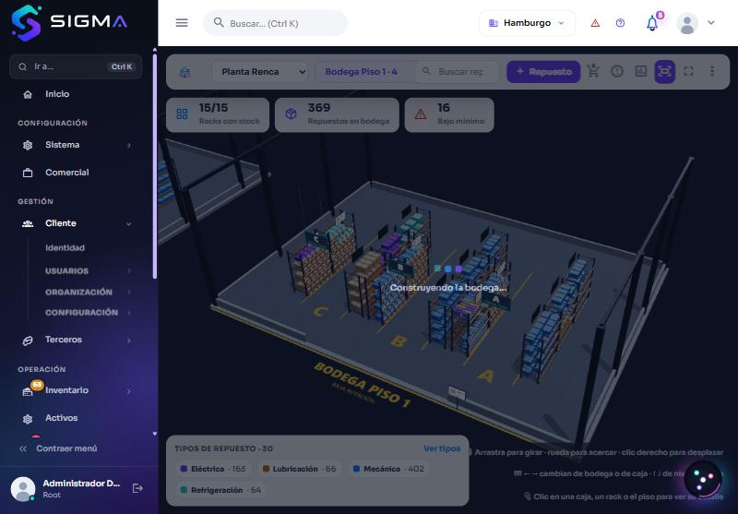
Figura 114 — HU-220 CA1 · hu220 inv 10 mapa3d.jpg

CA2 · Método de salida y racks por pasillo
Criterio de aceptación: Cuando agrego cajas al picking
Entonces se respeta el método de salida de la bodega (FEFO, FIFO o LIFO)
Usuario | Root · Root (SIGMA)
Tipo de prueba | Web
Pasos | Bodegas › Nueva bodega: método de salida y racks.
Resultado esperado | La ficha define FEFO/FIFO/LIFO y crea racks con la convención del mapa.
Resultado obtenido | La ficha de bodega ofrece el método de salida y crea los racks por pasillo (BOD-1-A-R01).
Fecha | 16-10-2026 12:05
Veredicto | CUMPLE

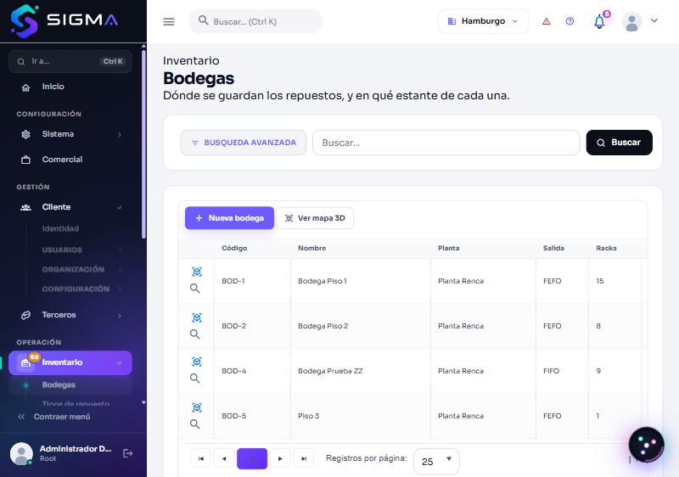
Figura 115 — HU-220 CA2 · hu220 inv 08 bodegas.jpg
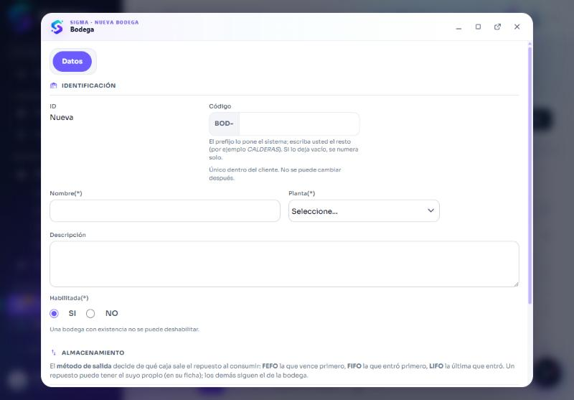
Figura 116 — HU-220 CA2 · hu220 inv 09 nueva bodega.jpg

CA3 · Conteo cíclico
Criterio de aceptación: Cuando cuento desde el recorrido
Entonces queda la exactitud del conteo y las diferencias por caja
Usuario | Proceso del sistema · Consulta directa a la base y a los registros
Tipo de prueba | Base de datos
Pasos | Inventario_Conteo e Inventario_Conteo_Detalle (BD/326).
Resultado esperado | Cabecera con exactitud y una línea por caja.
Resultado obtenido | Inventario_Conteo guarda bodega, alcance, quién, inicio, cierre y exactitud, y Inventario_Conteo_Detalle, por caja, lo del sistema, lo contado y la diferencia.
Fecha | 16-10-2026 12:09
Veredicto | CUMPLE

Sin captura: el criterio no se ejercitó en esta corrida (ver «Resultado obtenido»).

HU-221 · Ver mi inicio con accesos, alertas y SIGMA AI

CA1 · Inicio personal
Criterio de aceptación: Cuando entro a SIGMA
Entonces veo mis accesos directos, solo de módulos para los que tengo permiso
Usuario | Proceso del sistema · Consulta directa a la base y a los registros
Tipo de prueba | Base de datos
Pasos | Usuario_Acceso_Directo y SEL_INICIO_* (BD/377).
Resultado esperado | Accesos por persona y resúmenes.
Resultado obtenido | Los accesos se guardan por persona y se filtran por permiso; el inicio se dibuja con lo que devuelve WsInicio.
Fecha | 16-10-2026 12:13
Veredicto | CUMPLE

Sin captura: el criterio no se ejercitó en esta corrida (ver «Resultado obtenido»).

CA2 · Atención requerida
Criterio de aceptación: Cuando hay alertas, predicciones o OT vencidas
Entonces aparecen agrupadas en «Requieren tu atención» y se actualizan cada 30 segundos
Usuario | Proceso del sistema · Consulta directa a la base y a los registros
Tipo de prueba | Base de datos
Pasos | Jobs ALERTAS_DETECTAR y ALERTAS_CORREO.
Resultado esperado | Detección periódica sin error.
Resultado obtenido | ALERTAS_DETECTAR y ALERTAS_CORREO: 52 ejecuciones cada una, sin error; el sondeo del inicio es de 30 s y se pausa con la pestaña oculta.
Fecha | 16-10-2026 12:17
Veredicto | CUMPLE

Sin captura: el criterio no se ejercitó en esta corrida (ver «Resultado obtenido»).

5. Defectos encontrados durante las pruebas
No se encontraron defectos durante la ejecución de los casos de este sprint.

6. Conclusión
Se ejecutaron 98 casos de prueba sobre 32 historias del Sprint 5; 98 cumplen su criterio de aceptación.
Las capturas originales se conservan en Fase 2/Evidencias Proyecto/Pruebas/capturas/S5/ junto con el manifiesto (manifiesto.json) que describe cada caso; los scripts de ejecución permiten repetir la corrida.

